Вопросы к экзамену по дисциплине «Менеджмент»

# 1. Понятие и основные принципы формирования организационной структуры управления. Элементы, связи и уровни организационных структур управления. Типы организационных структур управления и их общая характеристика.

Ответ:

Любая организация -совокупность взаимосвязанных и взаимодействующих элементов. «Структура» означает строение единство устойчивых взаимосвязей между элементами, внутреннюю форму системы

Структура является необходимым атрибутом всех действующих систем, так как она определяет ее устойчивость.

Под организационной структурой понимается совокупность звеньев (отделов, служб и подразделений), их системная организация, характер соподчиненности и подотчетности высшему органу управления, а также набор координационных и информационных связей, порядок распределения функций управления по различным уровням и подразделениям управленческой иерархии, обеспечивающие процесс управления как единого целого для достижения поставленных целей.

Элементы орг.структуры

В основе структуры лежат звенья (наиболее мелкие элементы каждого уровня структуры) в виде должностей, подразделений и служб, которые выполняют специфические управленческие действия, находятся в определенных взаимосвязях и соподчинении, объединяются коммуникационными каналами.

Звенья, как организационно обособленные органы управления, различаются размером, собственной структурой, объемом полномочий, сложностью решаемых задач.

Структурноеподразделение–административно-обособленная часть структуры организации, выполняющая одну или несколько функций управления (производственно-технической деятельности, материально-технологического обеспечения, социально-экономического управления, контроля, оперативного регулирования).

Различают звенья:

- высшего управления (директор, президент

компании, совет директоров и т. п.);

- линейного управления (орган руководства подразделениями основной деятельности);

- функционального управления (например, производственный отдел).

Руководители более высокого уровня управления принимают решения, которые конкретизируются и доводятся до нижестоящих звеньев.

Типы орг. Структур

• Линейная

• Функциональная

• Линейно-функциональная

• Дивизиональная

• Матричная

• Бригадная

2. Общая характеристика, преимущества и недостатки линейной организационной h

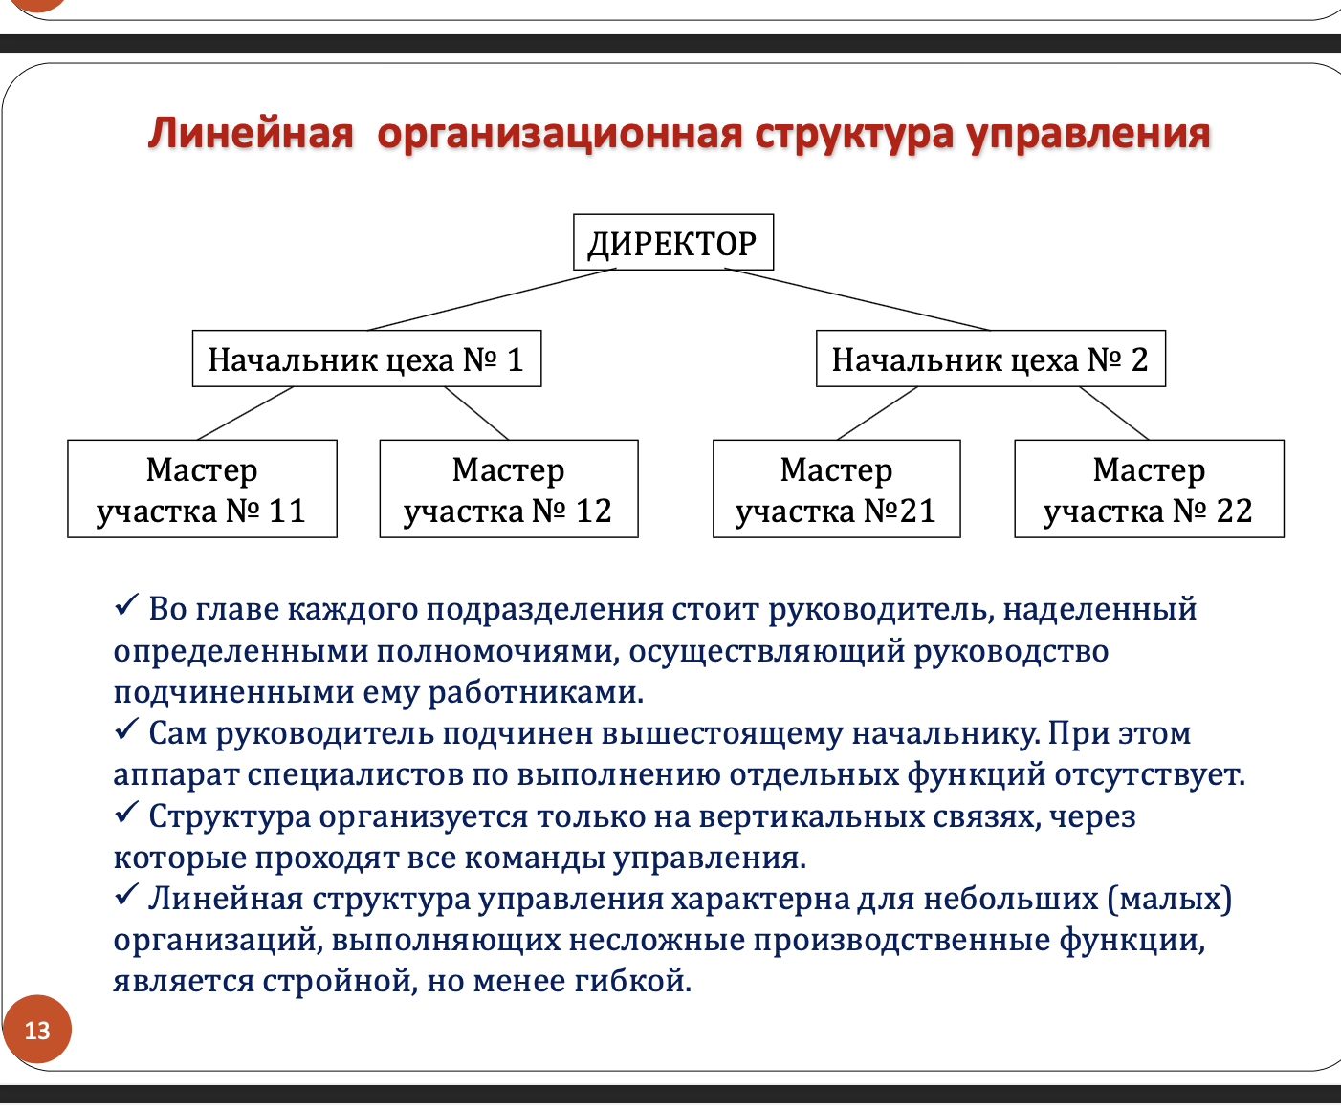

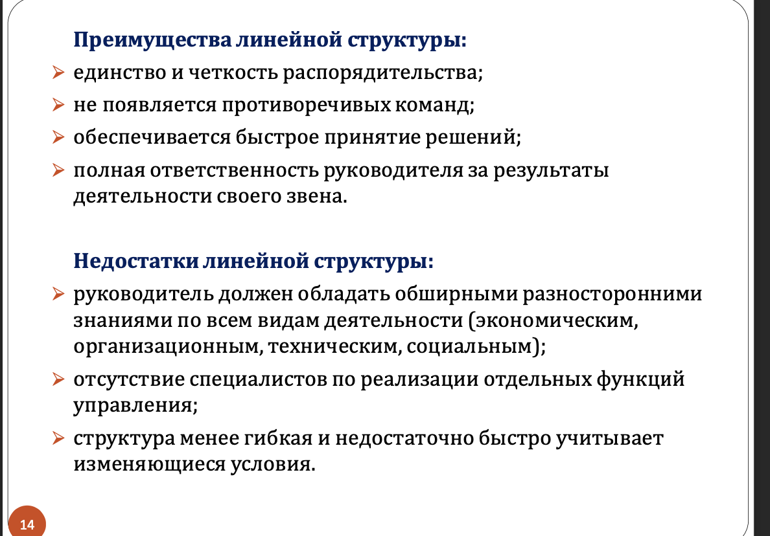

3. Понятие, преимущества и недостатки функциональной организационной структуры управления.

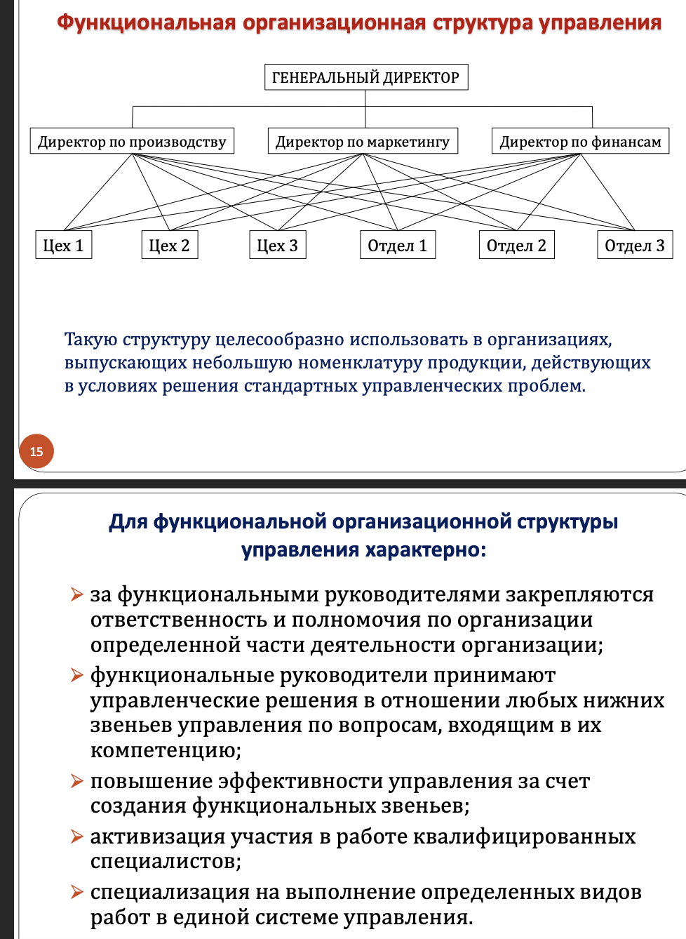

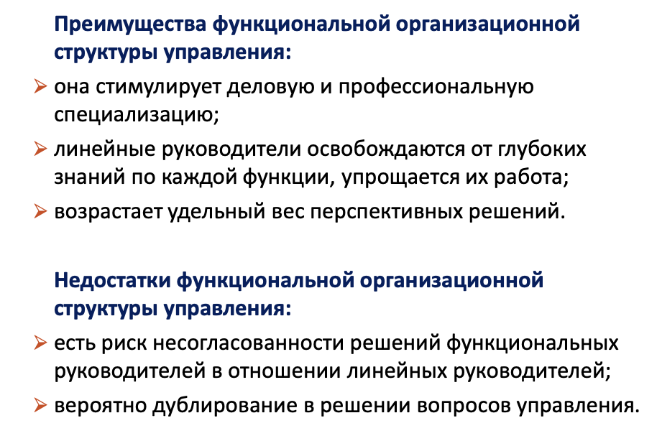

4. Линейно-функциональная (штабная) структура управления: понятие, преимущества и недостатки.

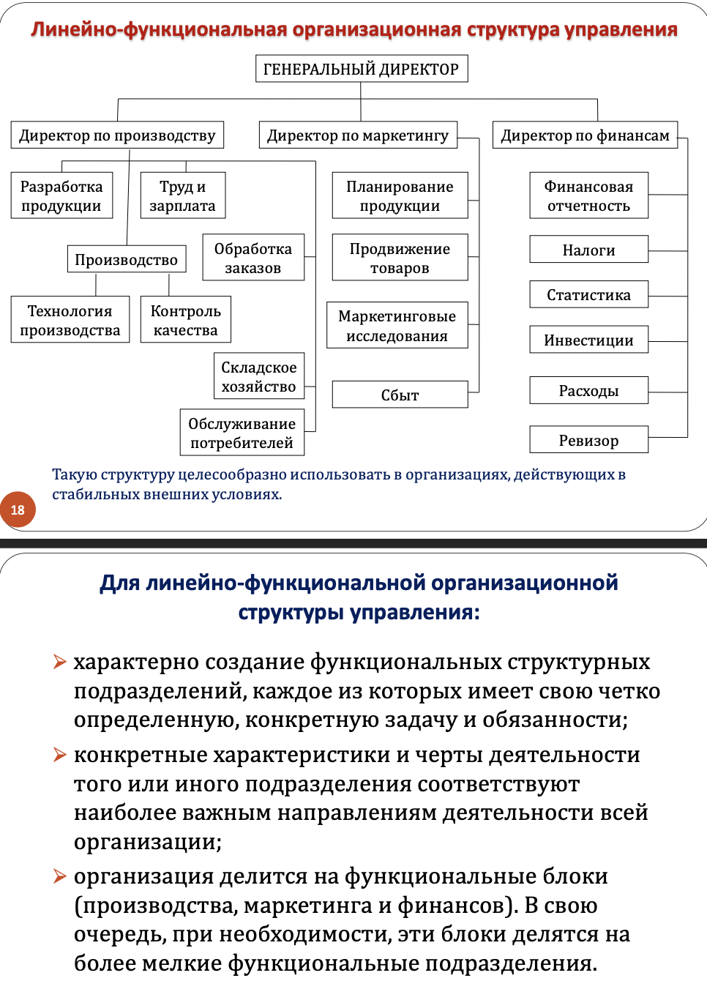

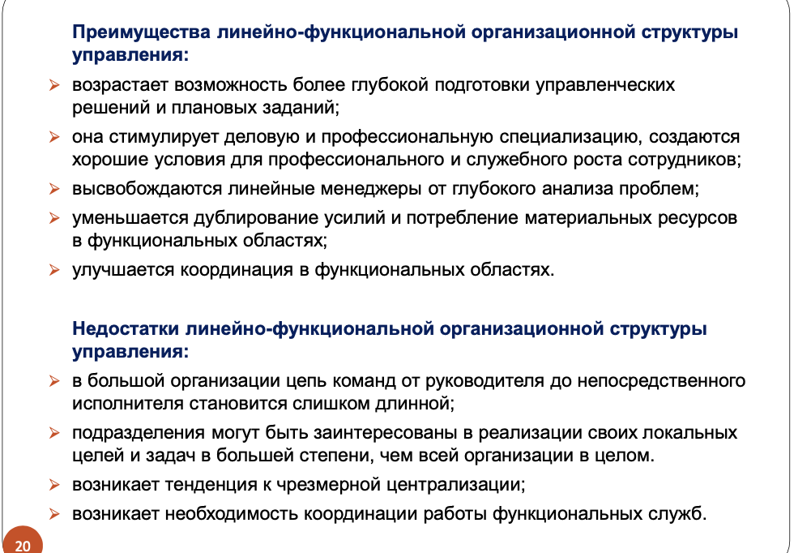

5. Дивизиональные организационные структуры управления: понятие, преимущества и недостатки.

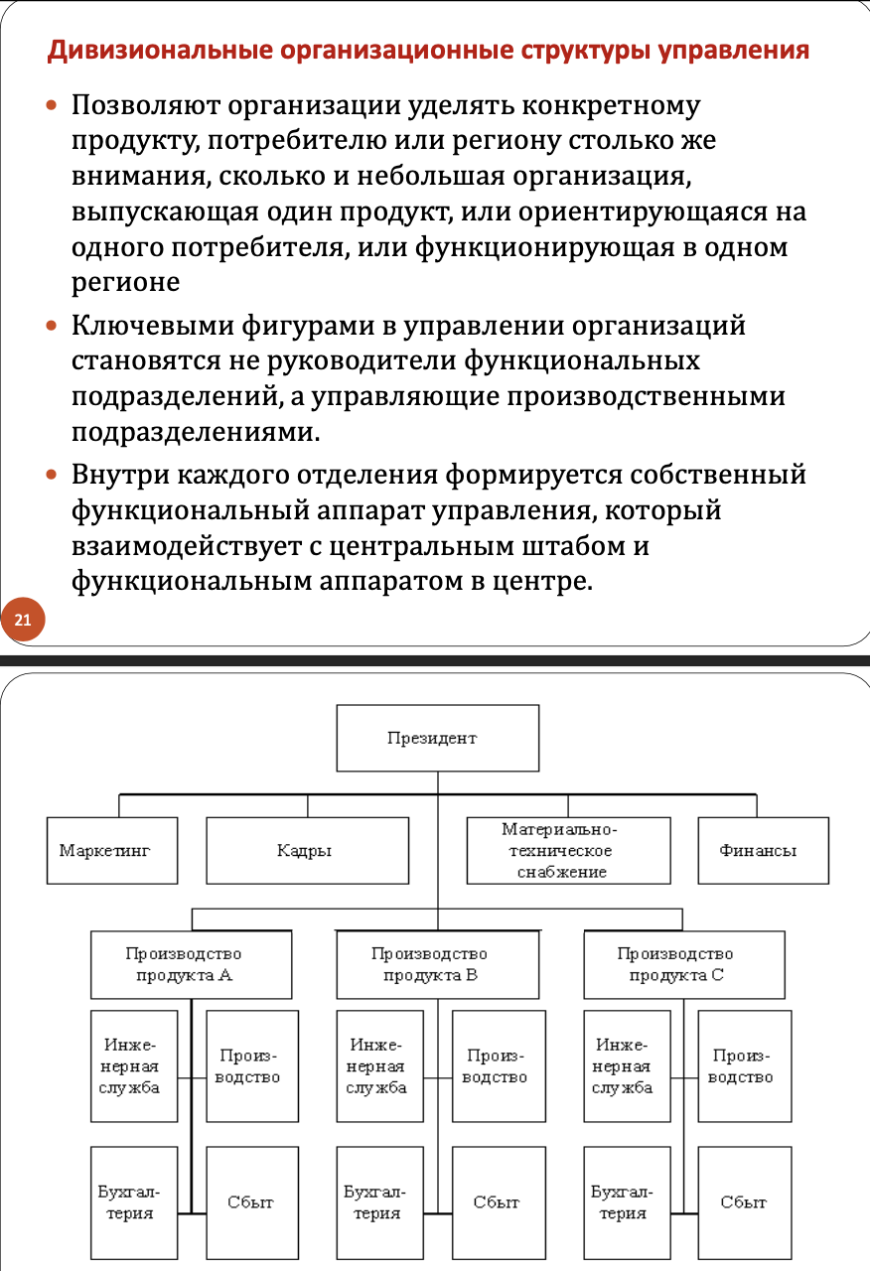

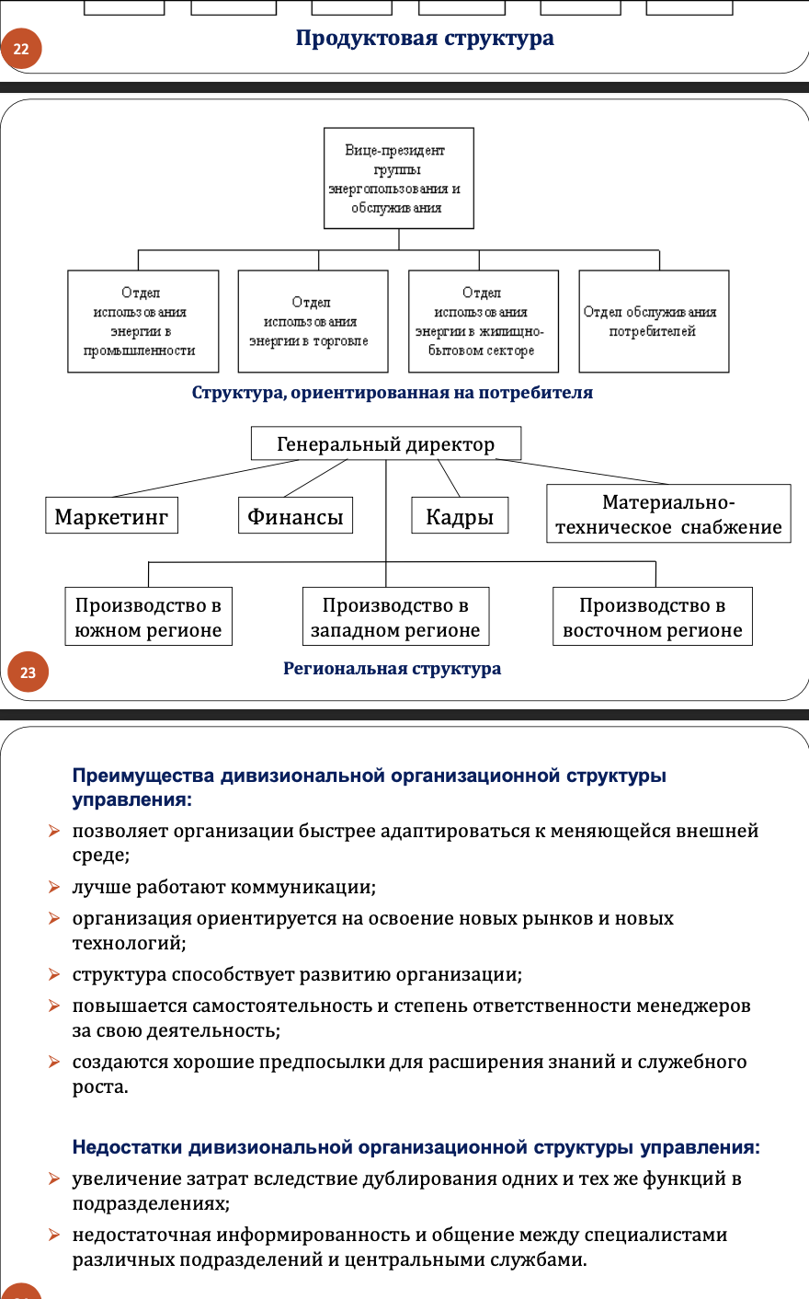

6. Организационные структуры органического типа управления. Матричная и бригадная структуры, их типы, преимущества и недостатки.

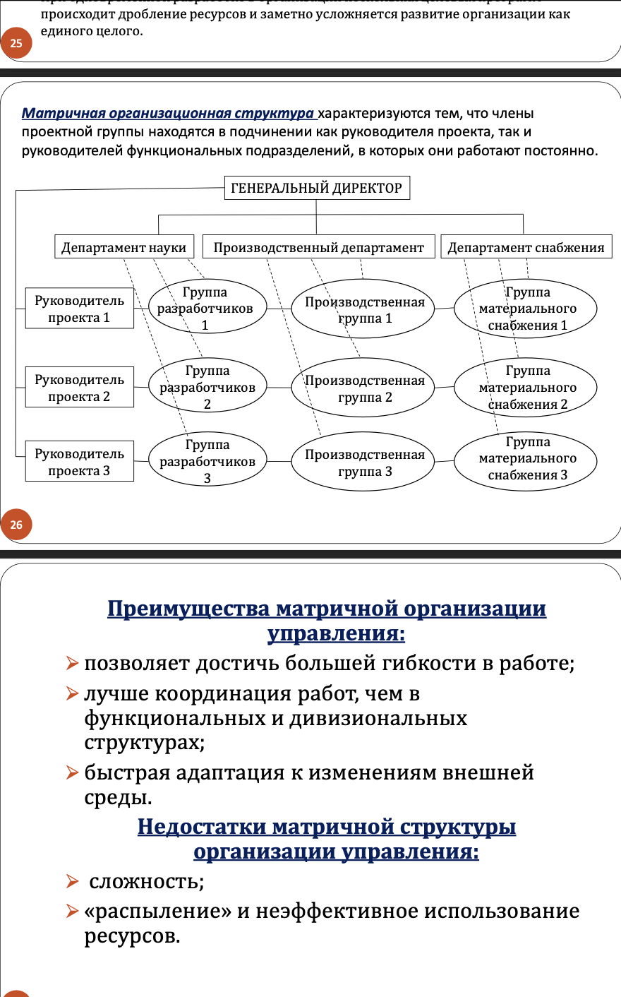

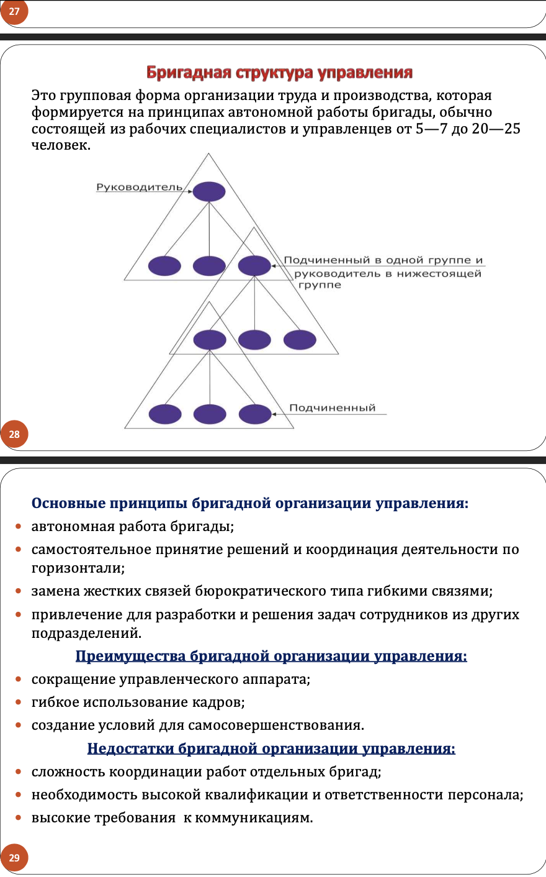

7. Командный и сетевой подходы при формировании организационных структур управления.

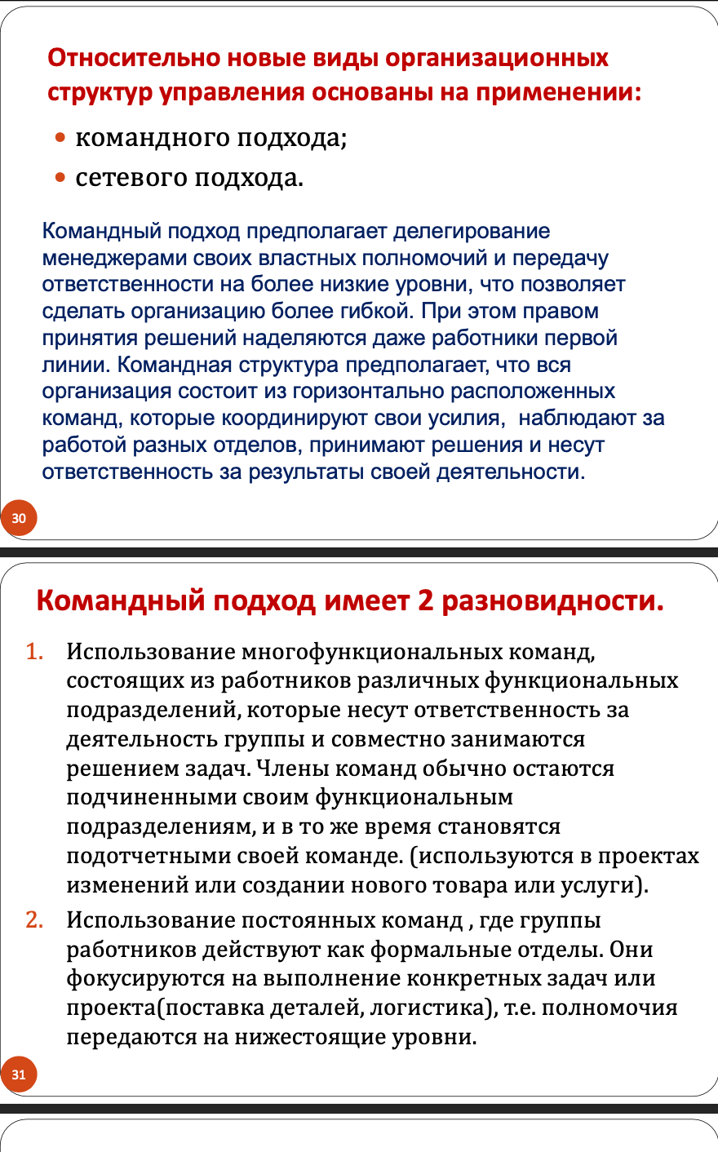

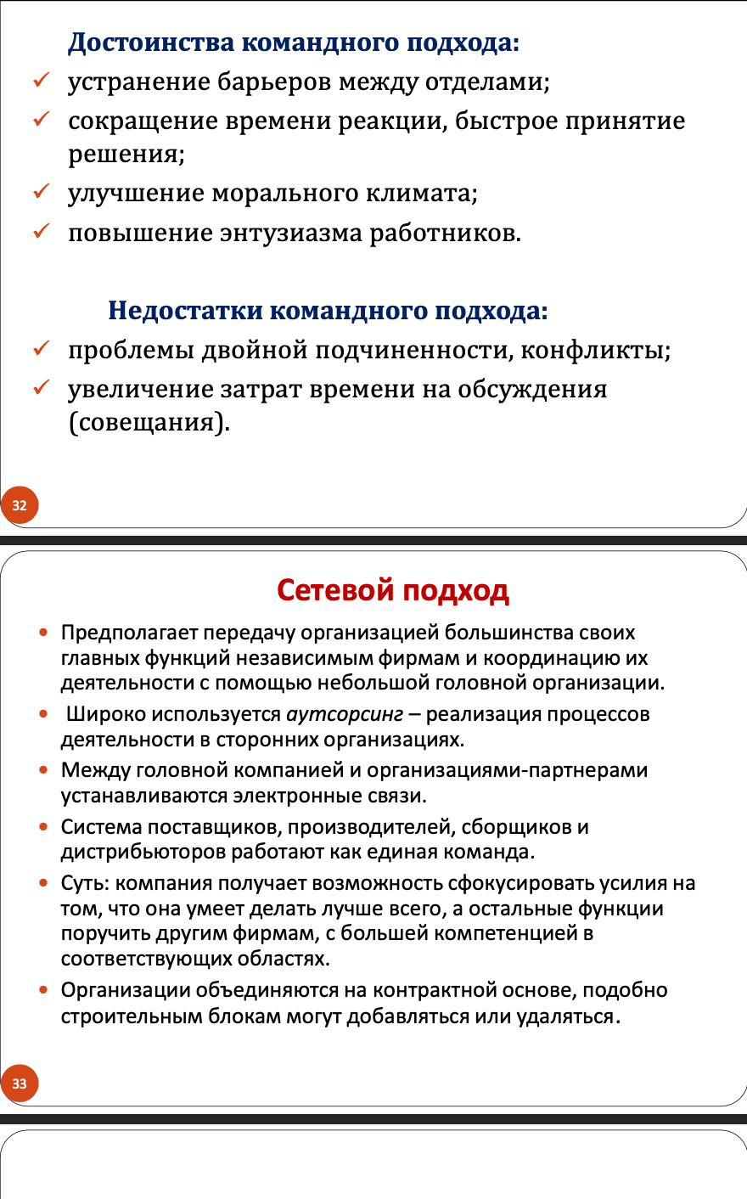

8. Задачи, решаемые организационной структурой управления, и предъявляемые к ней требования. Принципы и факторы, лежащие в основе формирования организационной структуры управления.

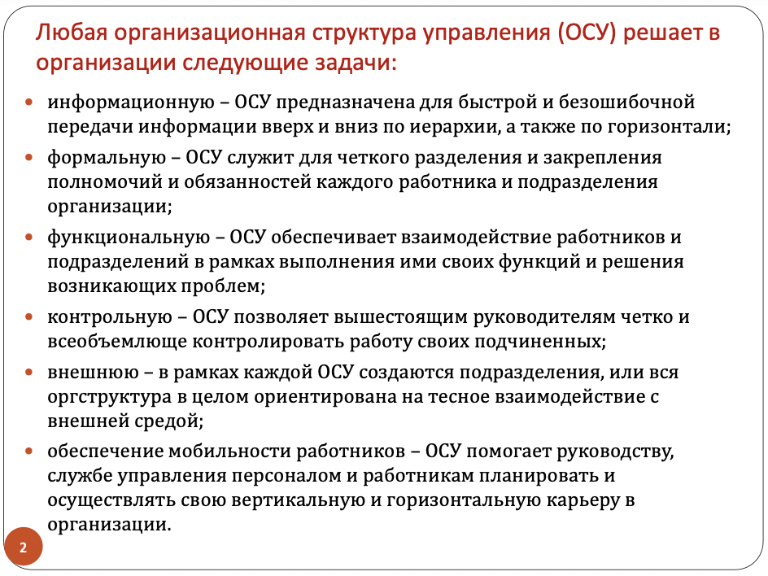

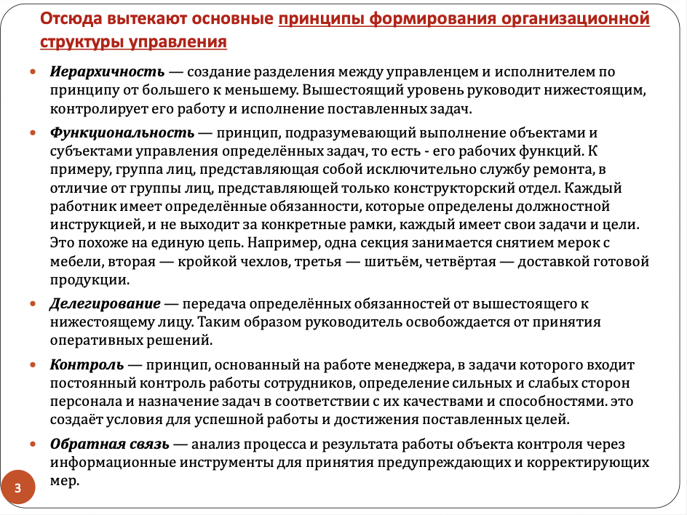

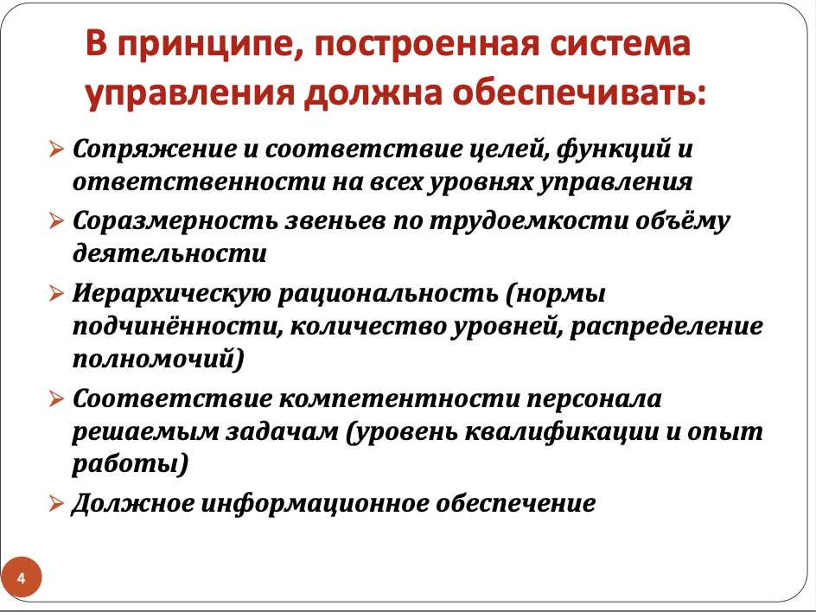

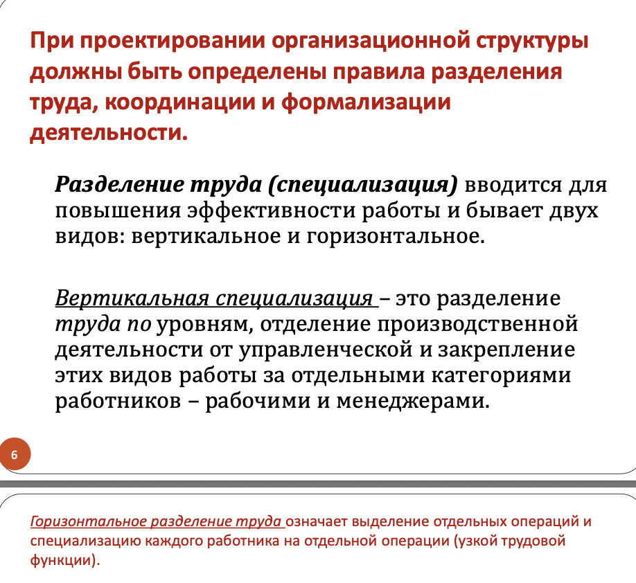

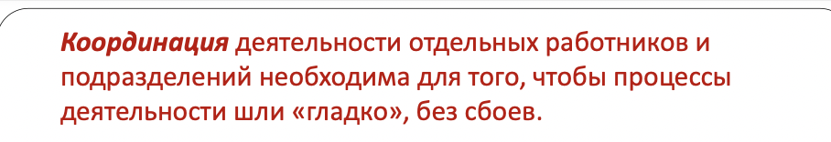

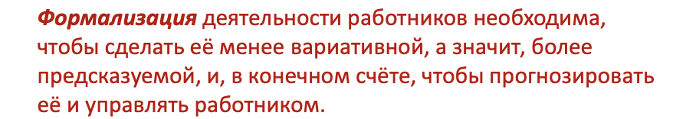

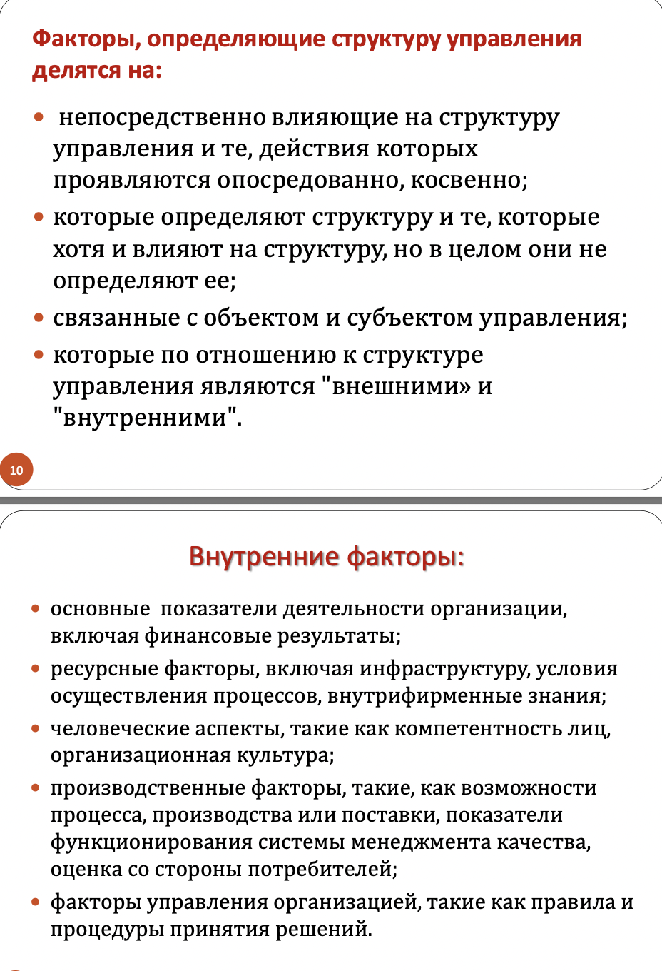

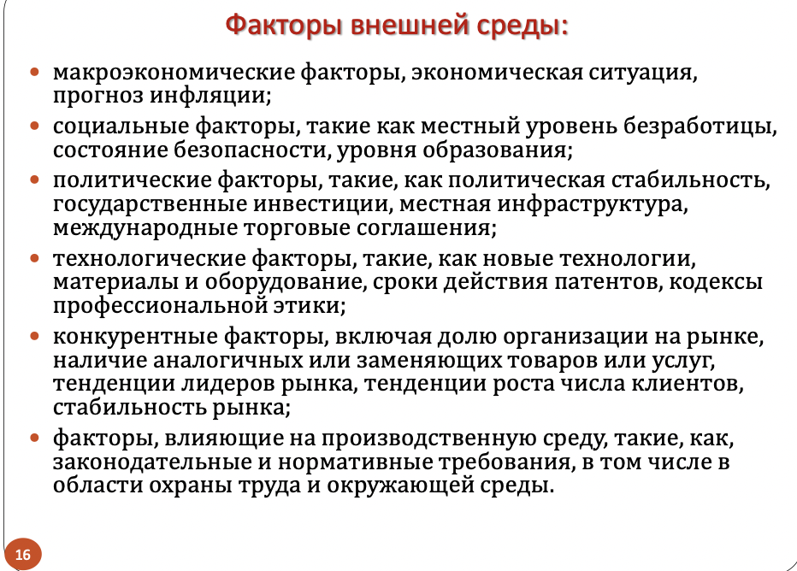

9. Методы и этапы проектирования организационной структуры управления. Документы, регламентирующие организационную структуру управления.

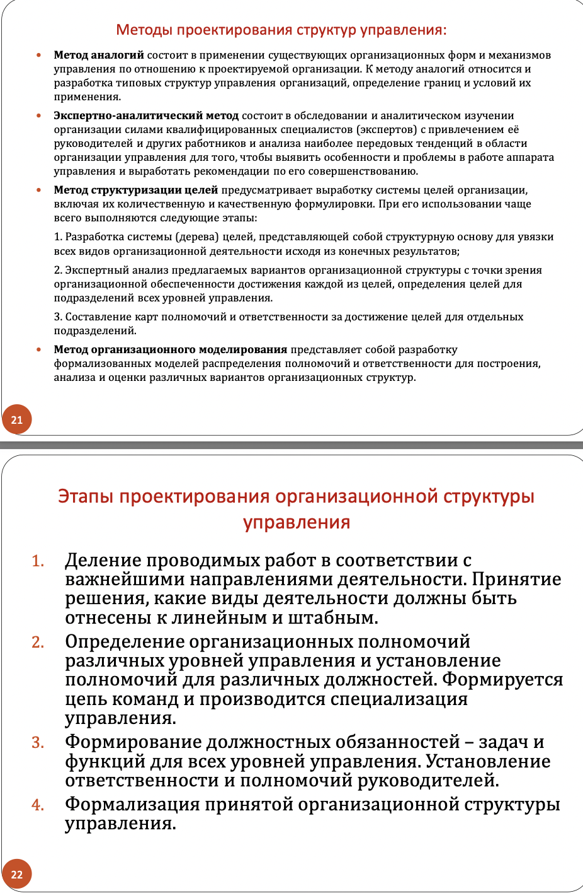

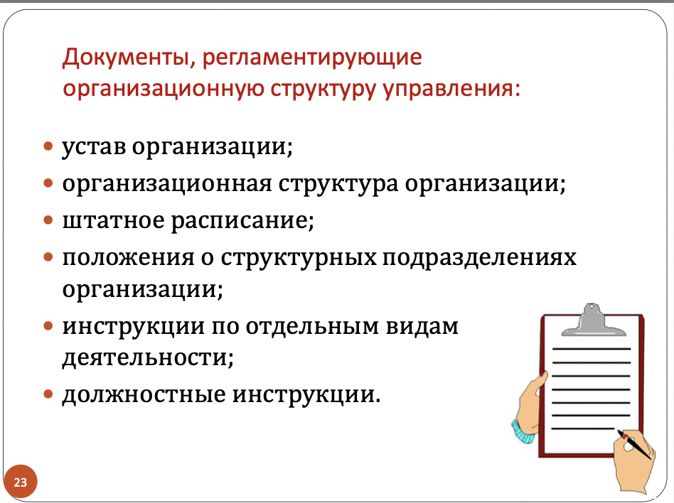

10. Оценка эффективности системы управления и организационной структуры управления организации. Пути совершенствования и повышения рациональности организационных структур управления.

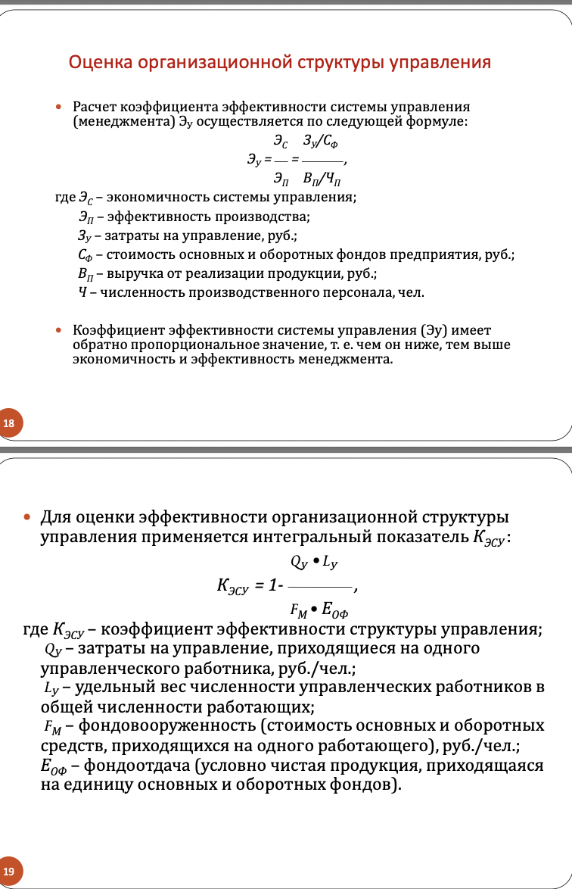

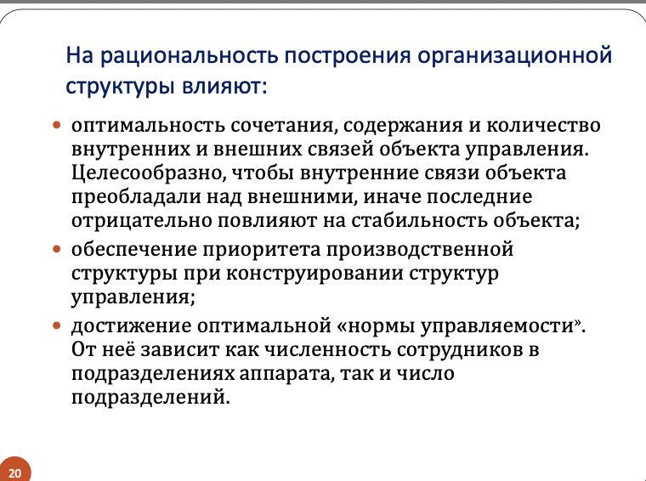

11. Неформальные организации. Механизм образования, решаемые задачи.

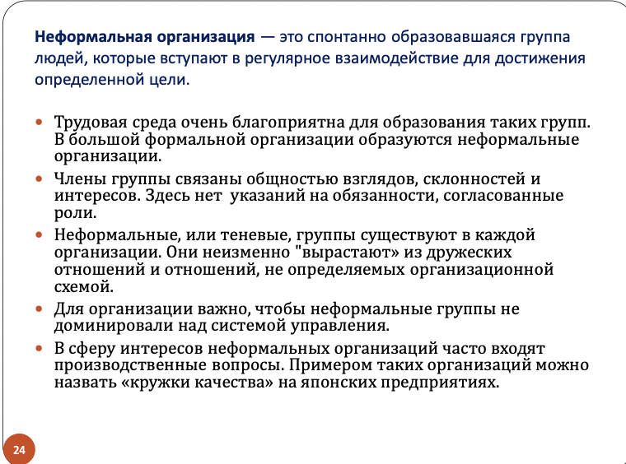

12. Понятие и основные положения теории принятия управленческих решений.

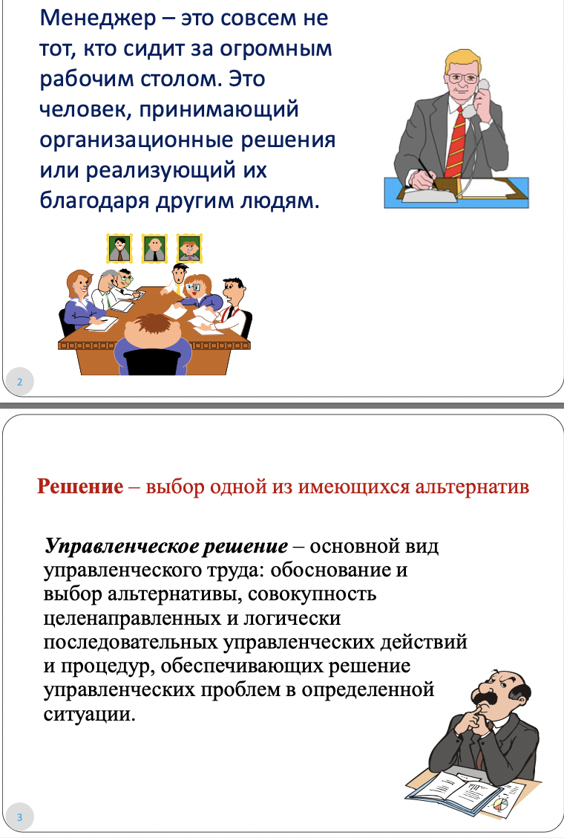

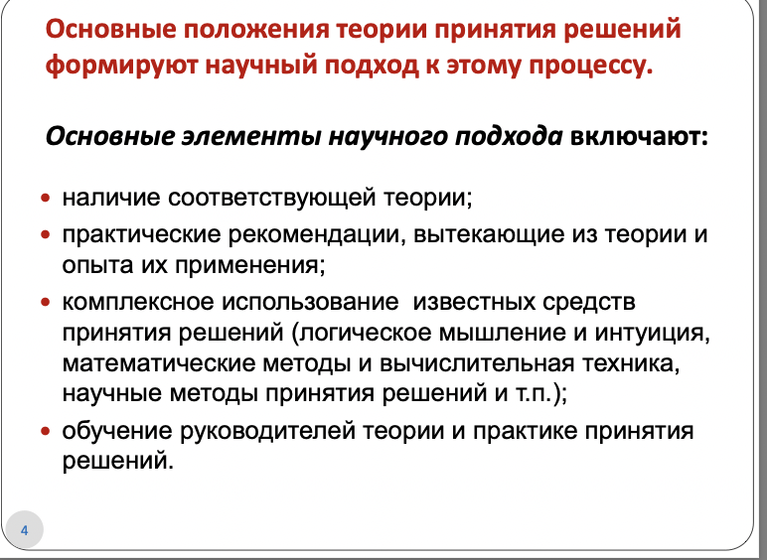

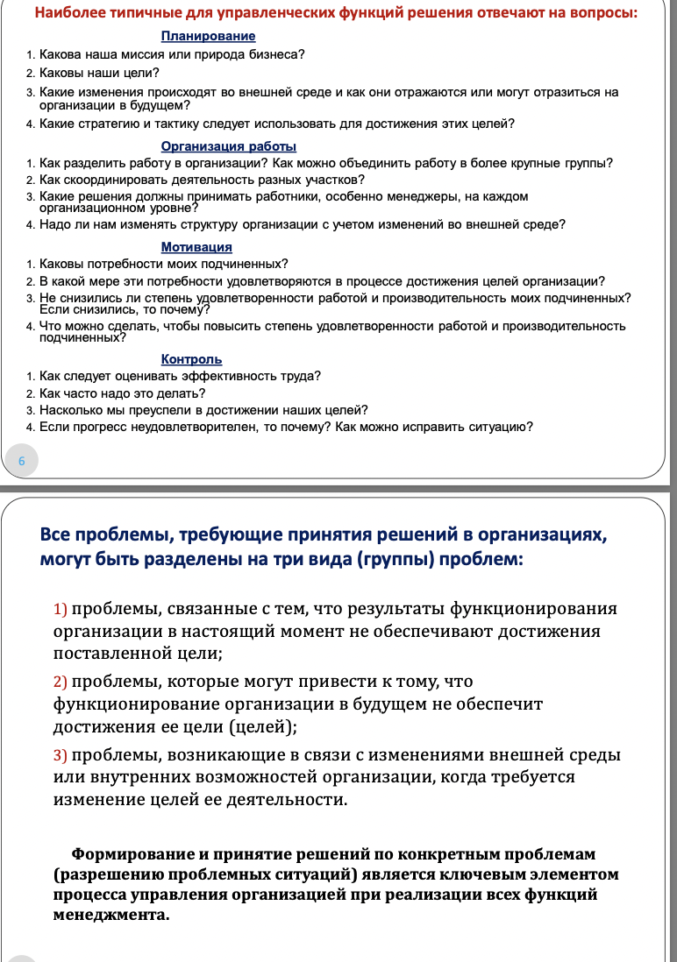

13. Классификации видов управленческих решений.

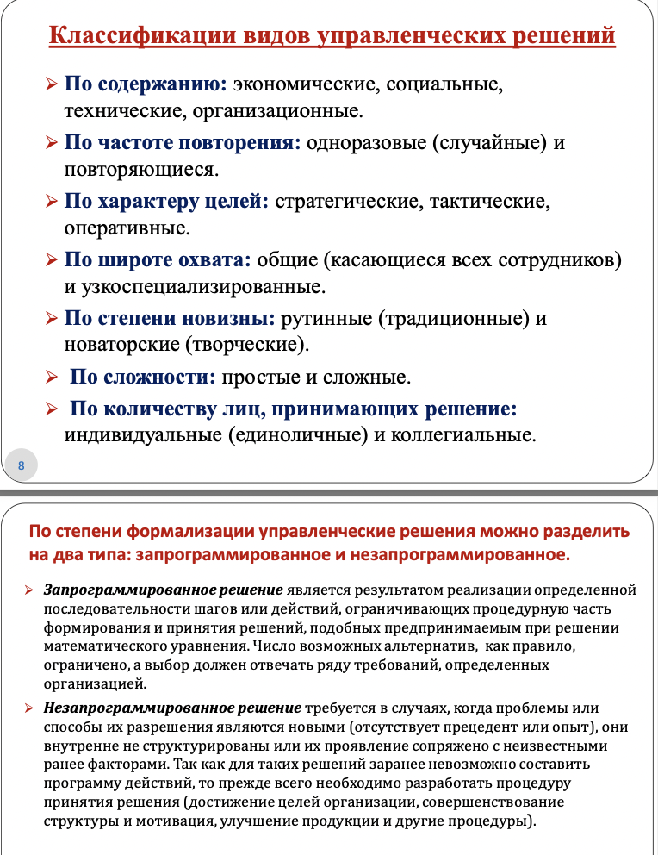

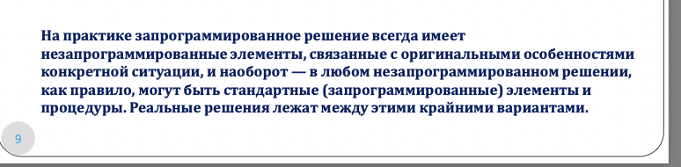

14. Процесс принятия управленческого решения, его этапы. Осознание потребности в решении. Диагностика и анализ ситуации.

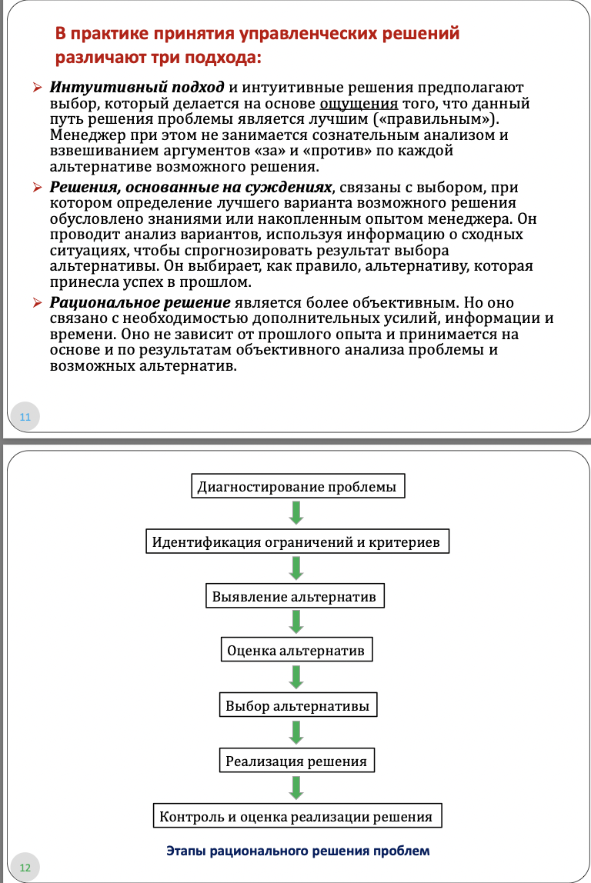

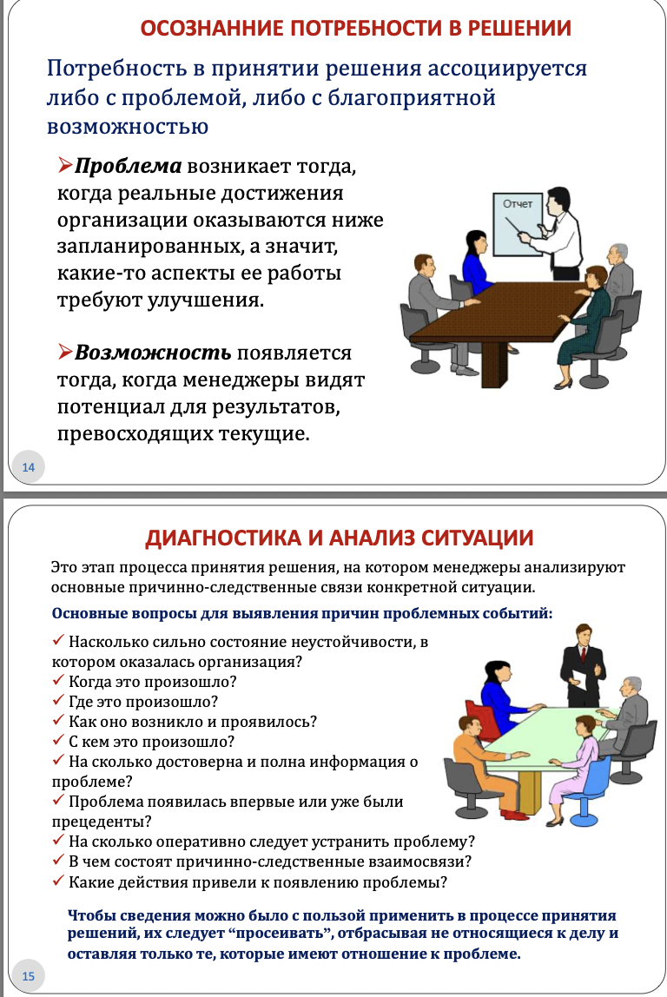

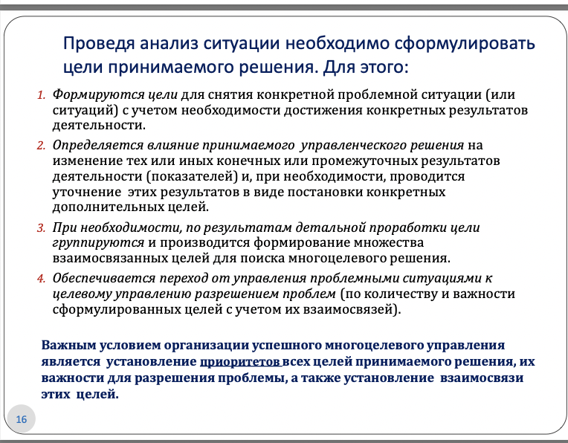

15. Разработка вариантов решений и выбор наилучшего решения.

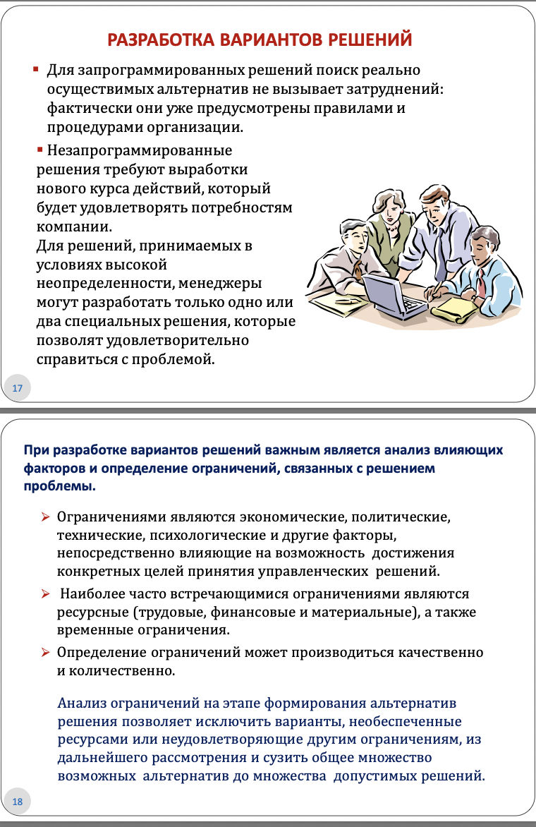

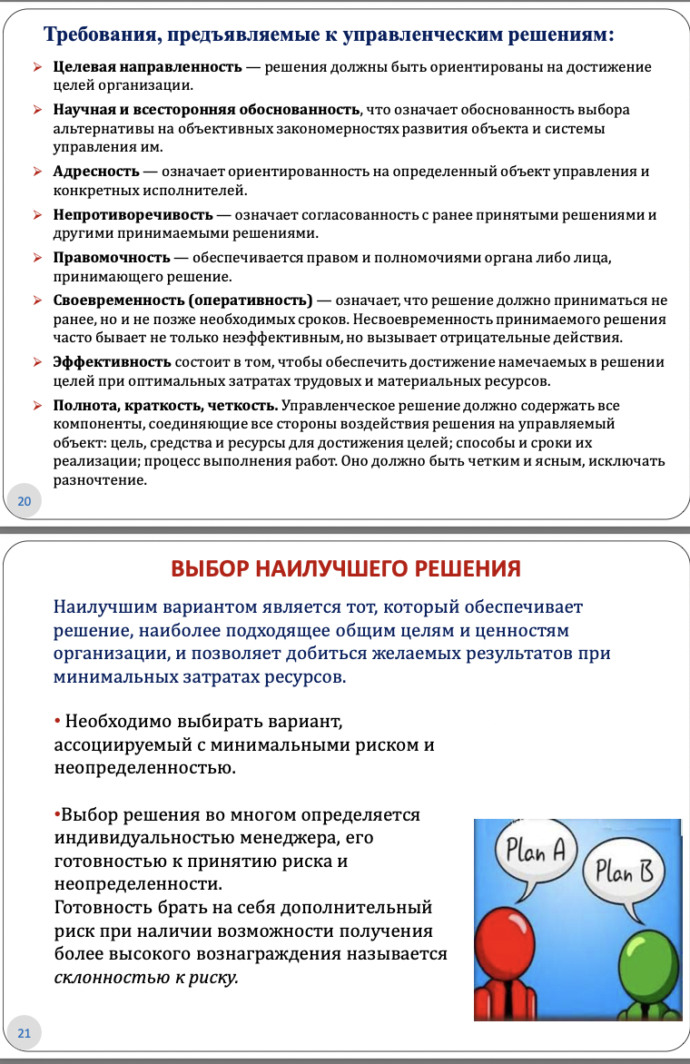

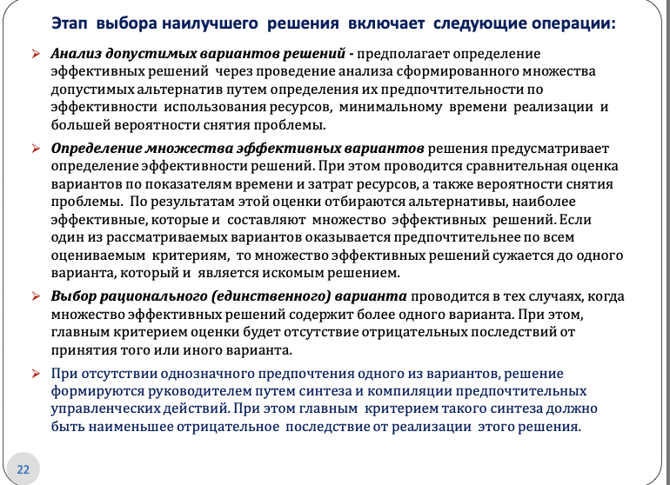

16. Реализация выбранного решения, контроль, оценка результатов и обратная связь.

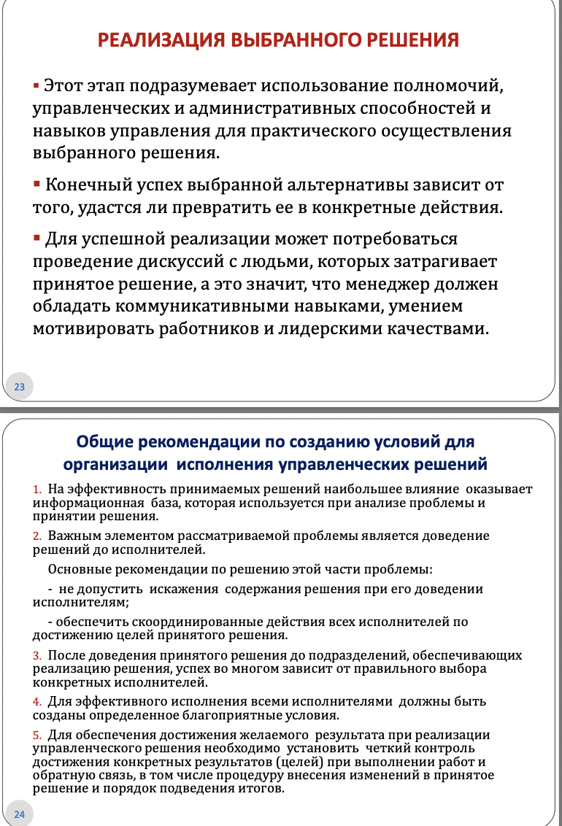

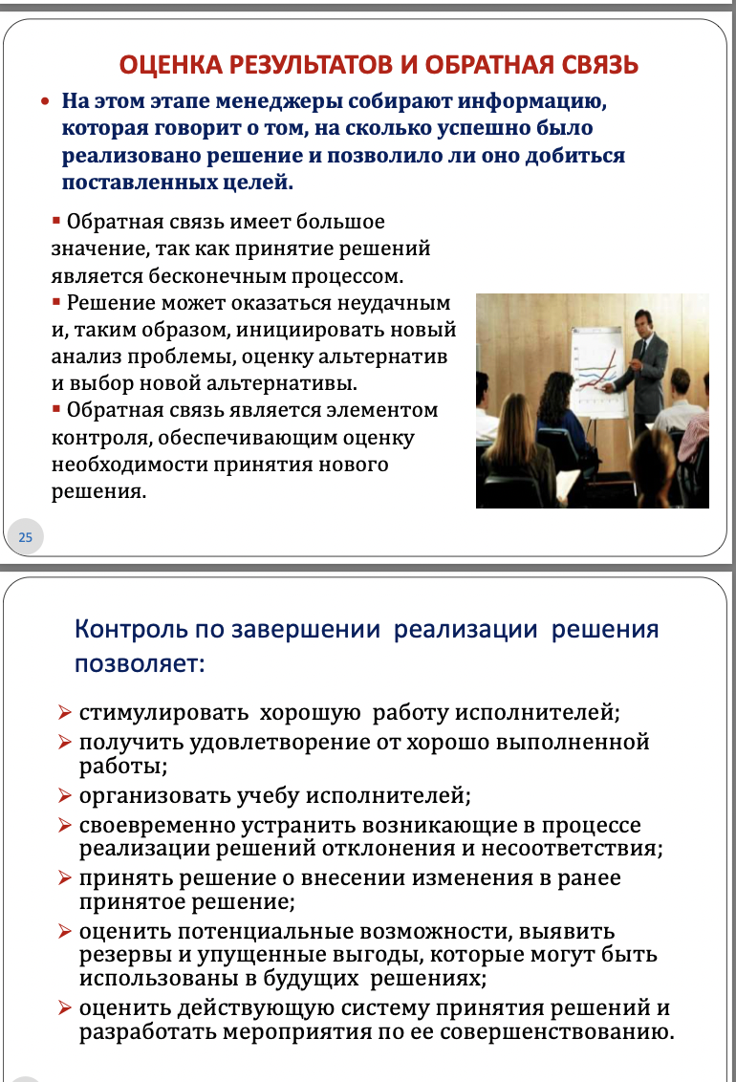

17. Методы принятия управленческих решений. Использование информационных технологий при принятии управленческих решений.

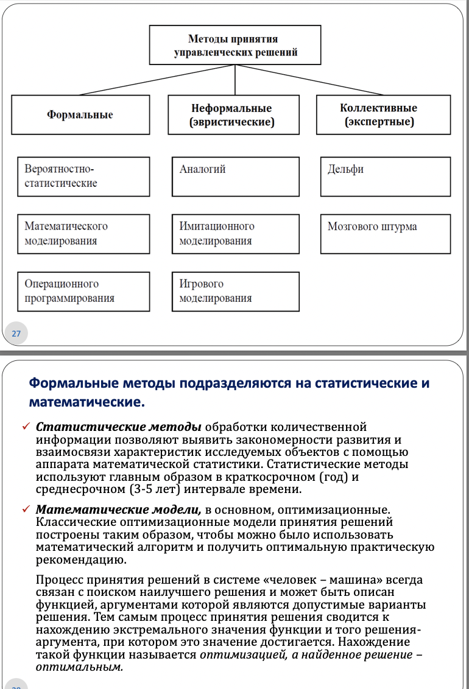

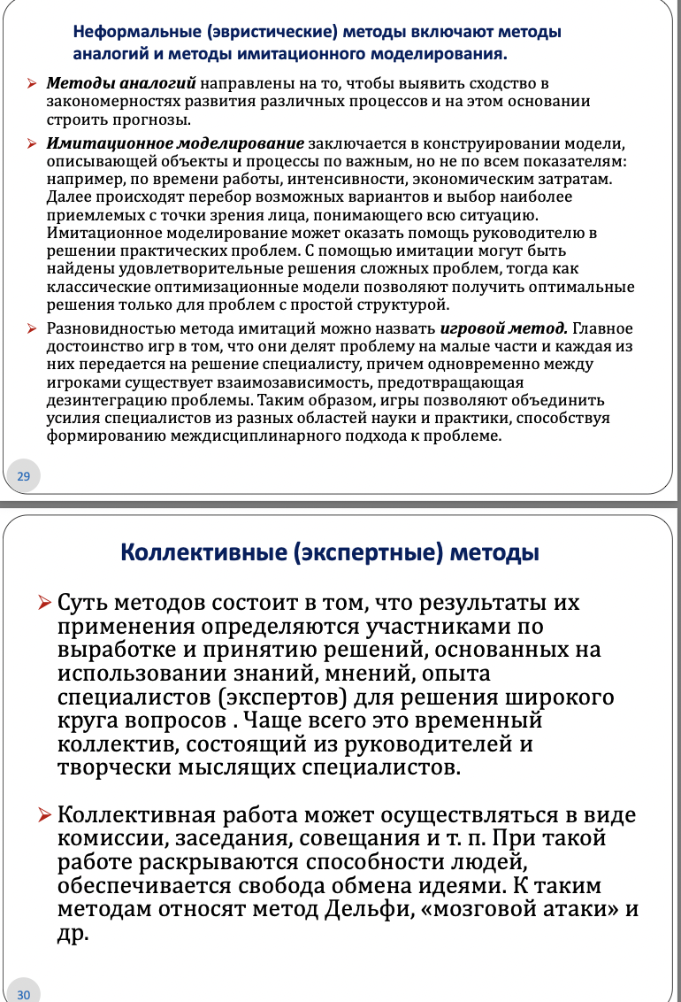

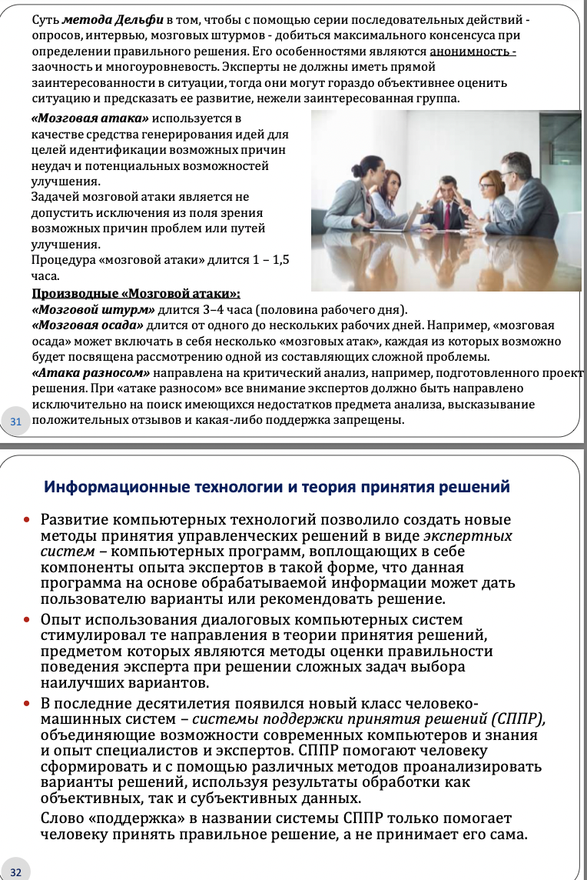

18. Роль руководителя в формировании и принятии решений. Стили принятия решений.

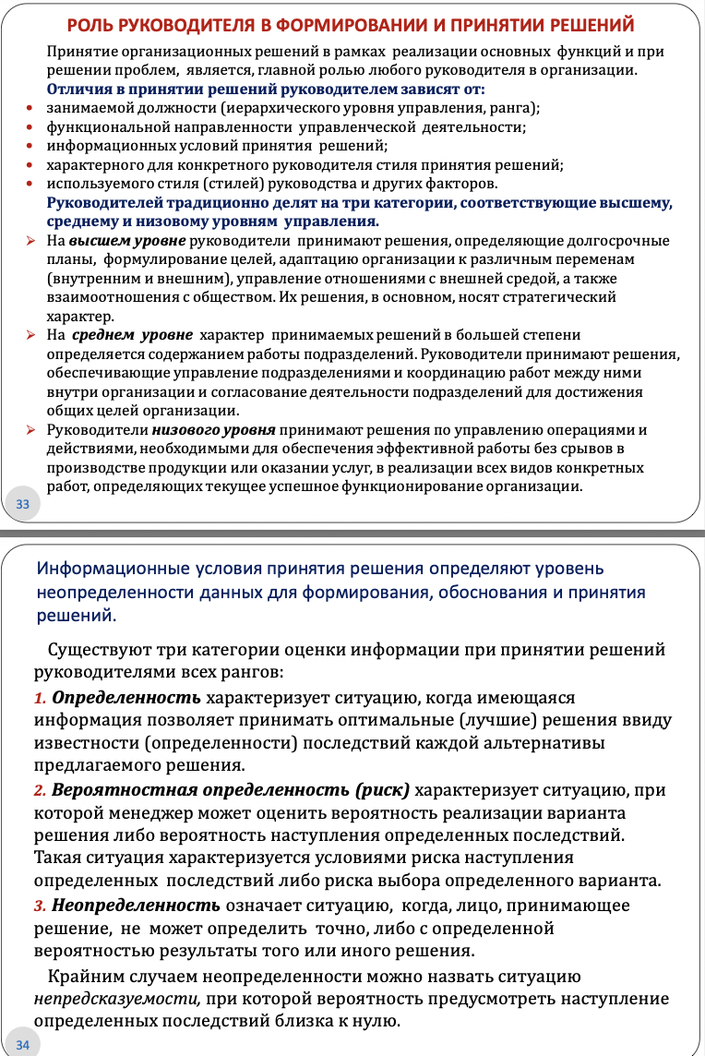

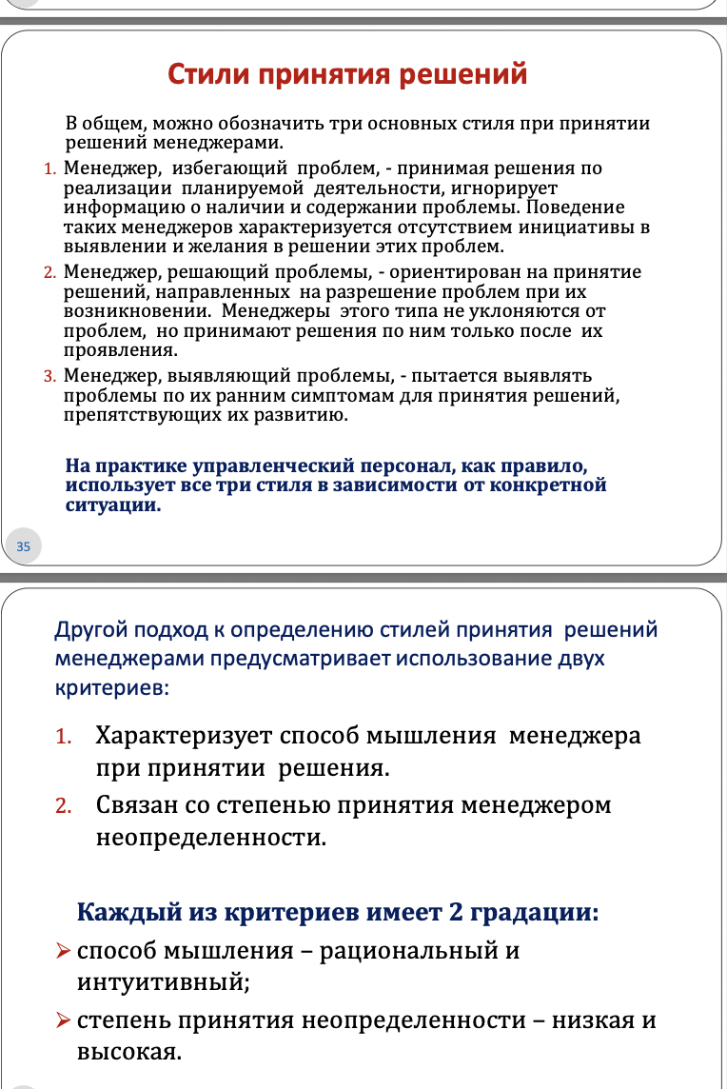

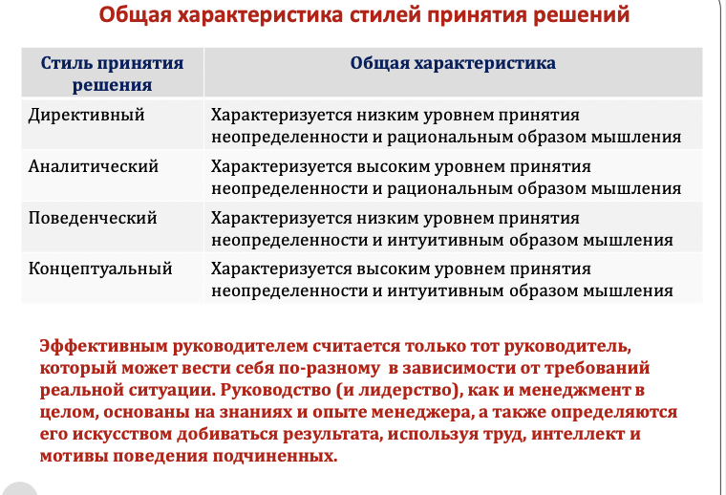

19. Роль коммуникаций в системе управления. Классификация коммуникаций.

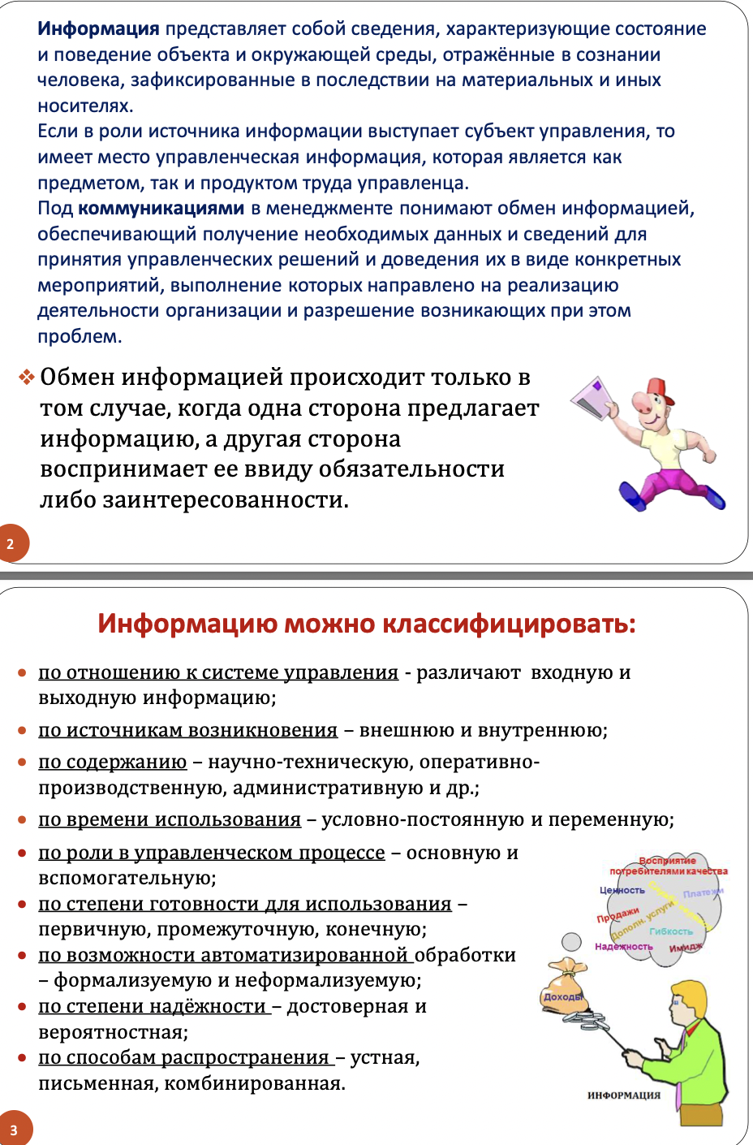

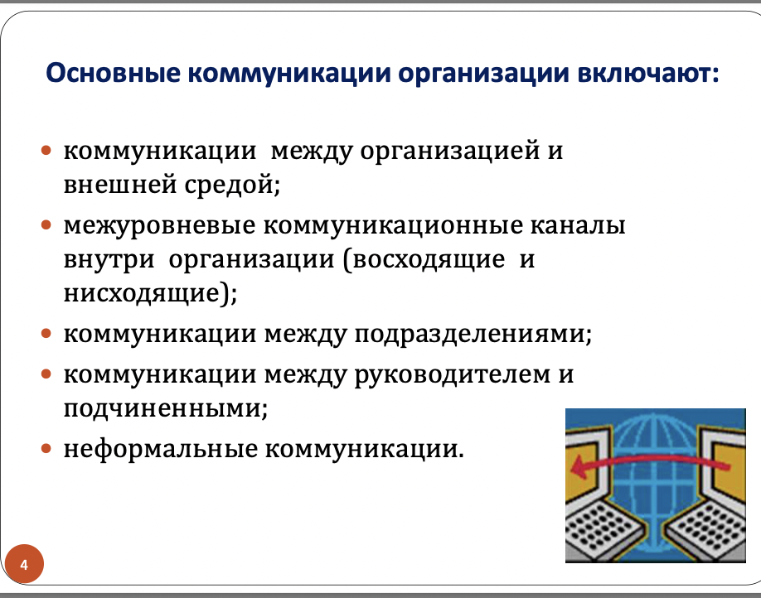

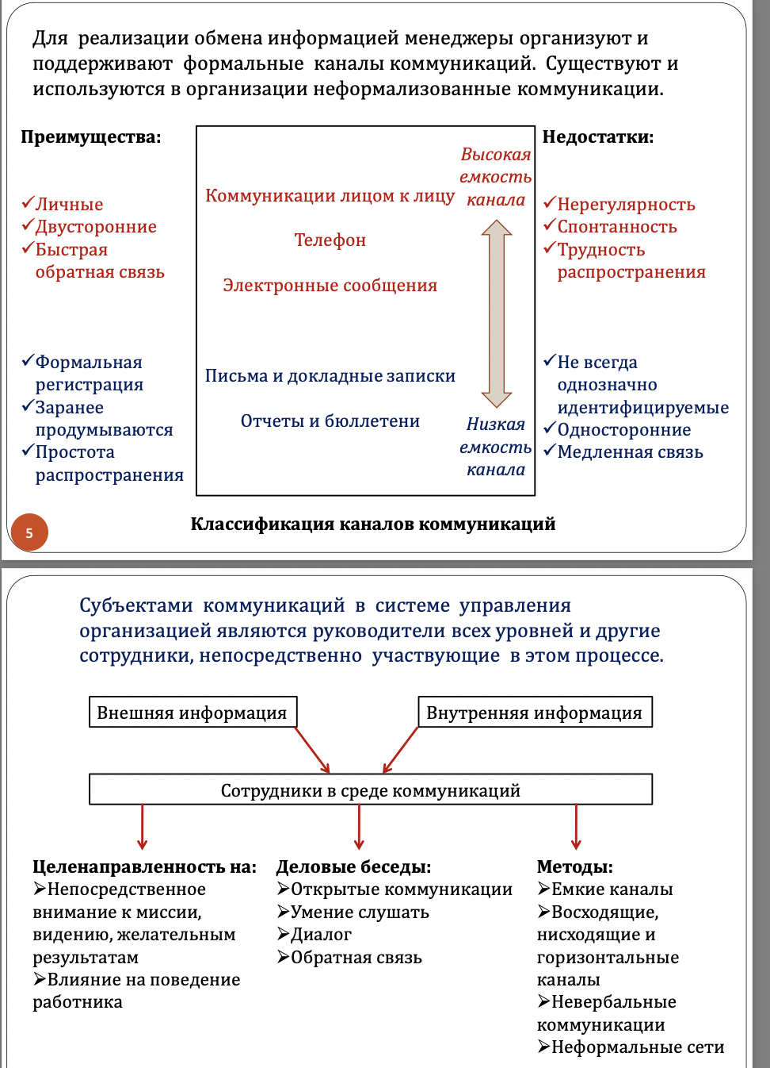

20. Коммуникационный процесс, его содержание и этапы

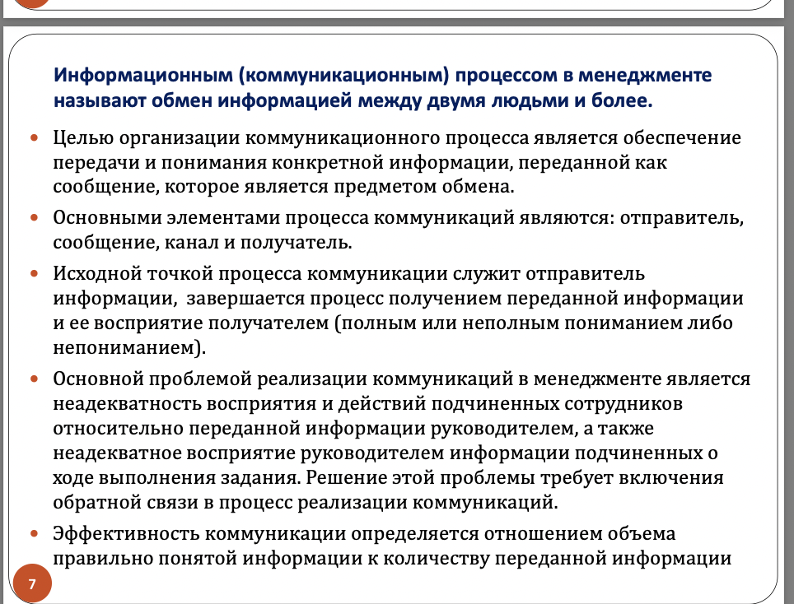

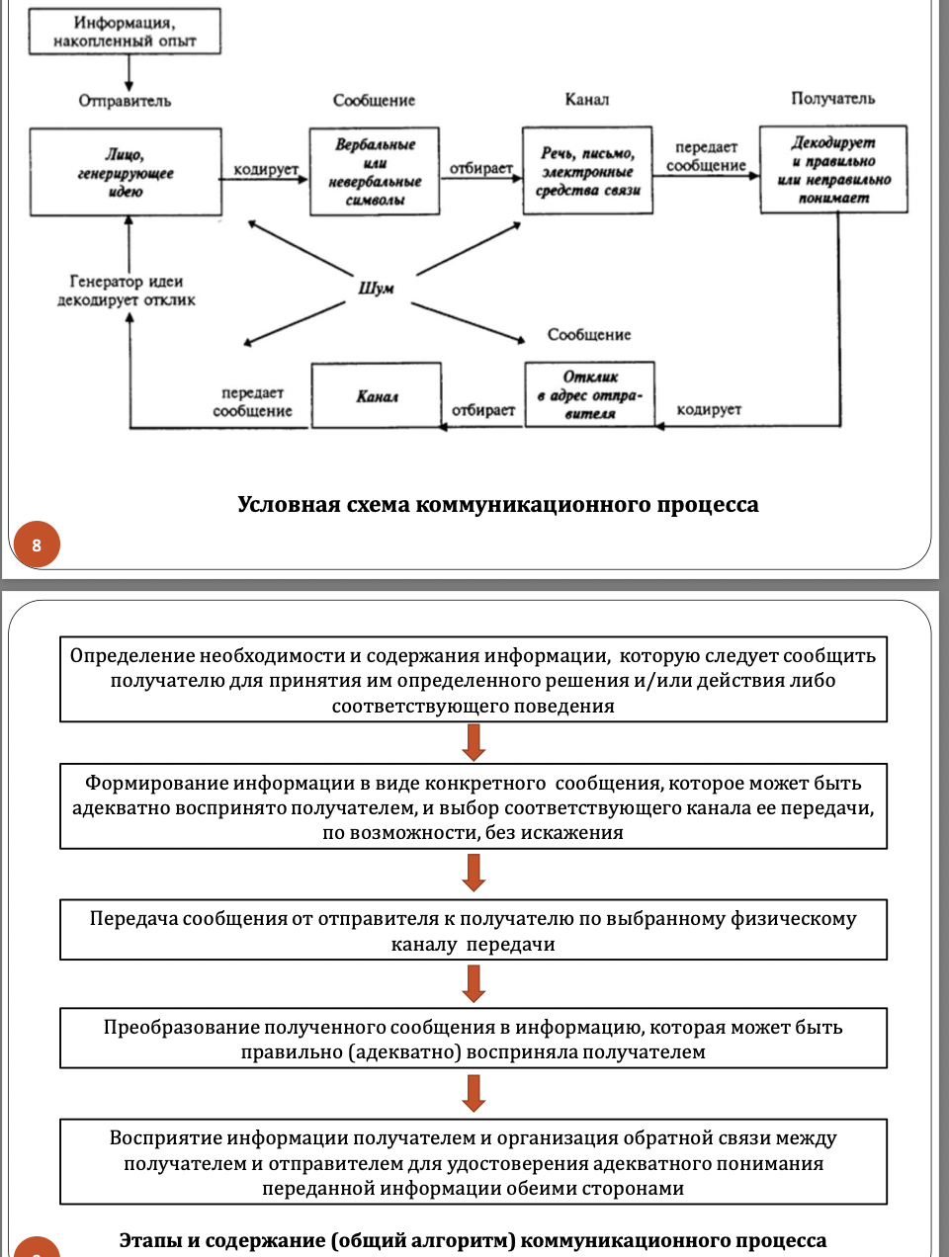

21. Межличностные коммуникации. Организационные коммуникации.

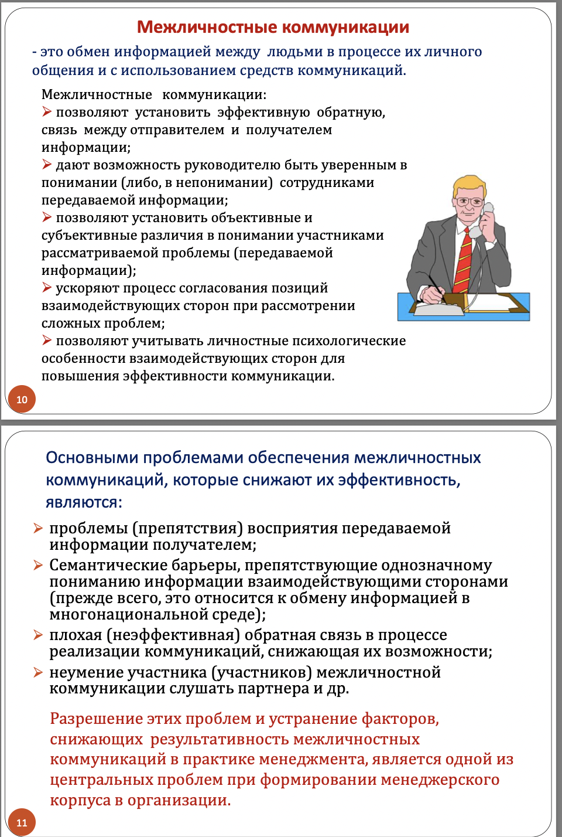

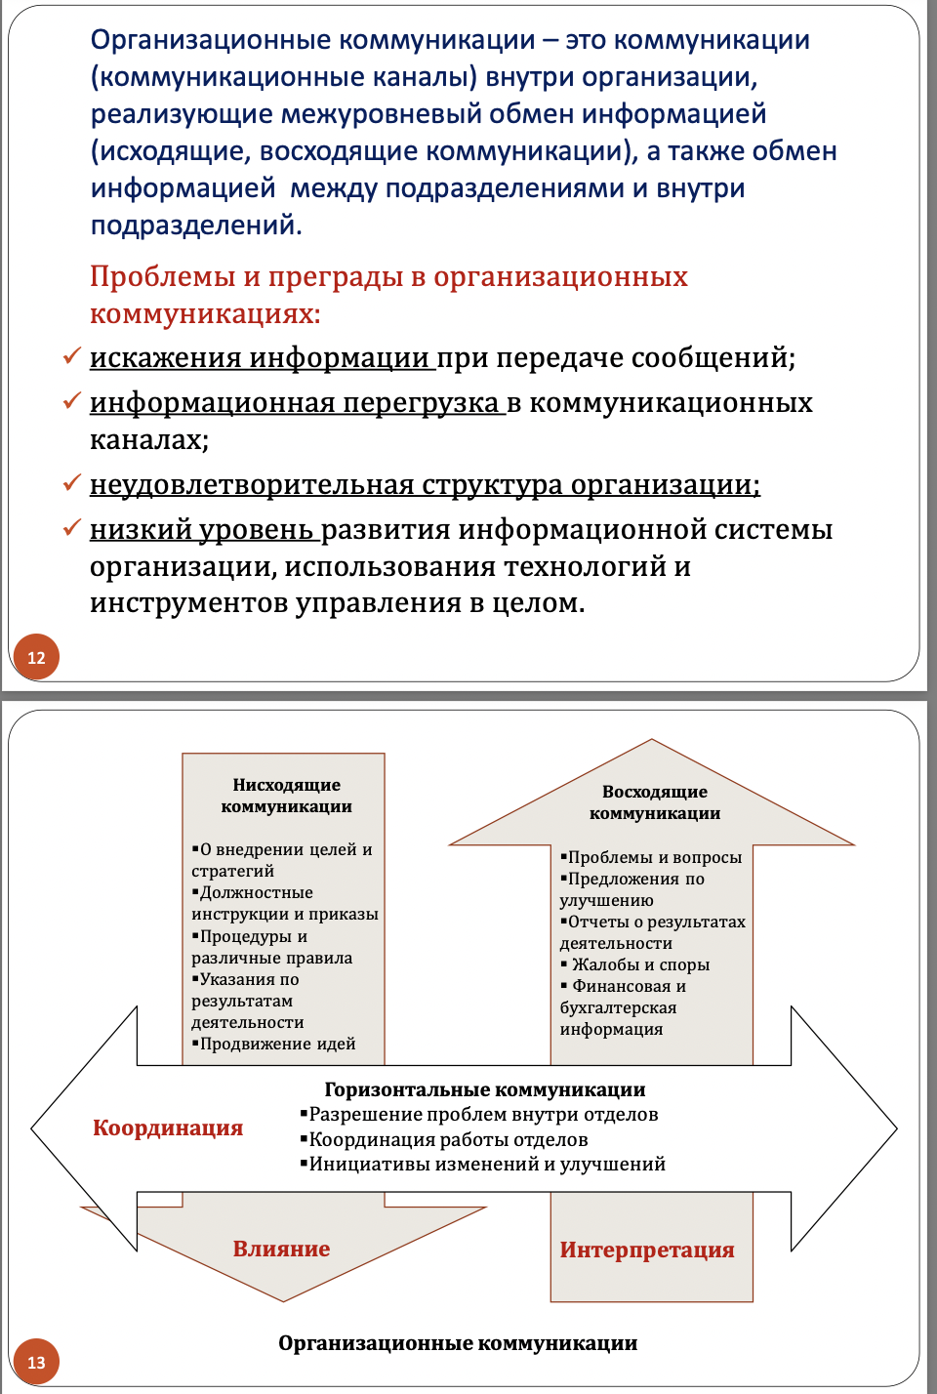

22. Деловое общение, деловые стратегии управления общением.

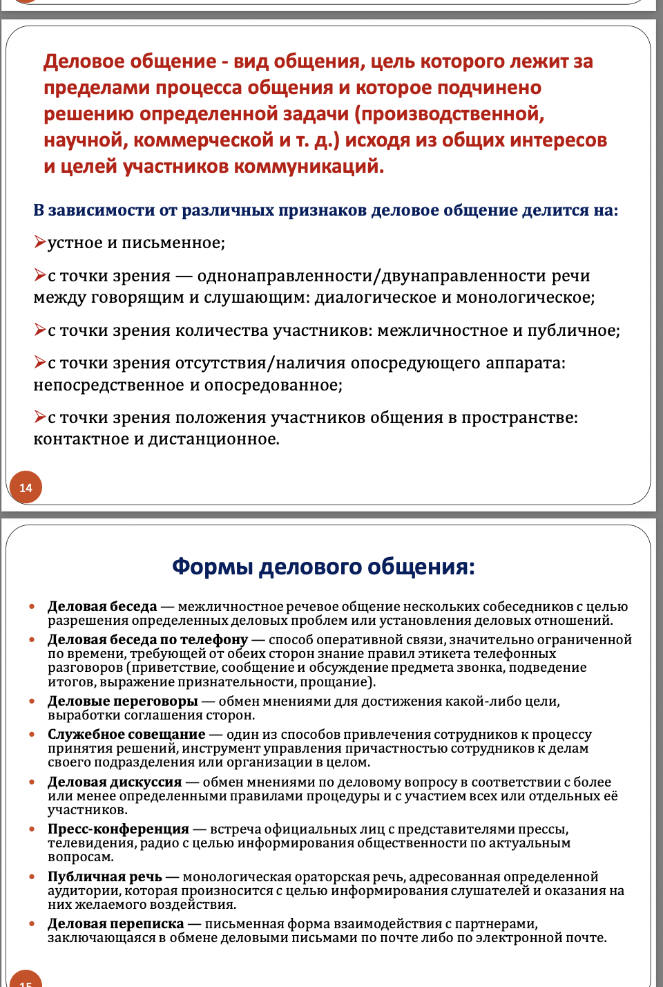

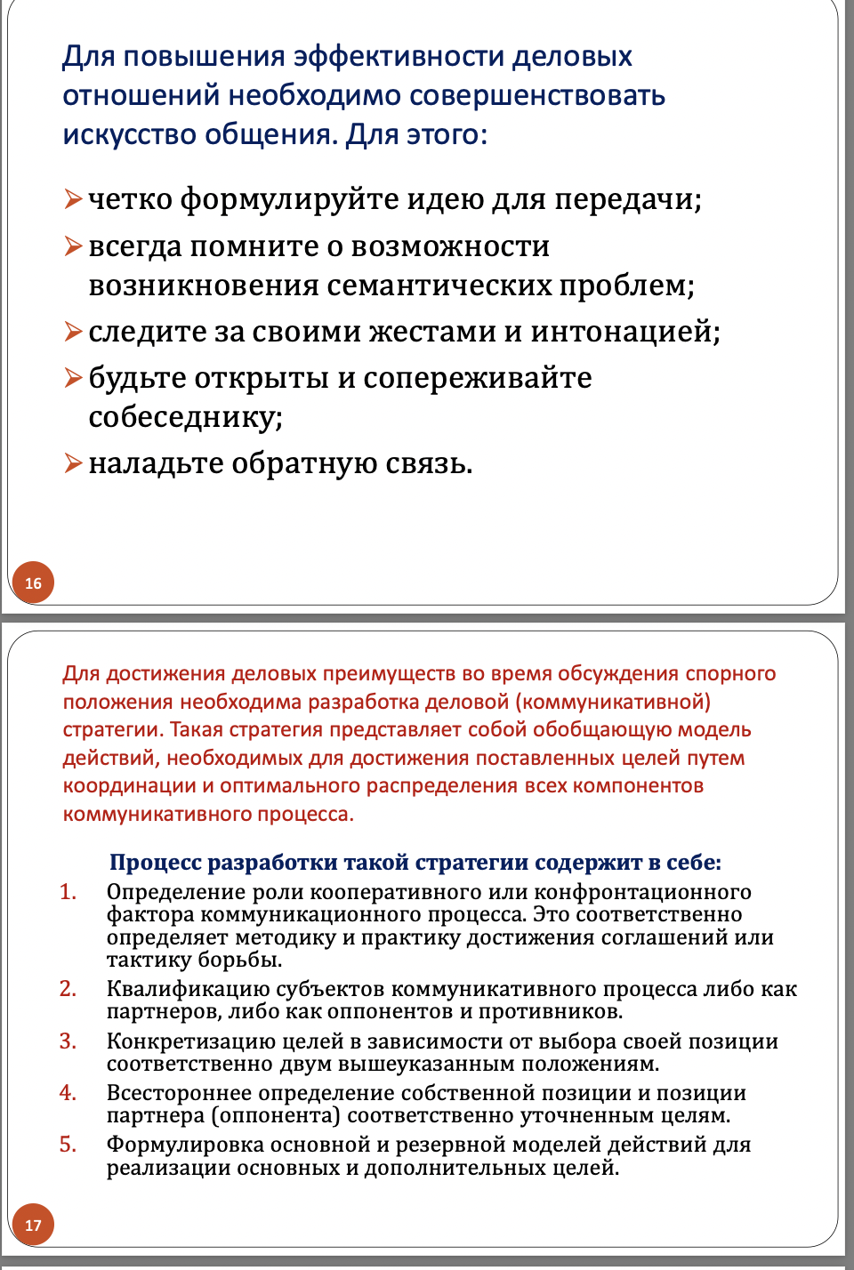

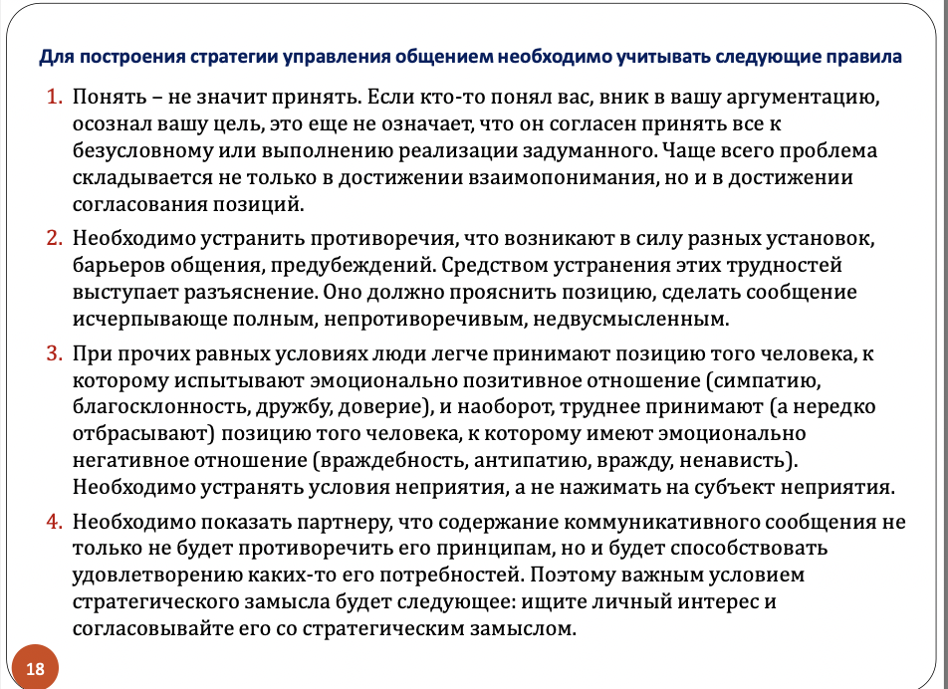

23. Группы, их классификация.

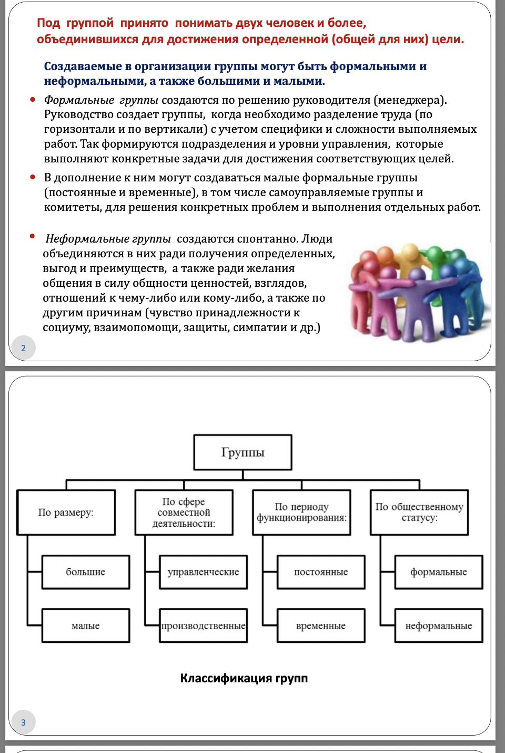

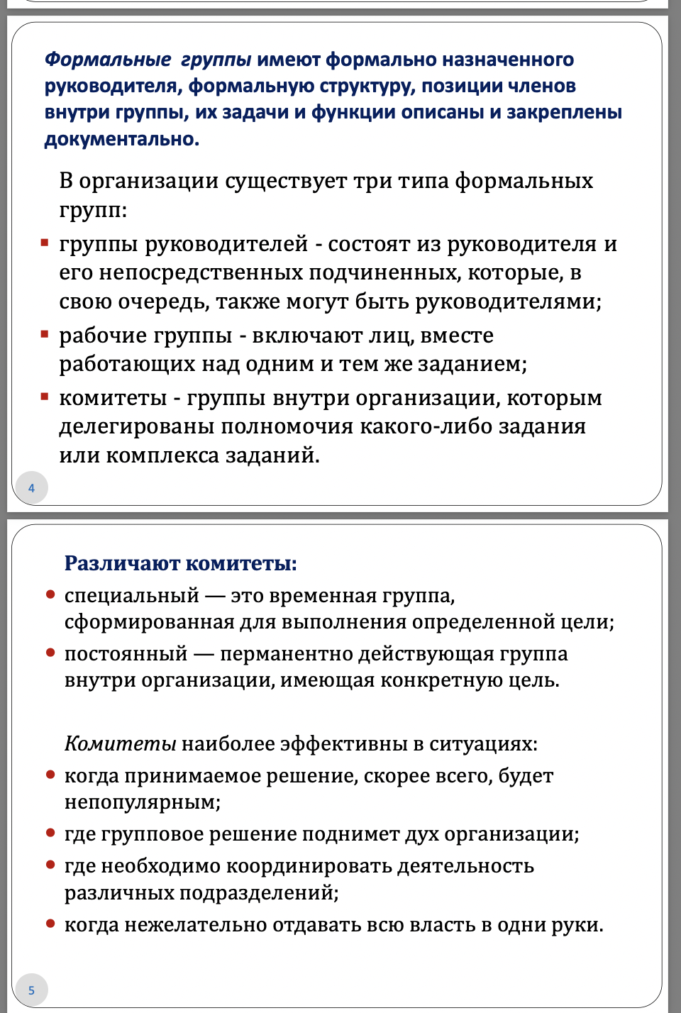

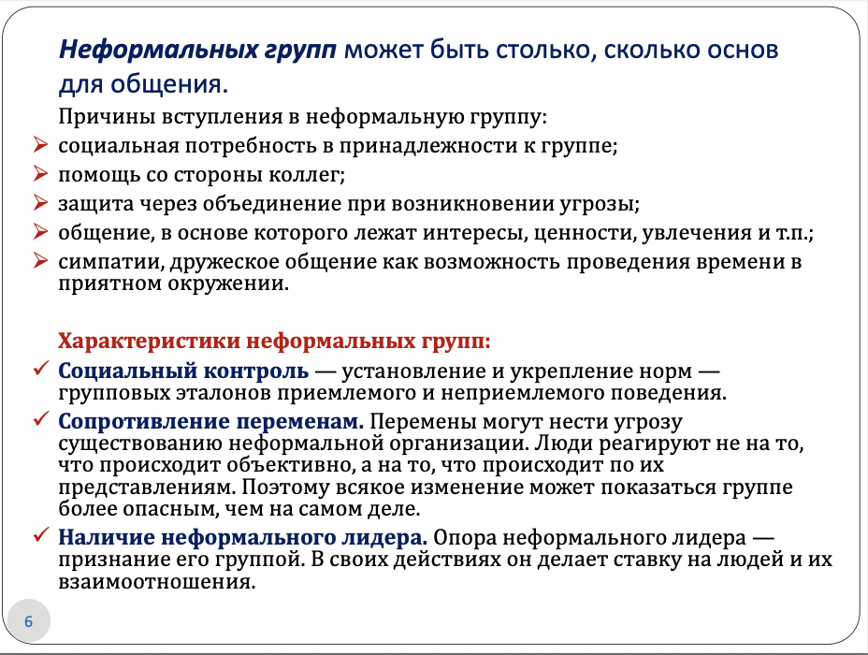

24. Условия эффективной работы группы и факторы, влияющие на это.

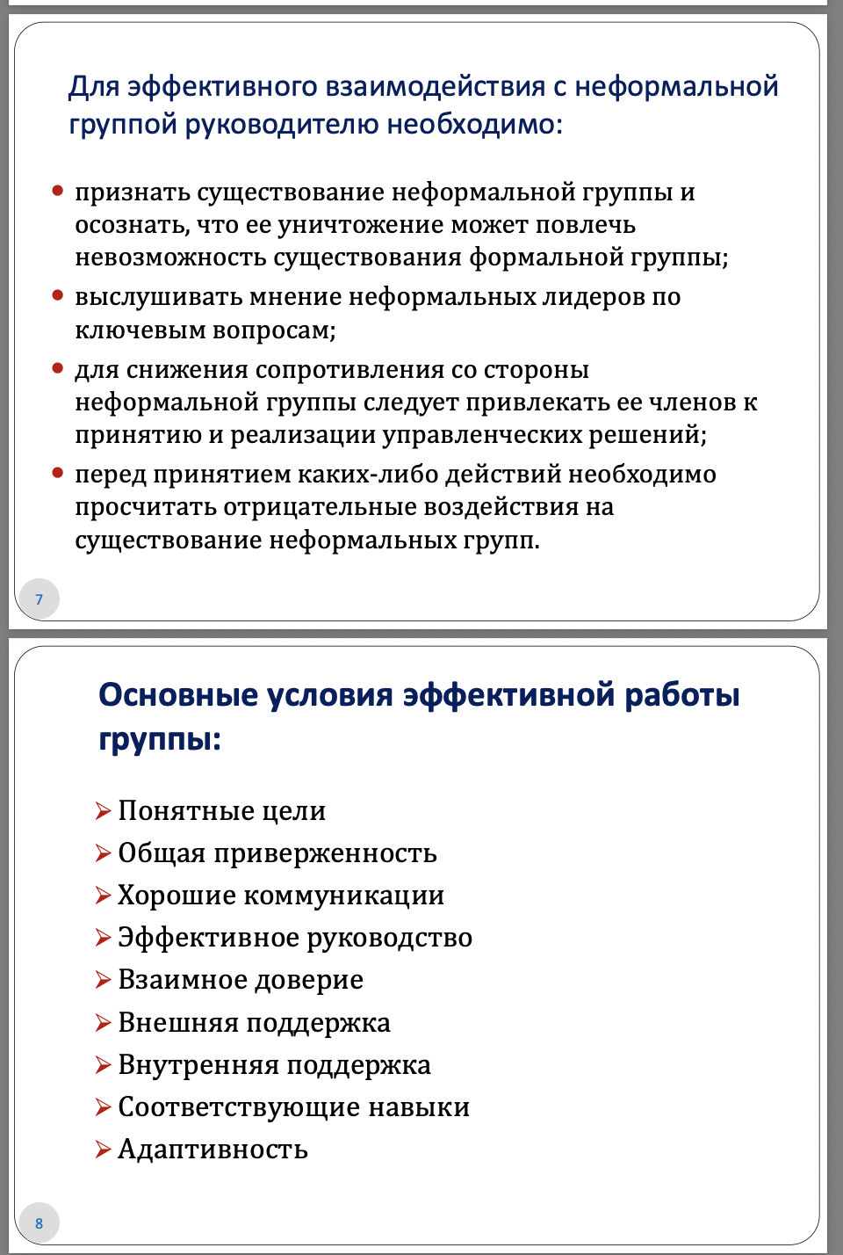

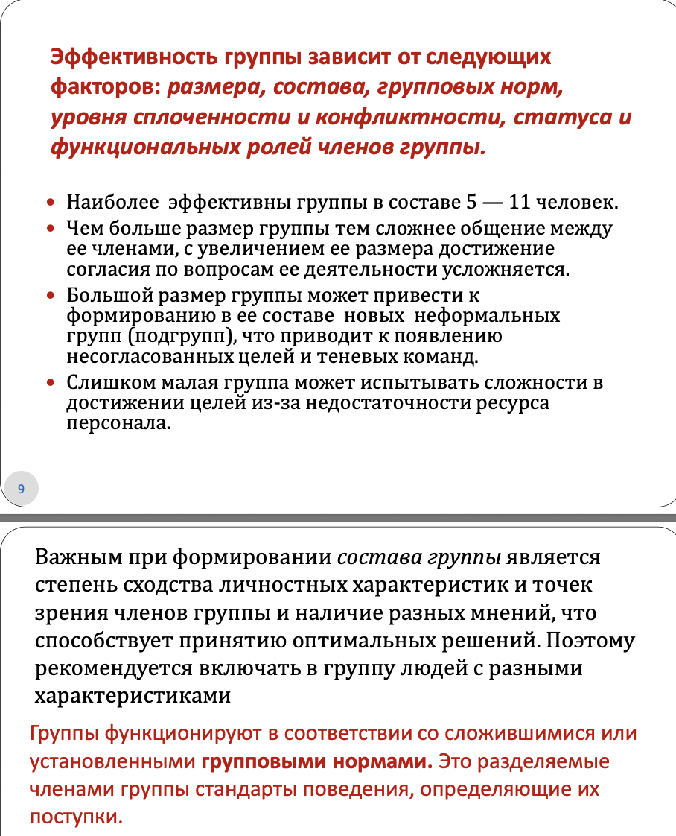

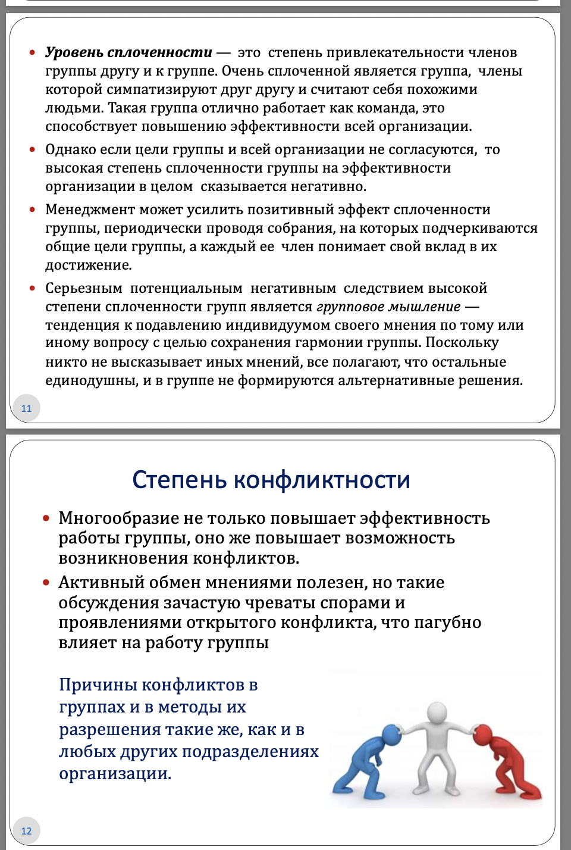

25. Статус личности в группе. Роли в группе.

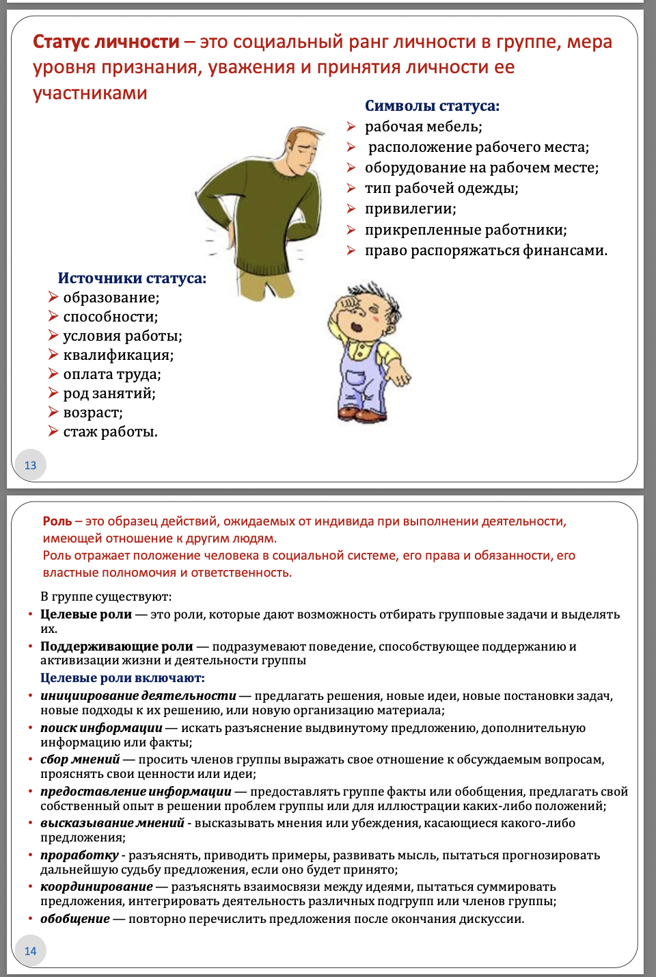

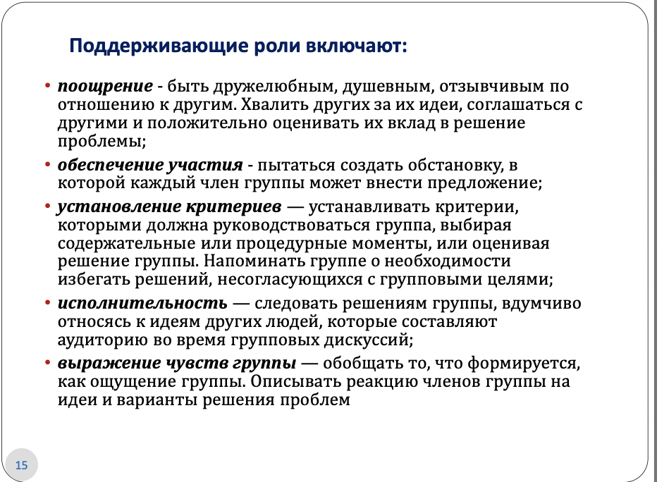

26. Групповая динамика. Групповая социометрия.

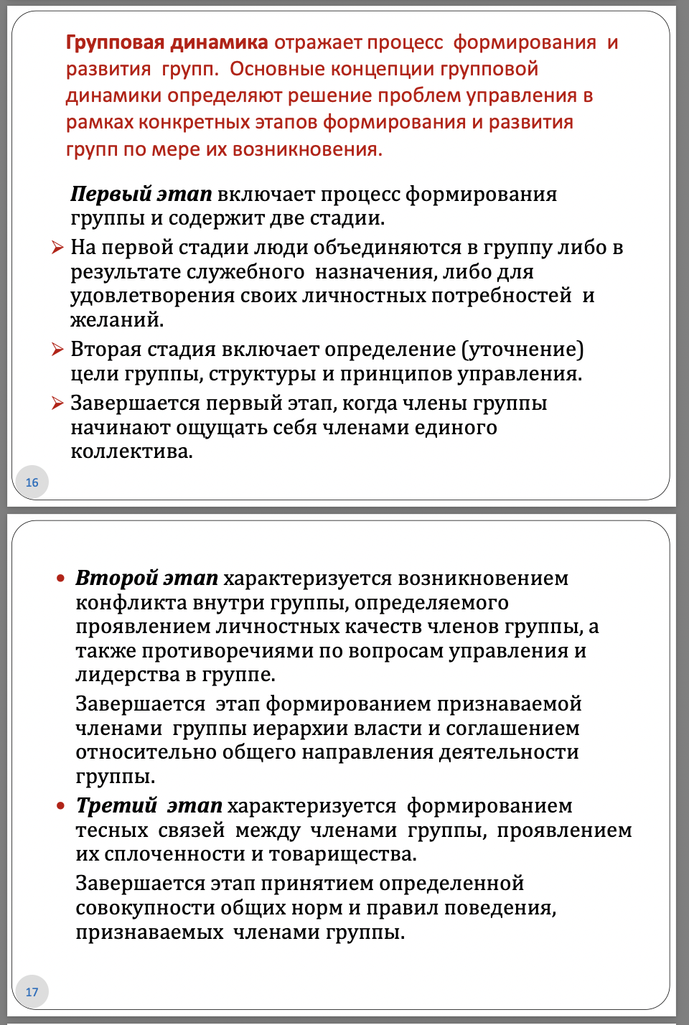

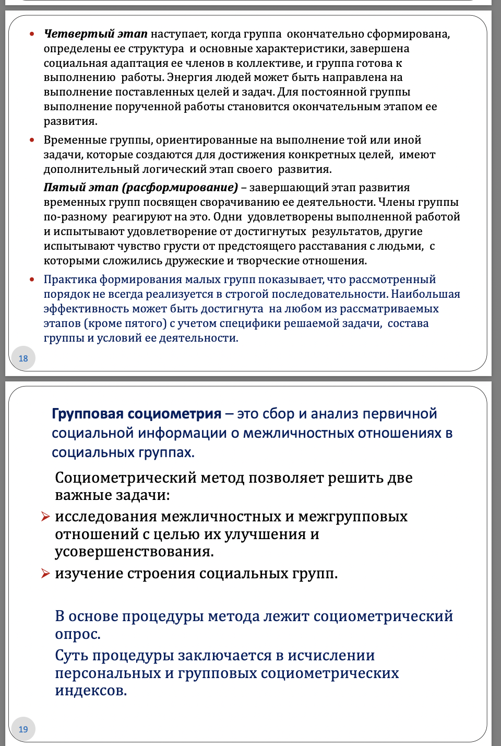

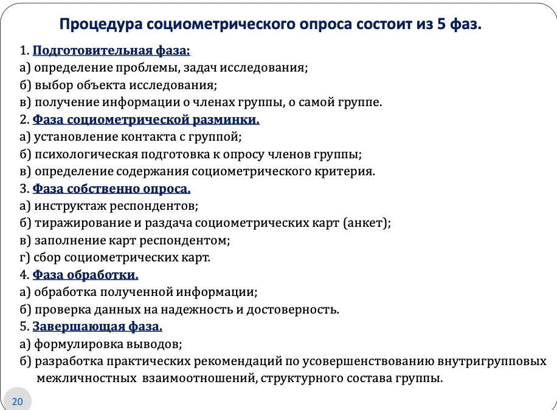

27. Содержание понятий «влияние» и «власть». Баланс власти. Формы власти.

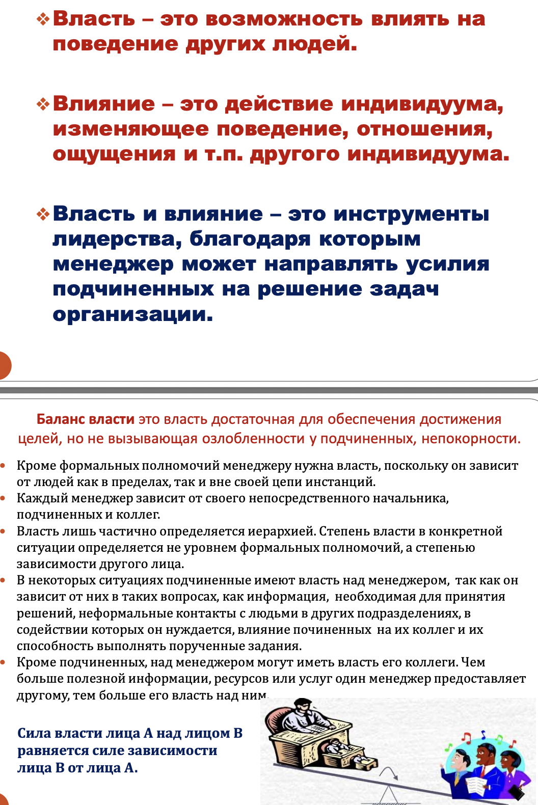

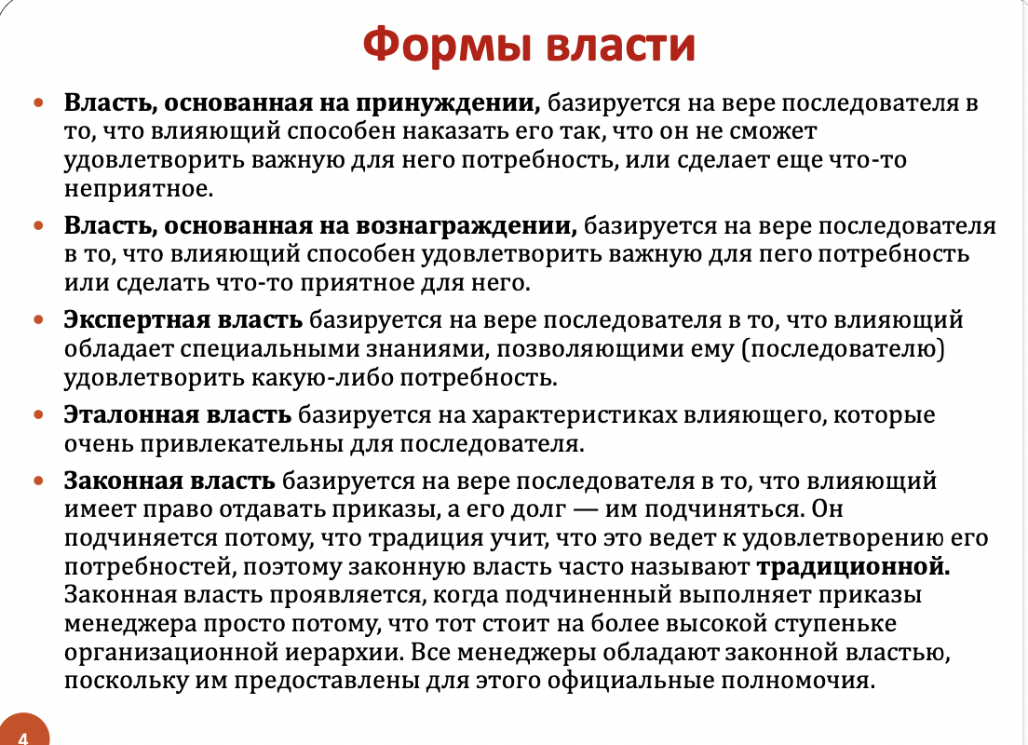

28. Власть, основанная на принуждении. Власть, основанная на вознаграждении.

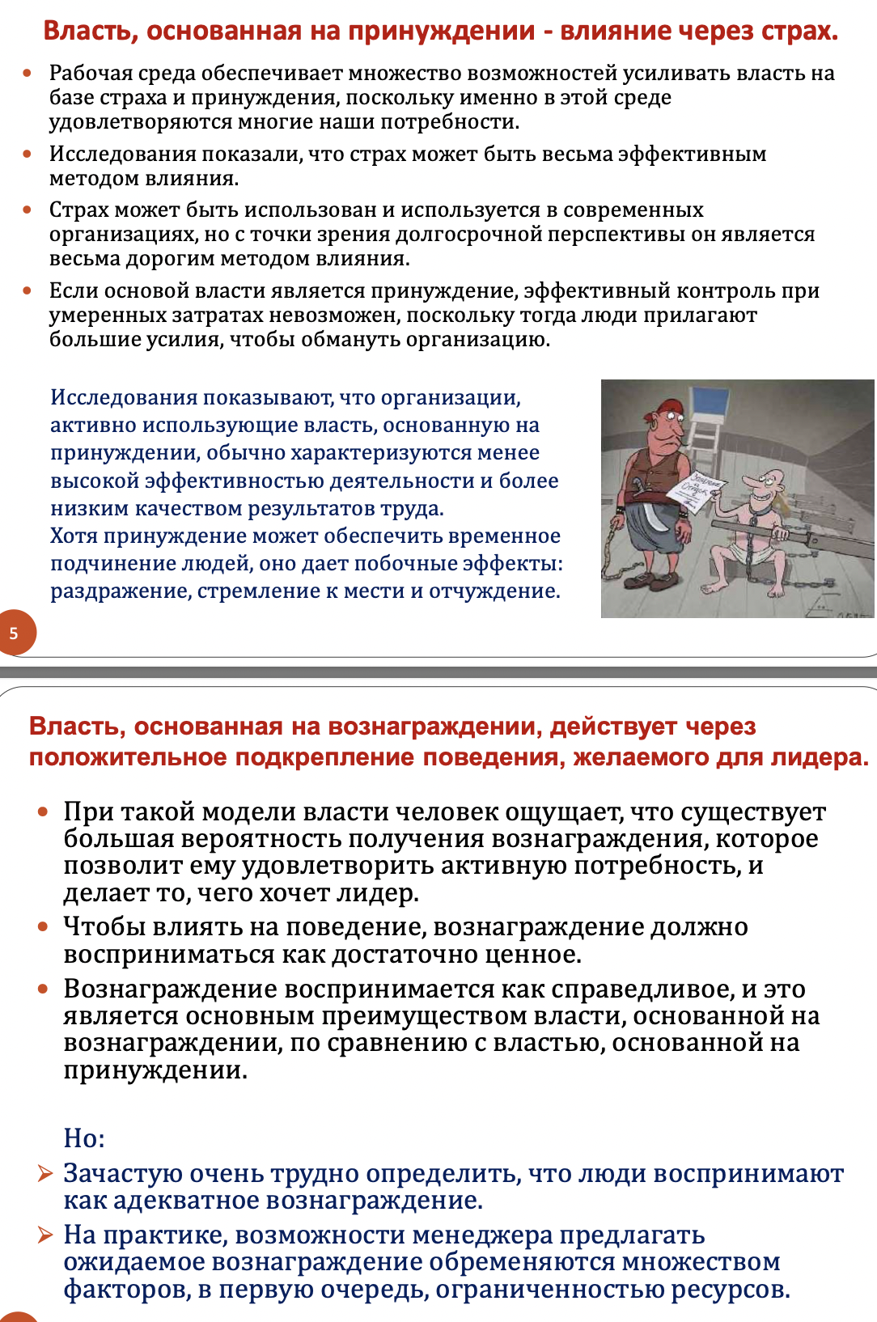

29. Экспертная власть. Эталонная (референтная) власть. Законная власть.

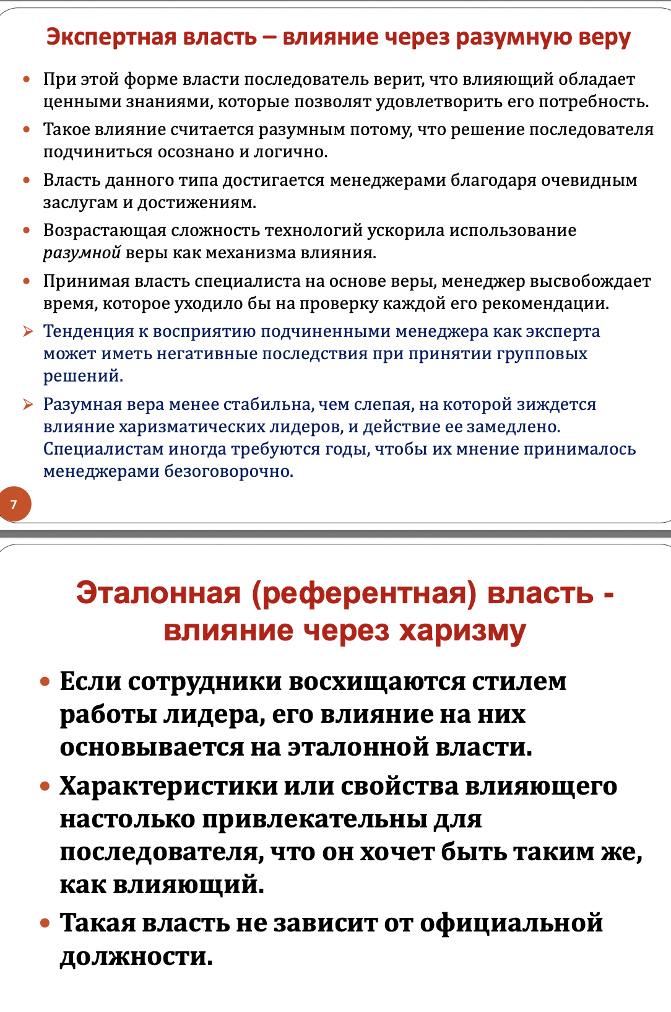

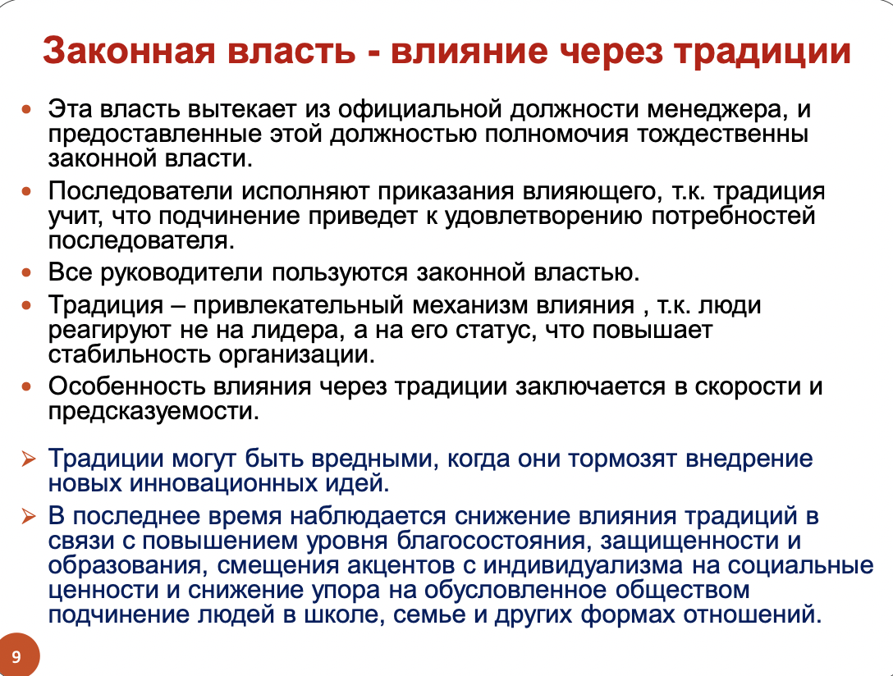

30. Аспекты, которые могут влиять на реализацию власти. Влияние через убеждение. Источники эффективности влияния.

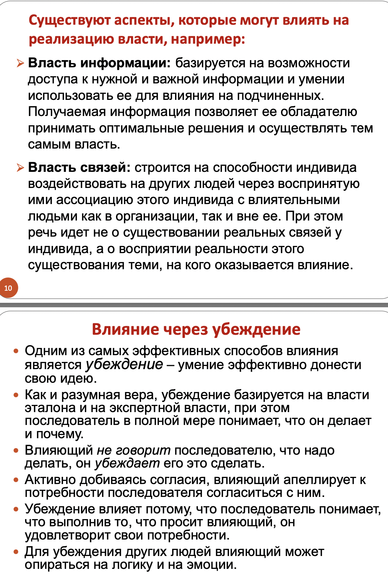

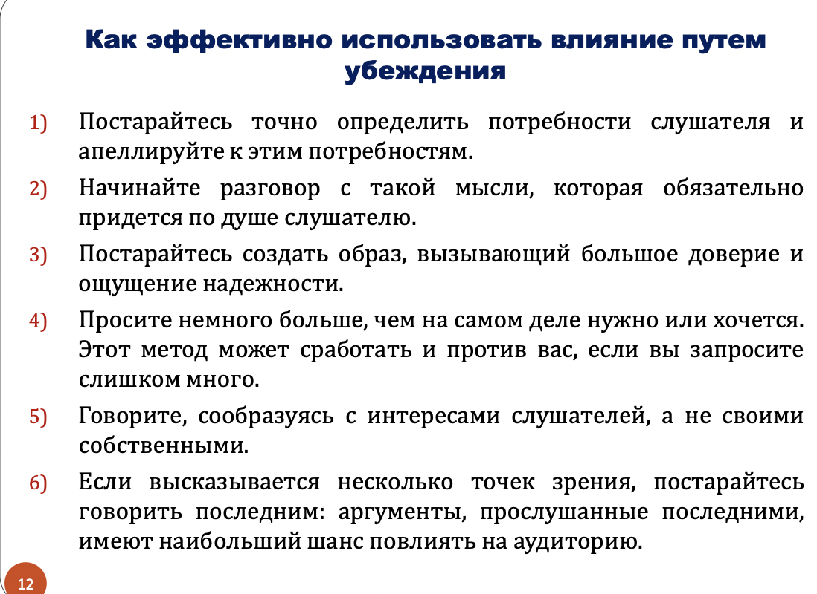

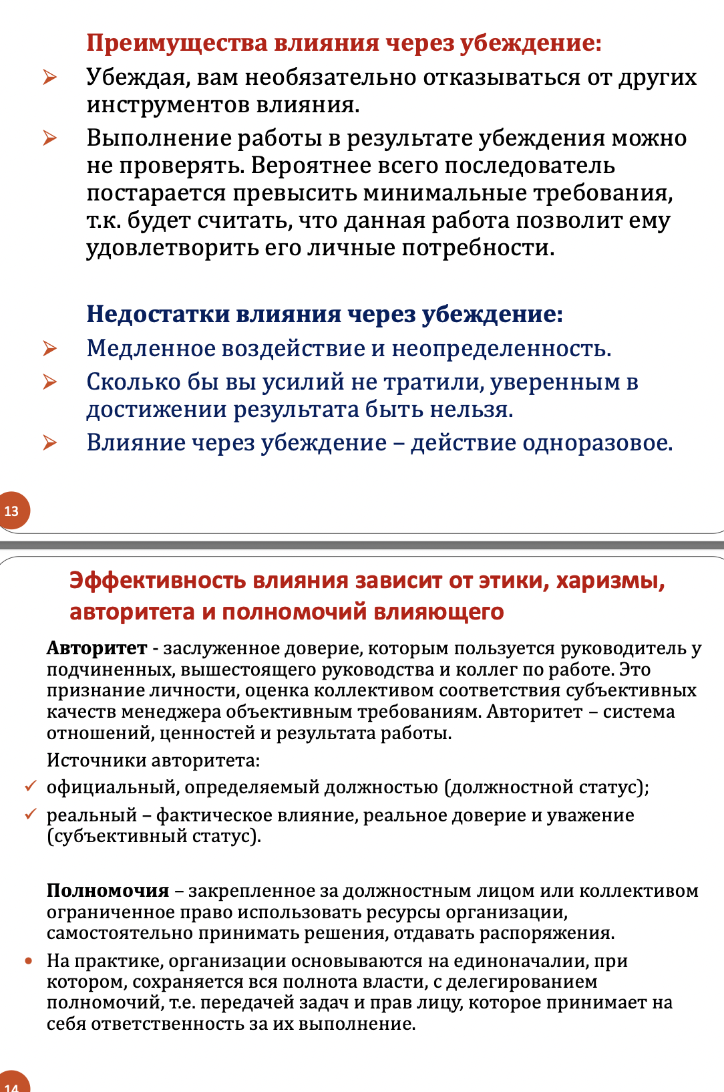

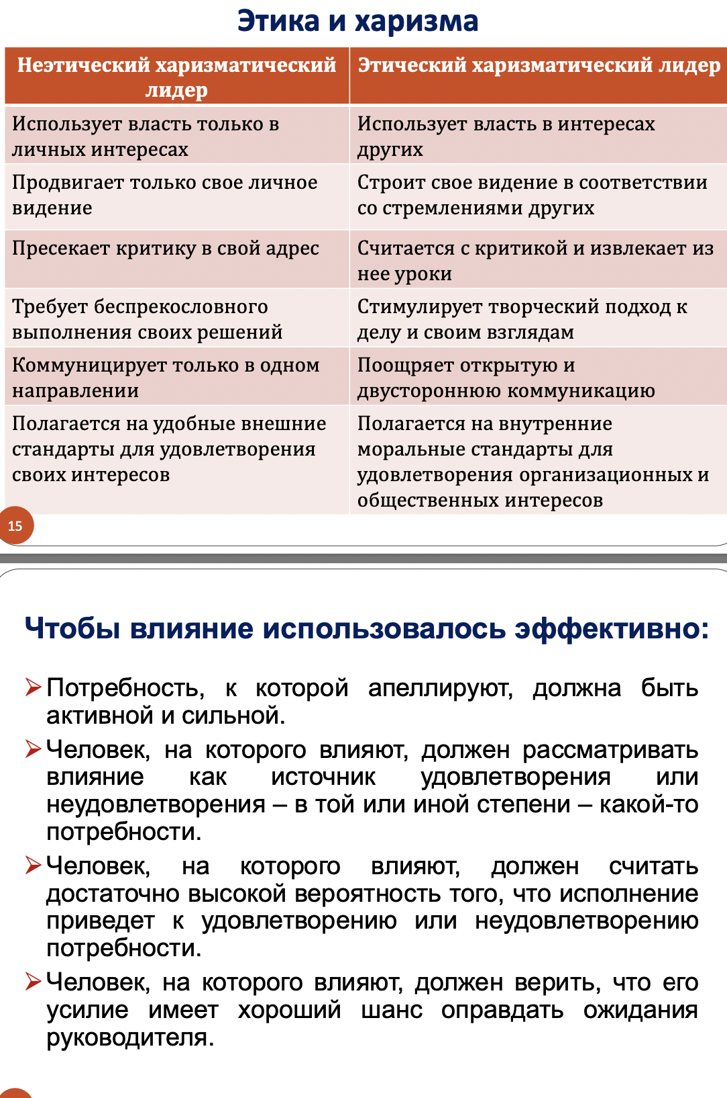

31. Понятие лидерства. Лидер и менеджер. «Формальные» и «неформальные» лидеры. Факторы, валяющие на формирование стилей руководства. Лидерские качества.

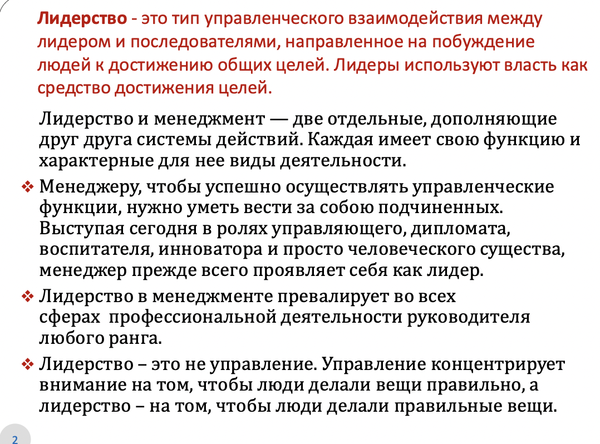

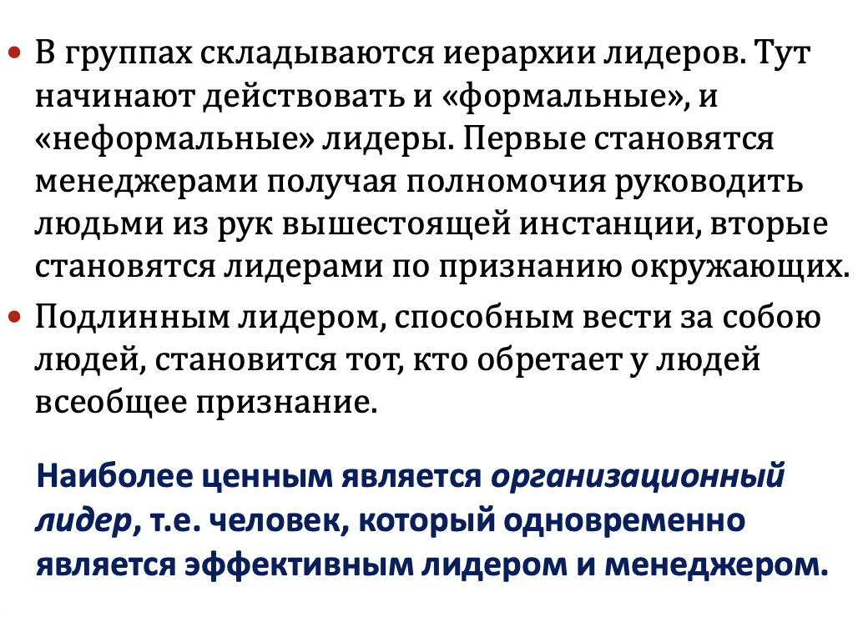

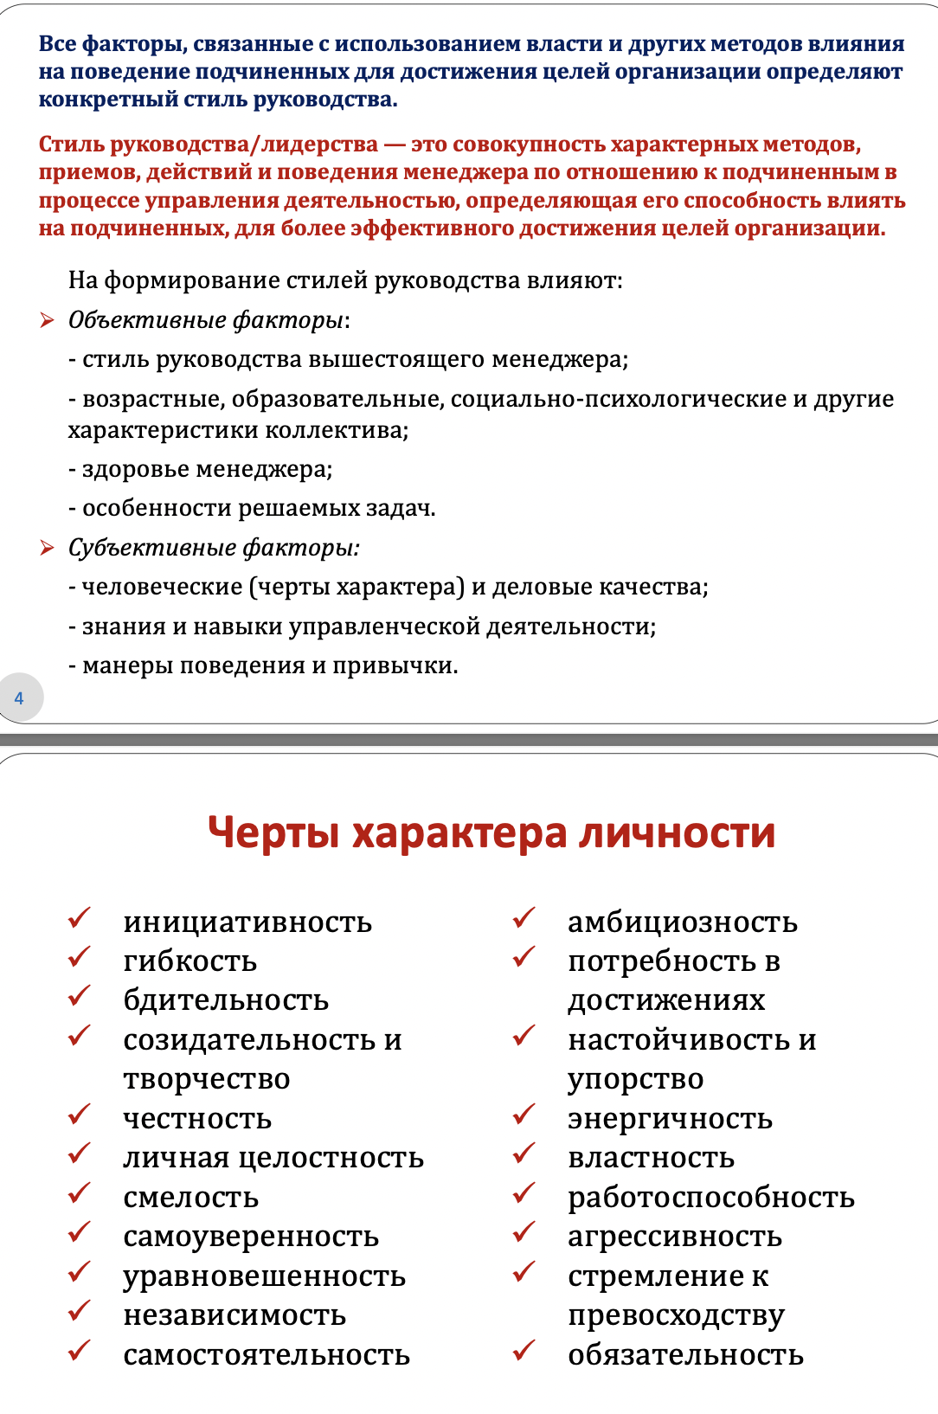

32. Концептуальные подходы к стилю руководства. Стили руководства по К. Левину, их характеристики.

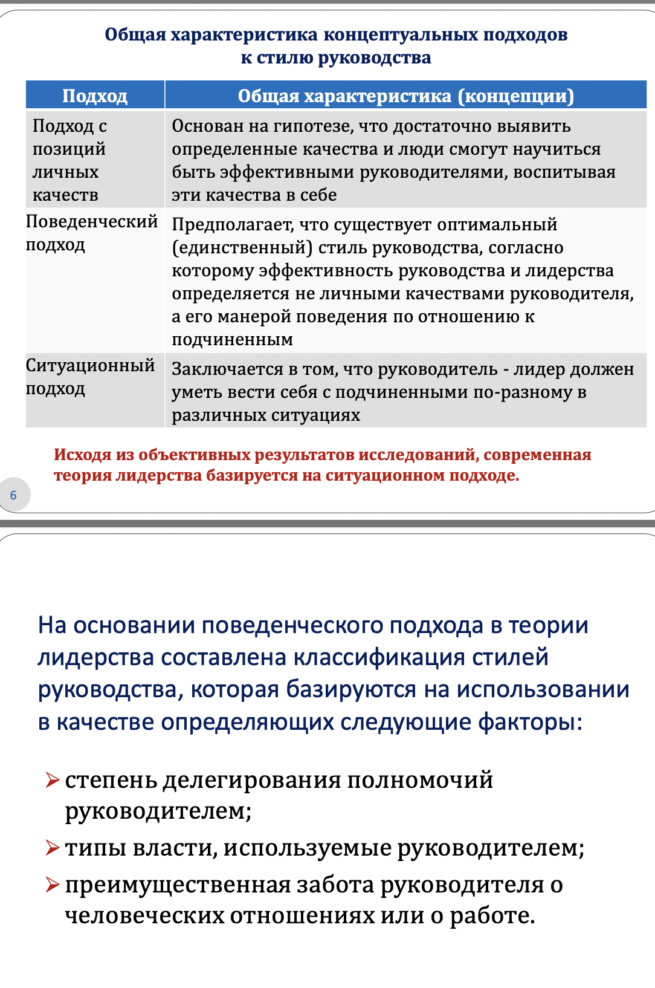

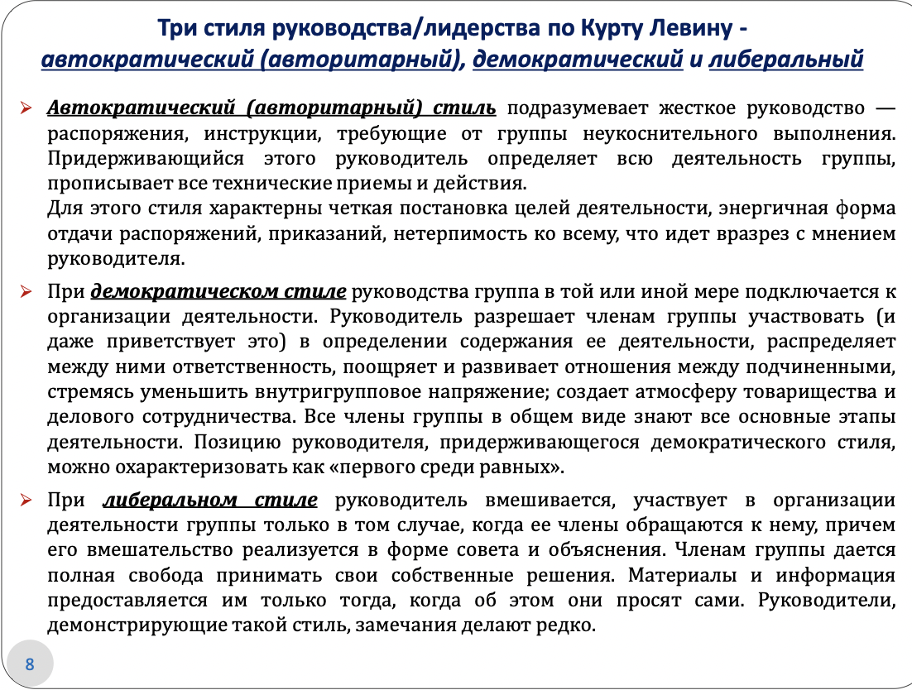

33. Стили руководства по Ф. Лайкерту.

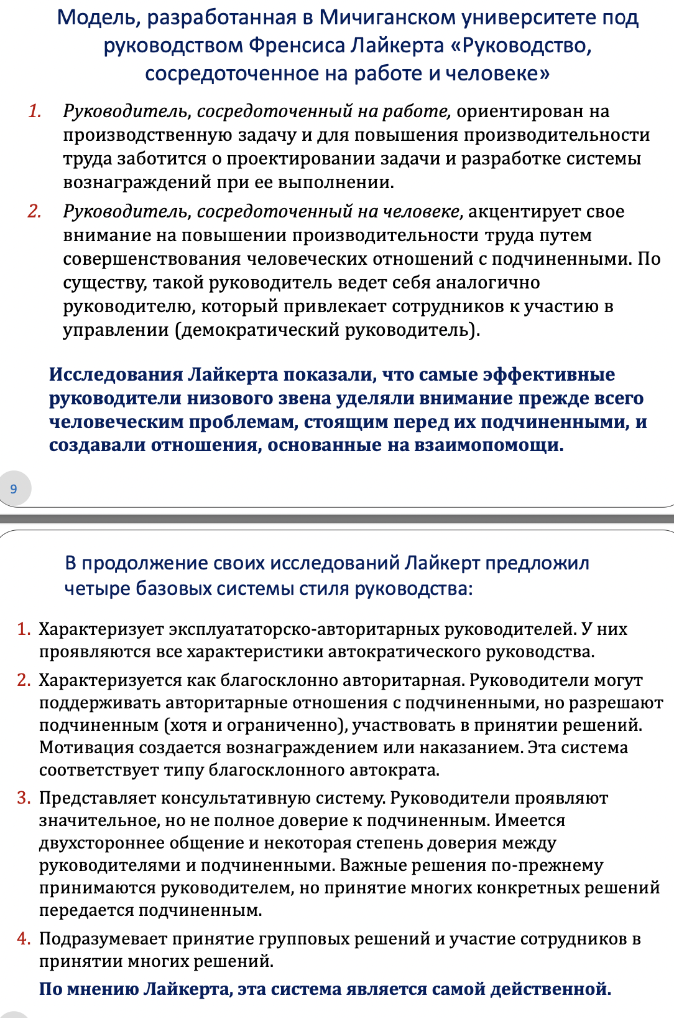

34. Двумерная трактовка стилей лидерства Блэйка-Мутона.

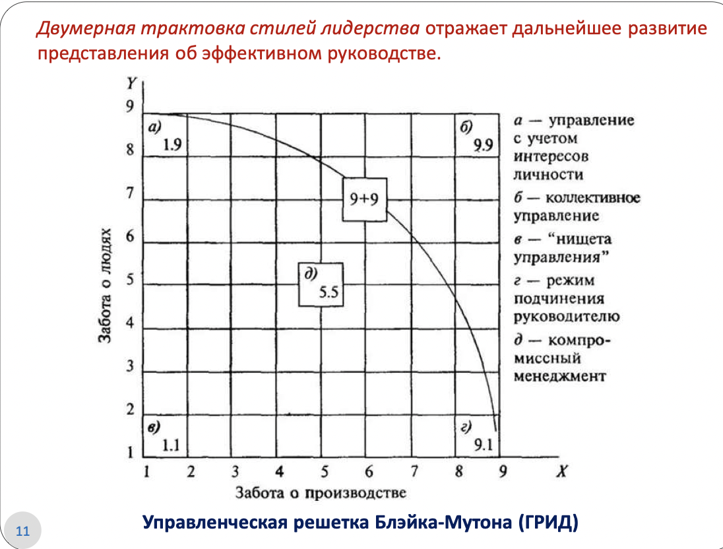

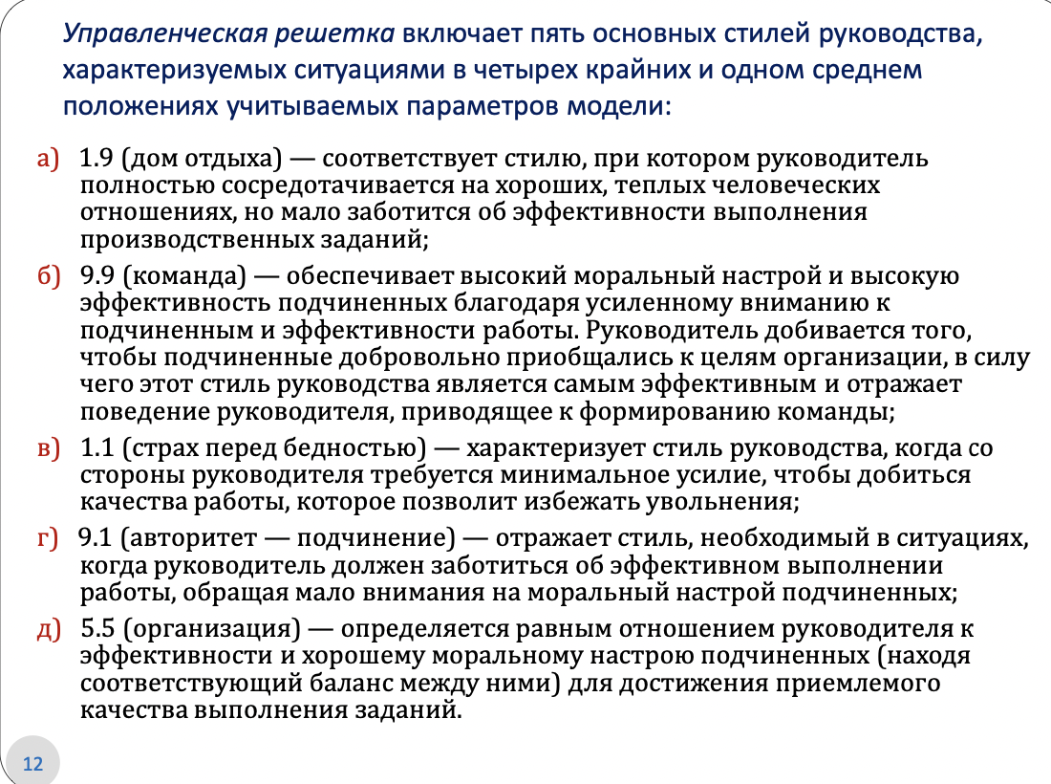

35. Ситуационные модели лидерства.

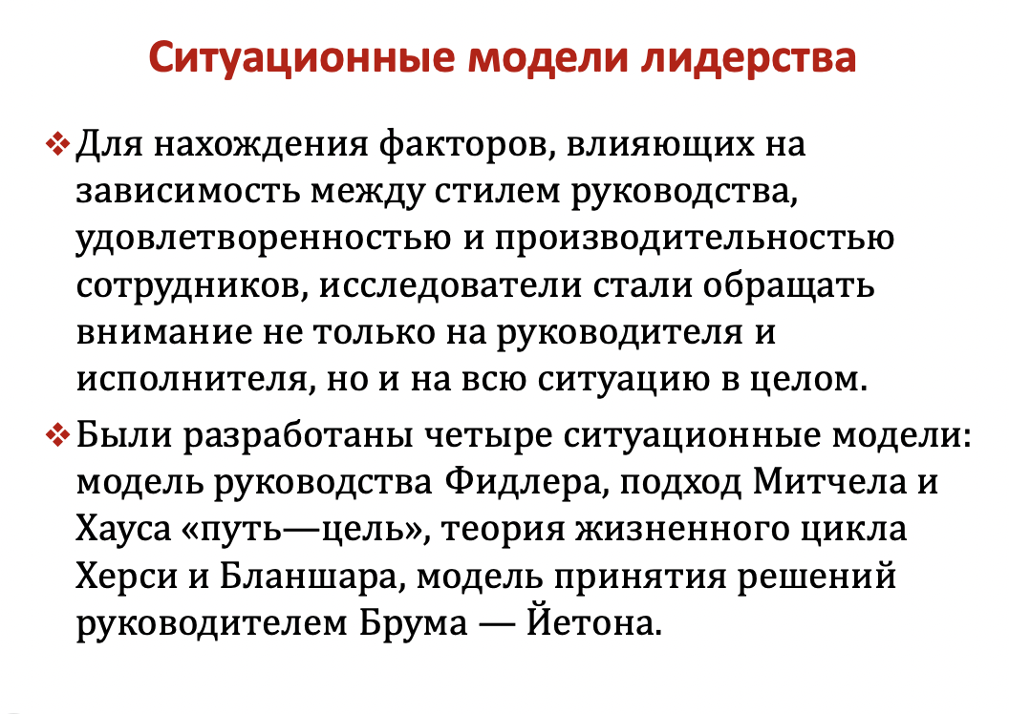

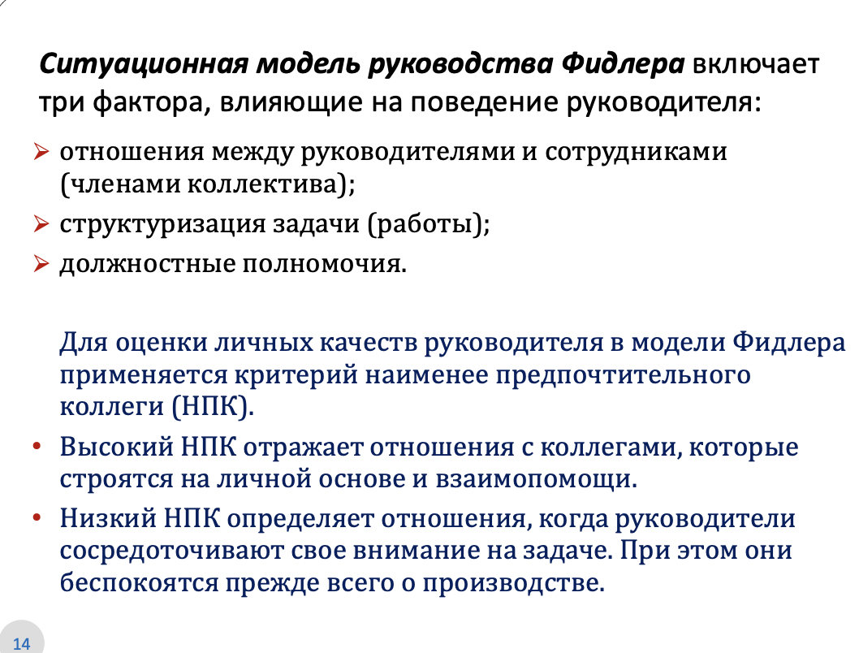

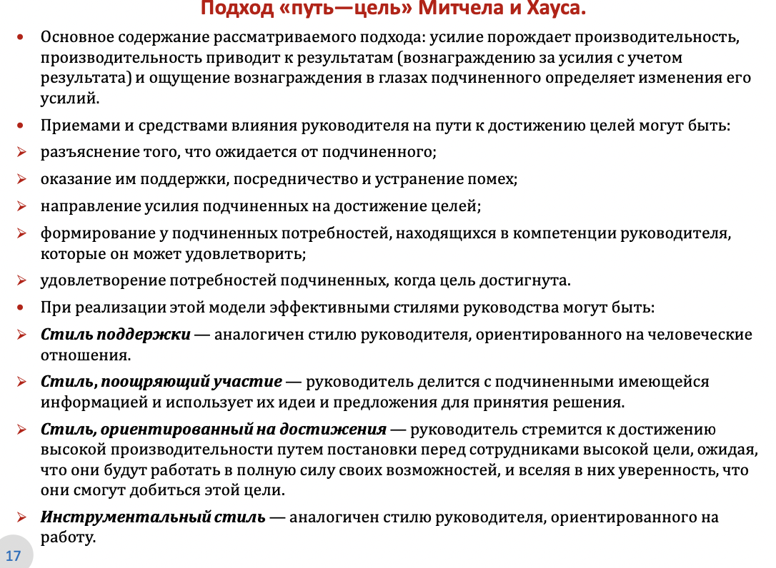

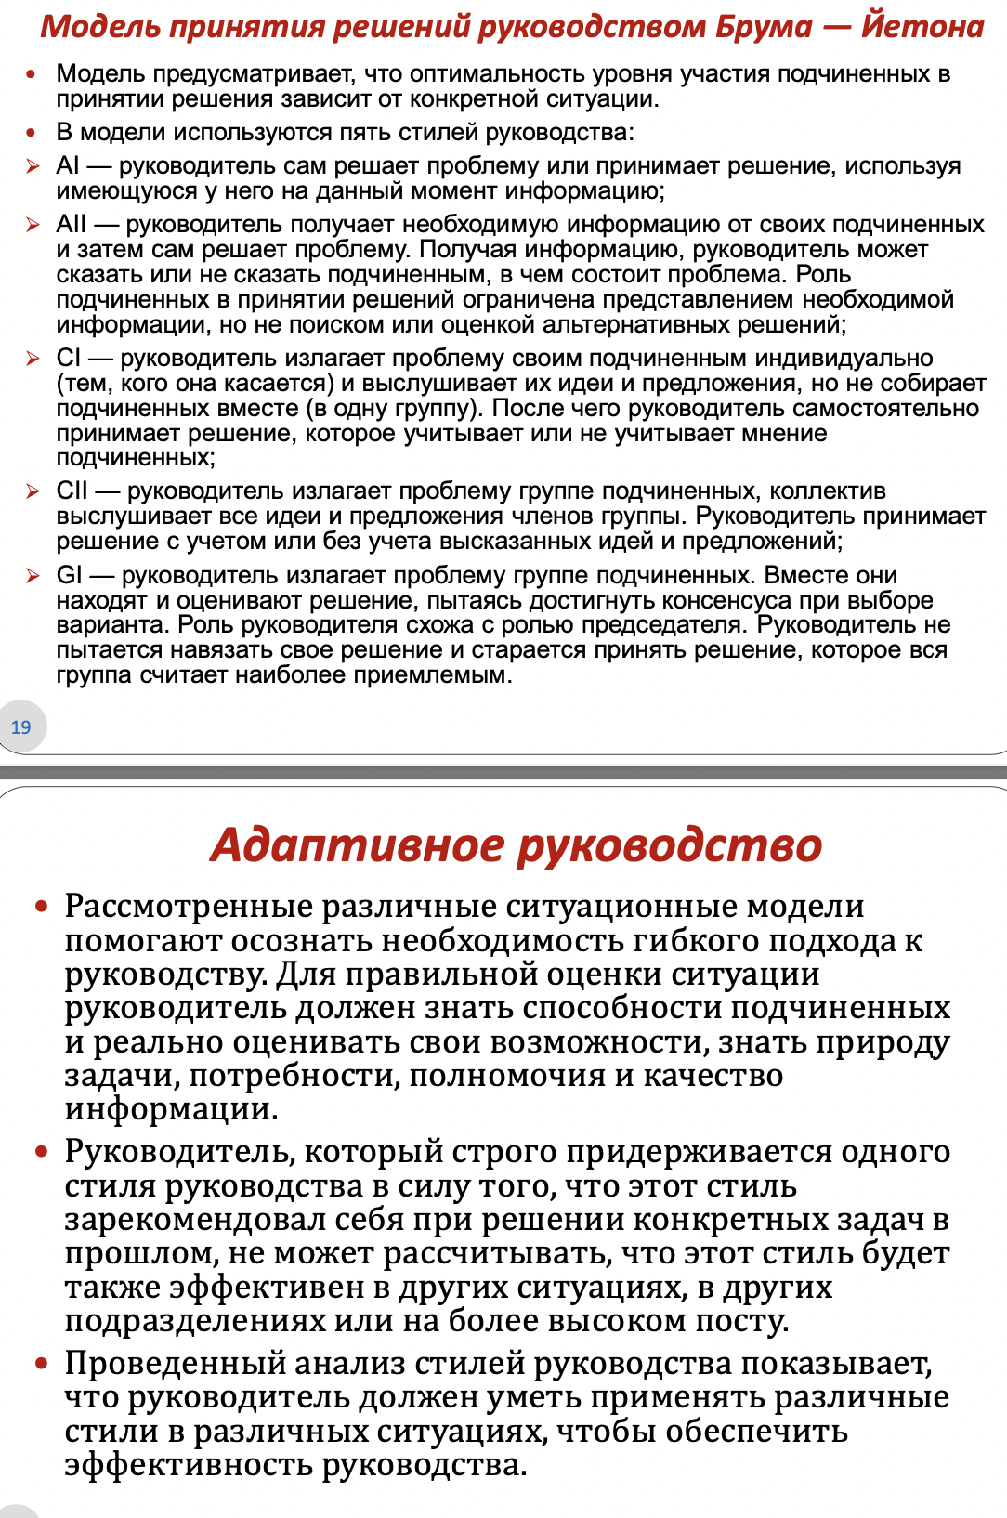

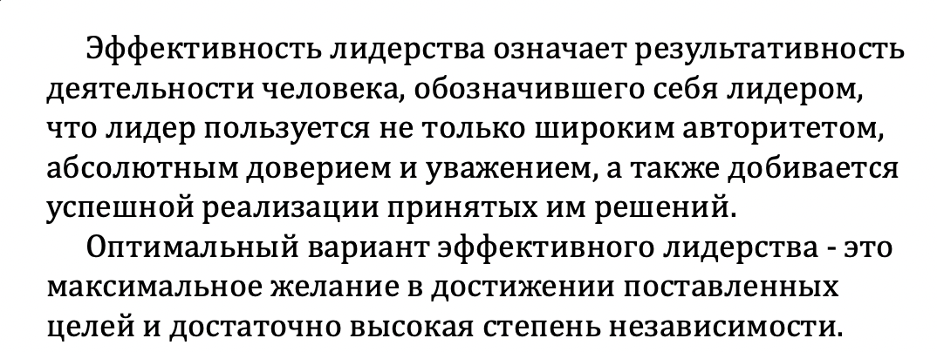

36. Этика и ее значение в регулировании поведения. Этическая дилемма

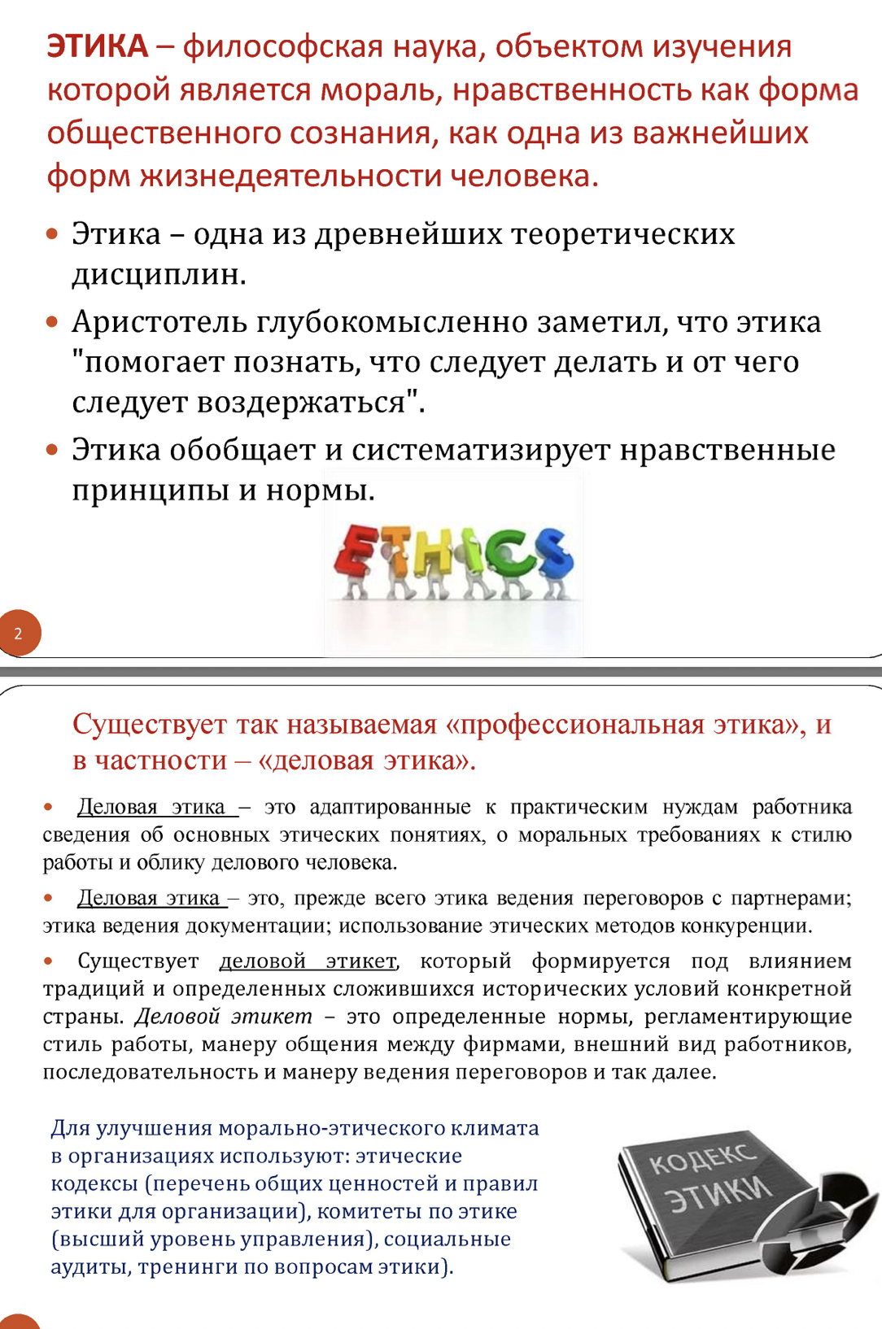

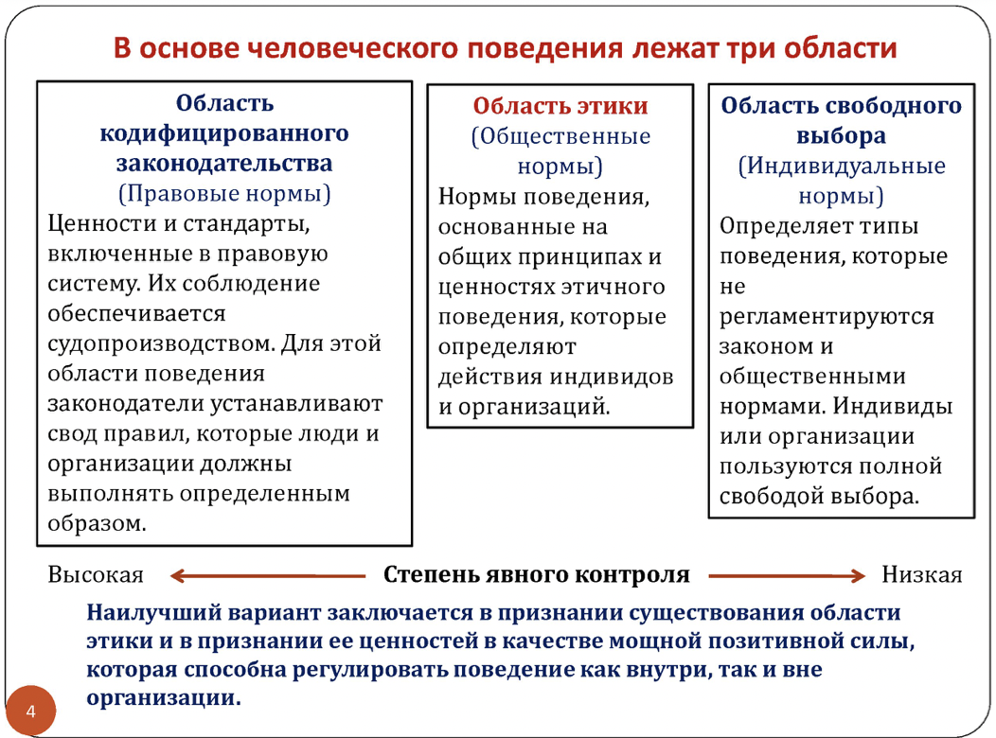

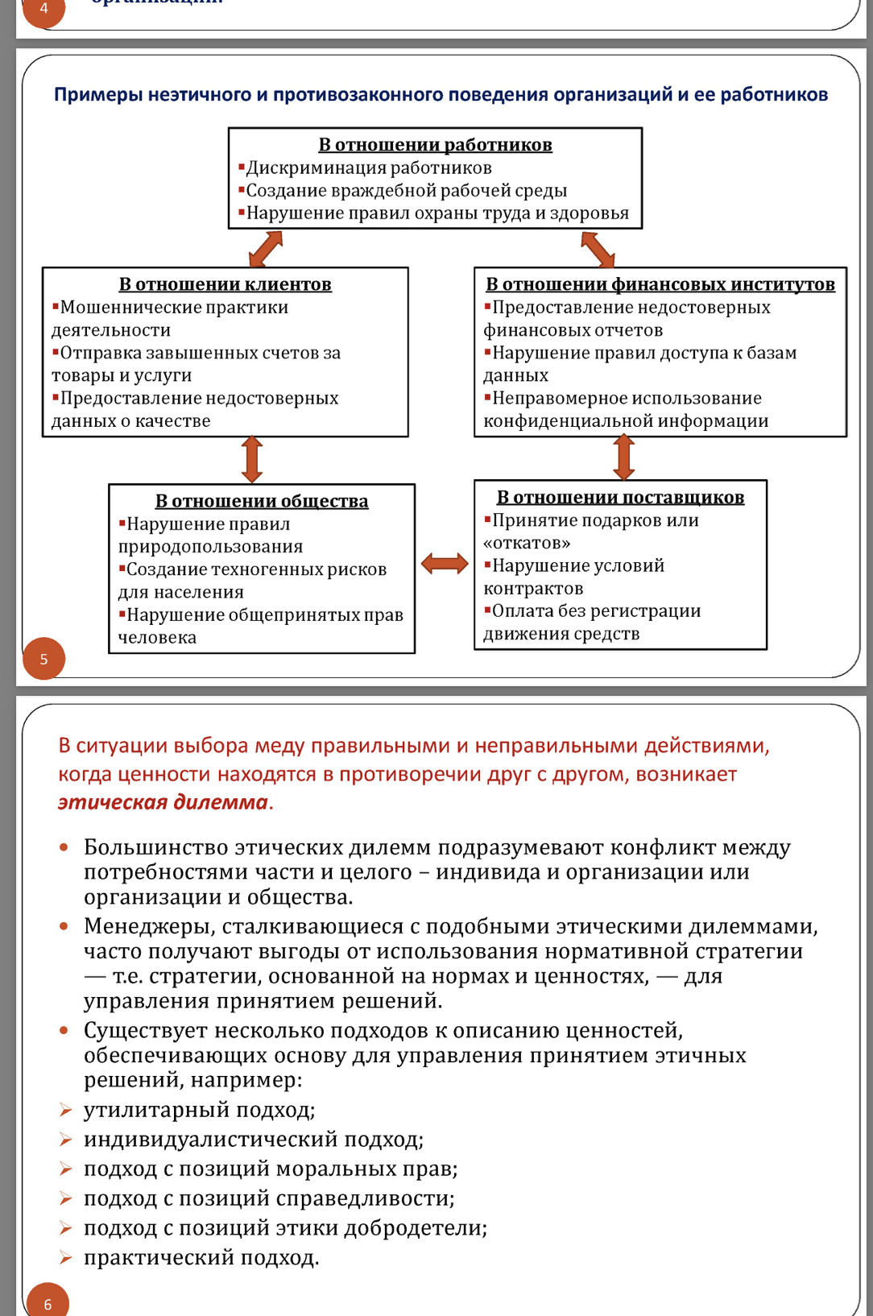

37. Характеристики основных подходов к принятию этичных решений.

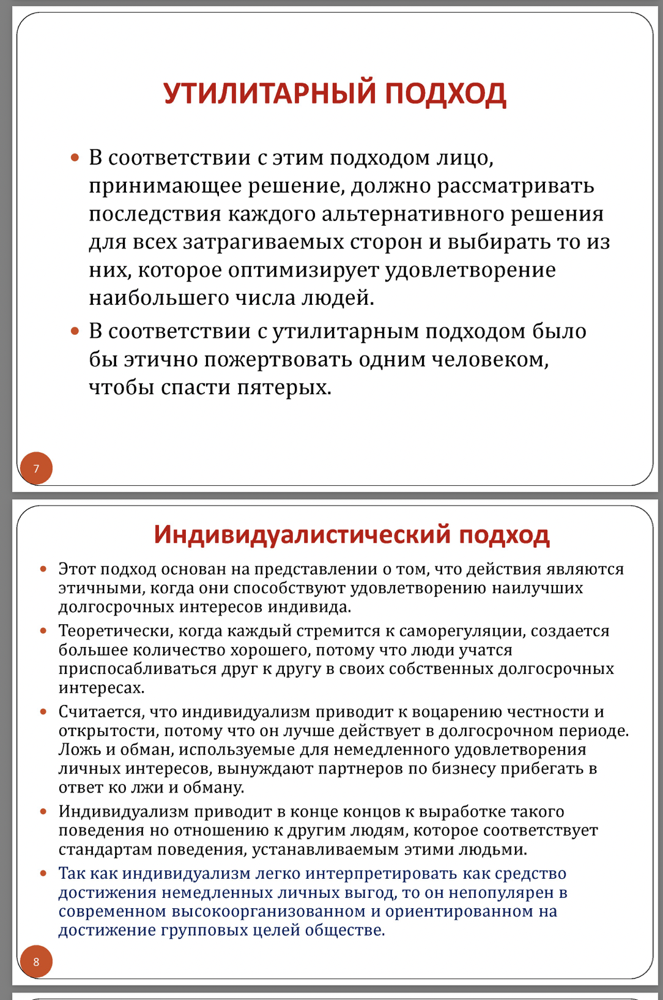

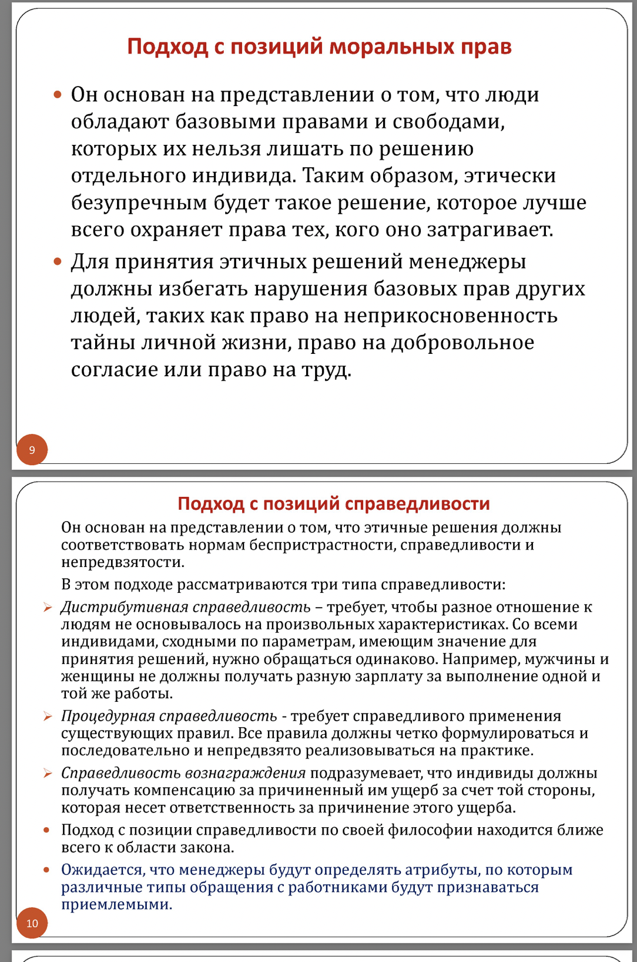

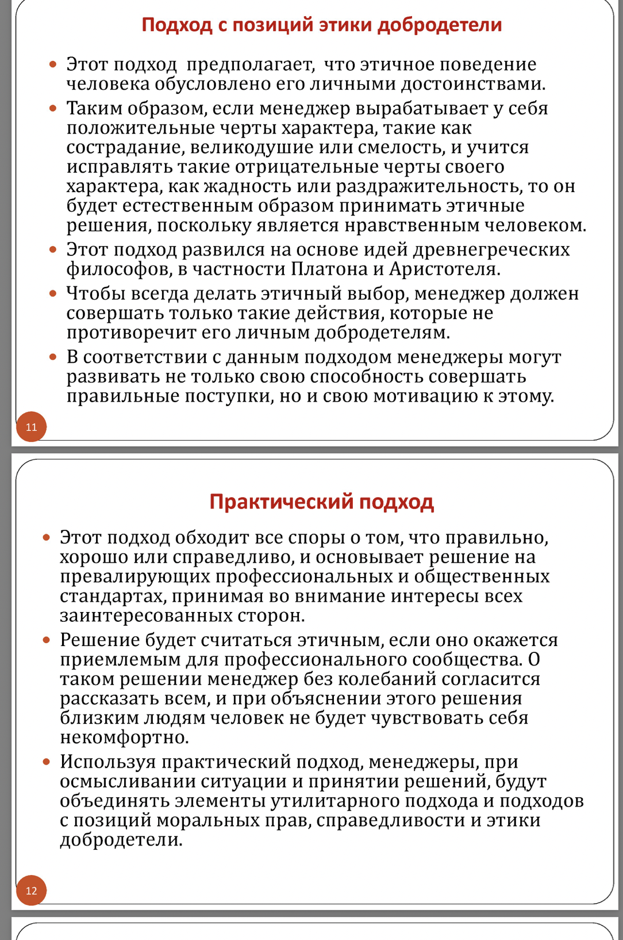

38. Этические нормативы, Кодекс этических норм. Комитеты и подразделения по этике. Деятельность организаций по обеспечению этичного поведения сотрудников.

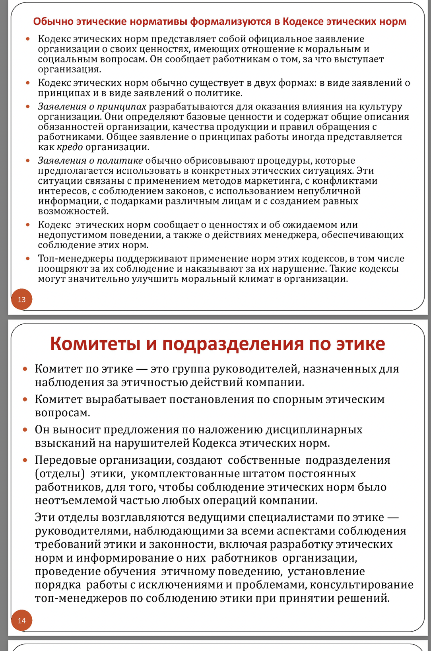

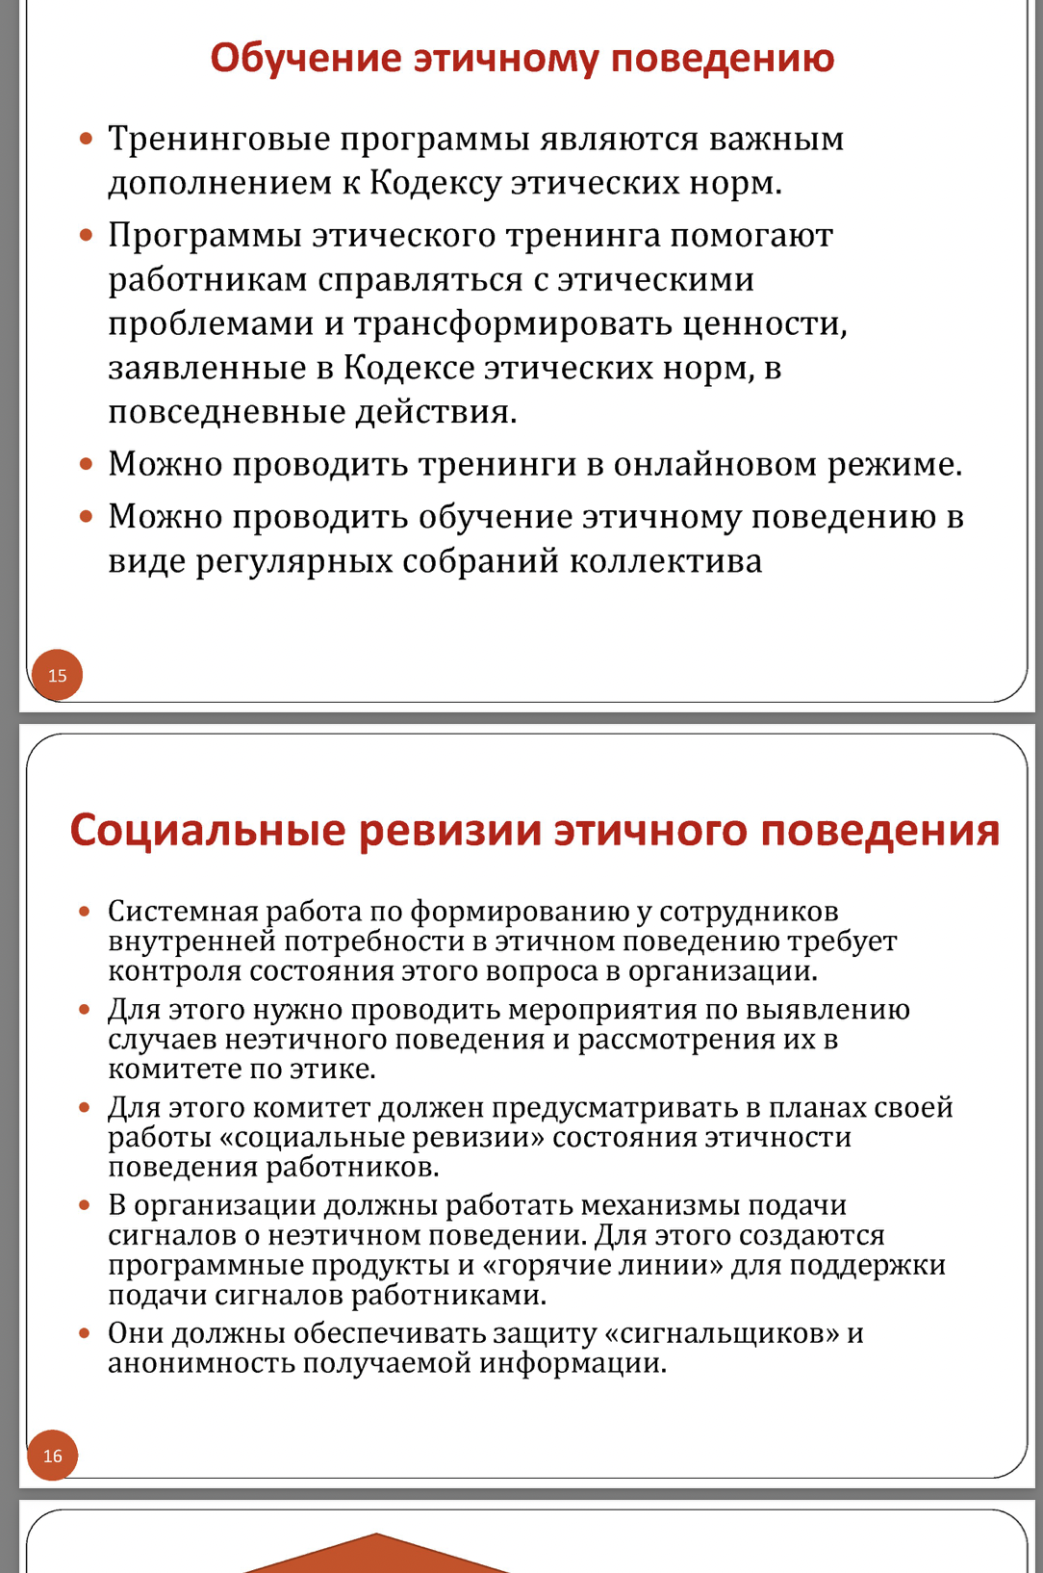

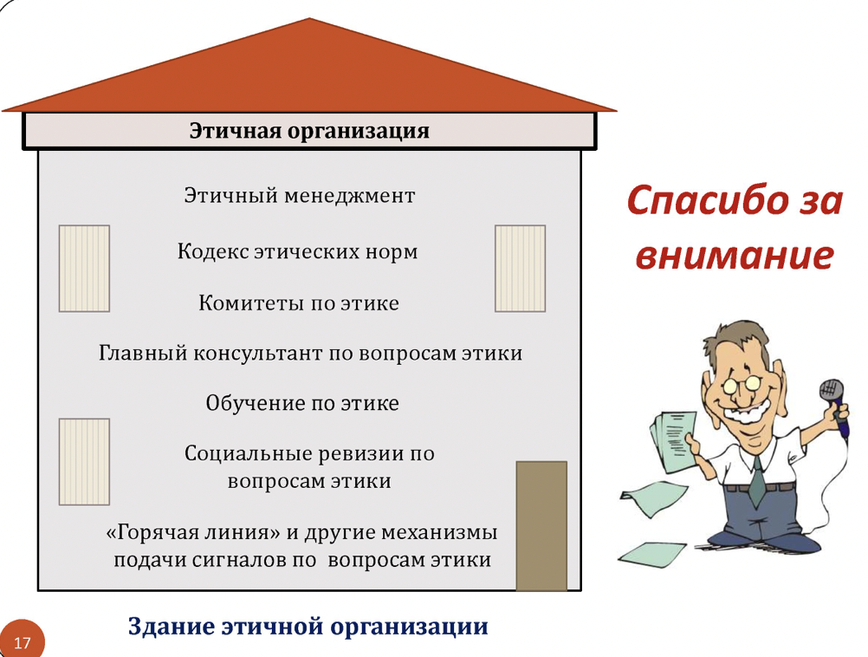

39. Особенности бизнес-модели электронного бизнеса, ее преимущества в повышении экономической эффективности организации.

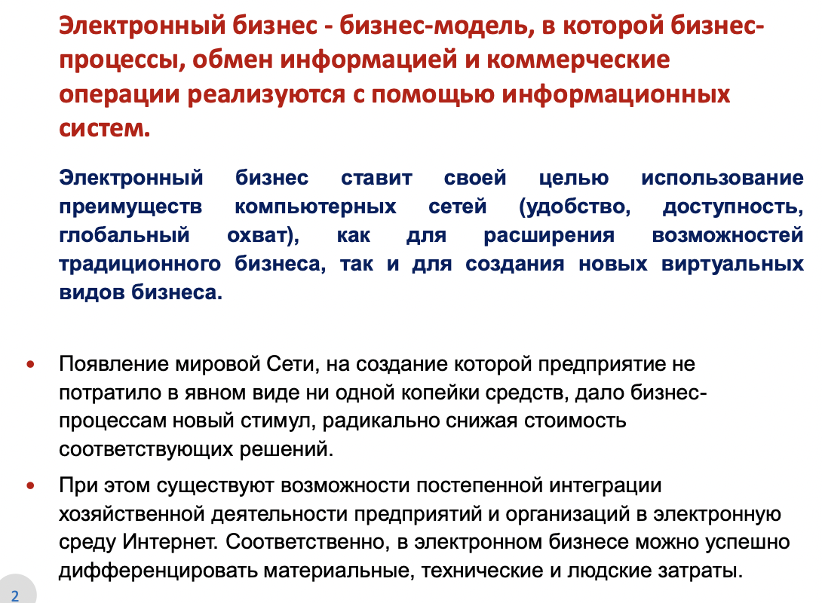

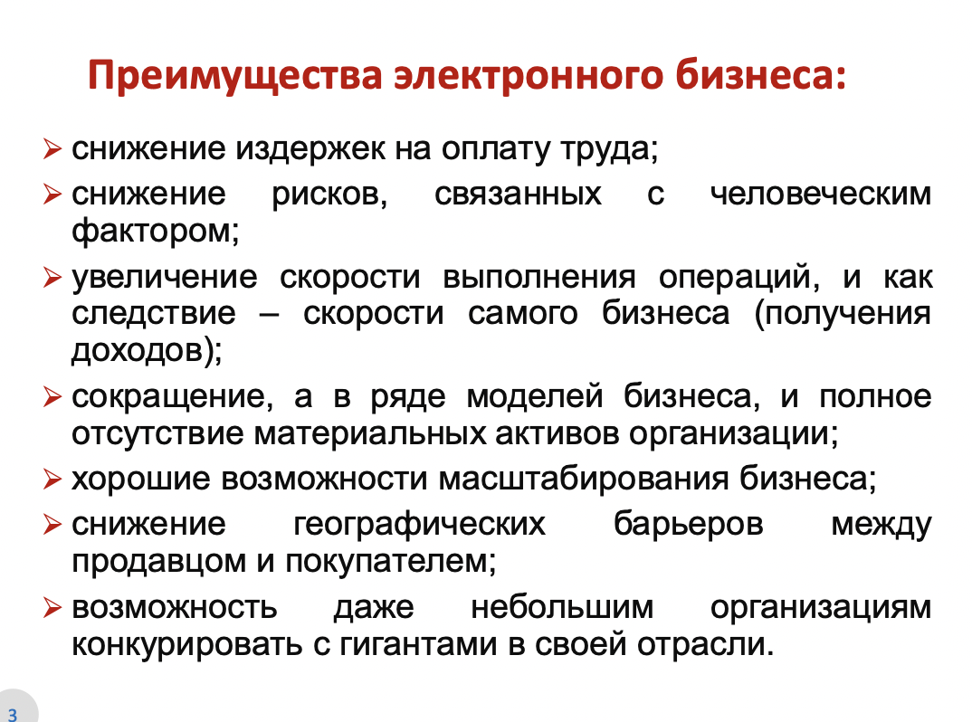

40. Классификация видов электронного бизнеса в зависимости от вовлеченных в него субъектов.

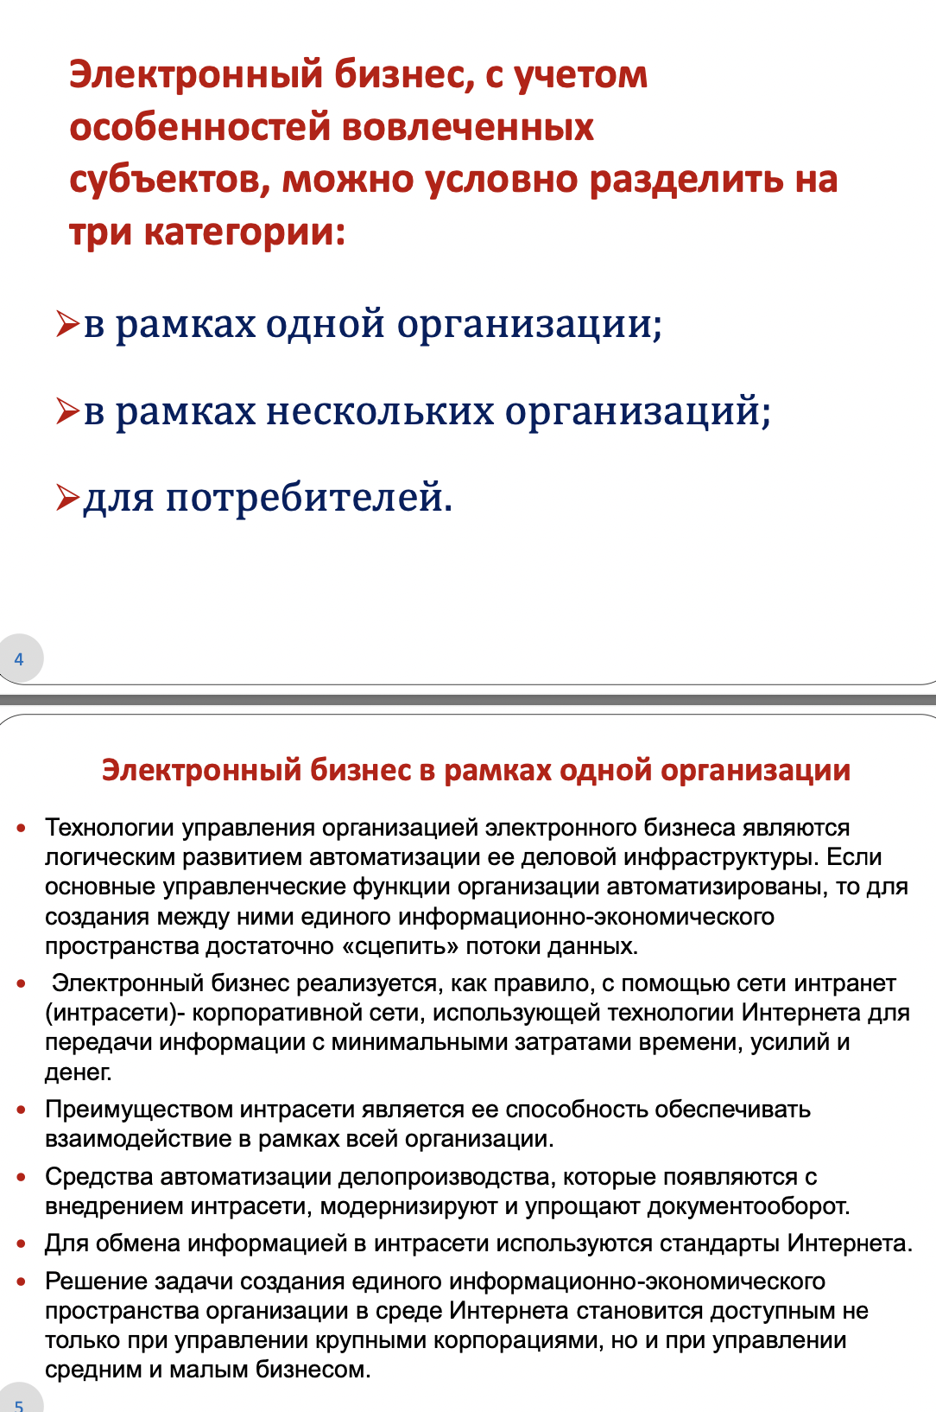

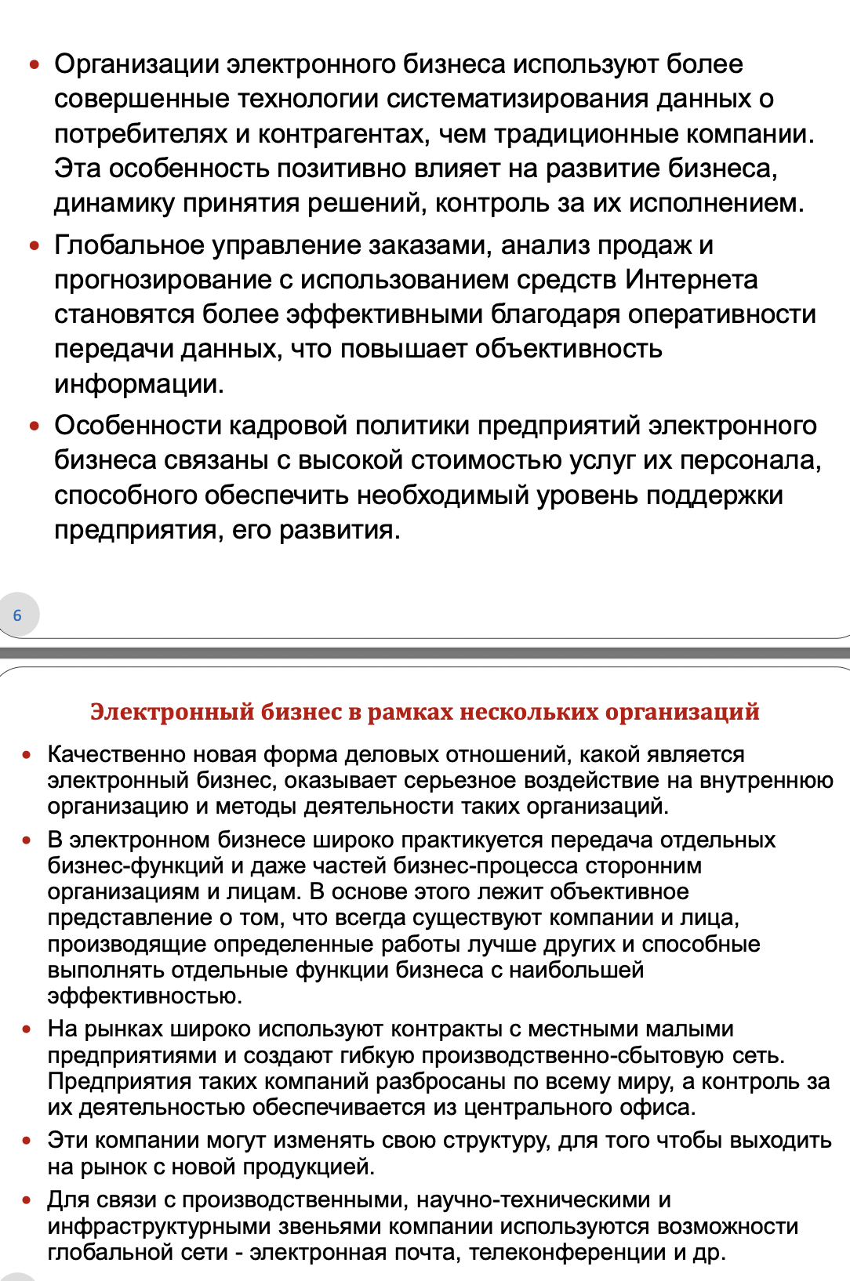

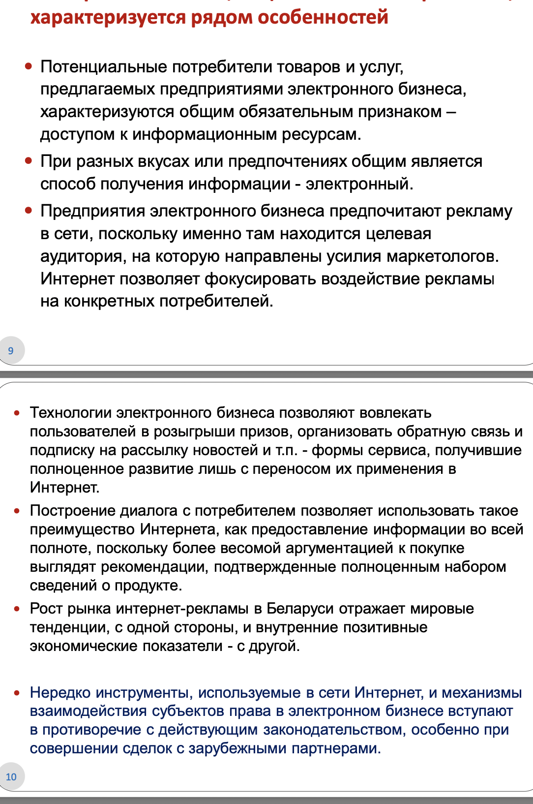

41. Особенности и преимущества электронного бизнеса, опирающегося на использование Интернета.

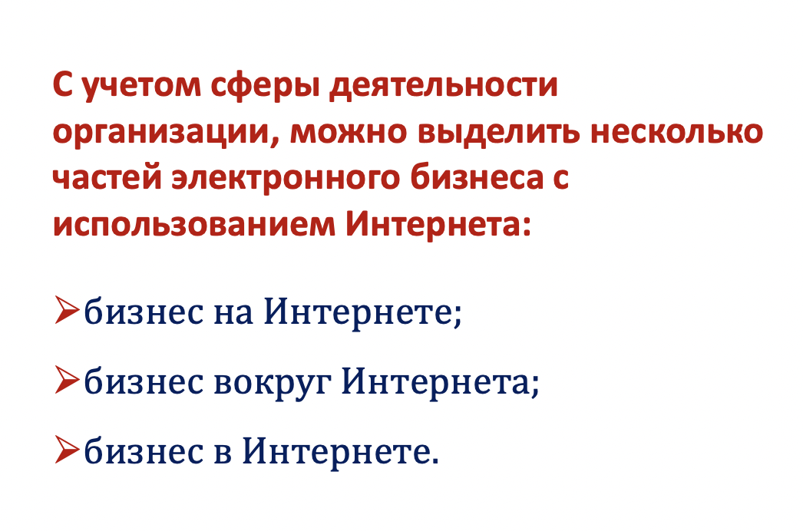

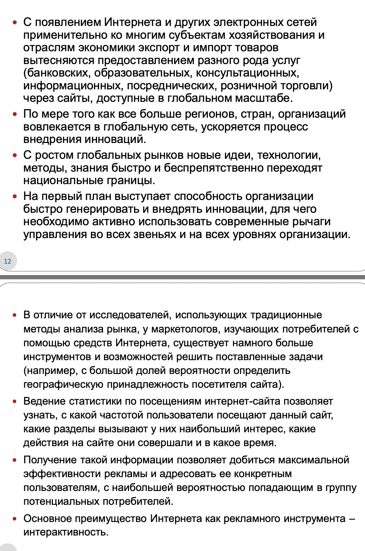

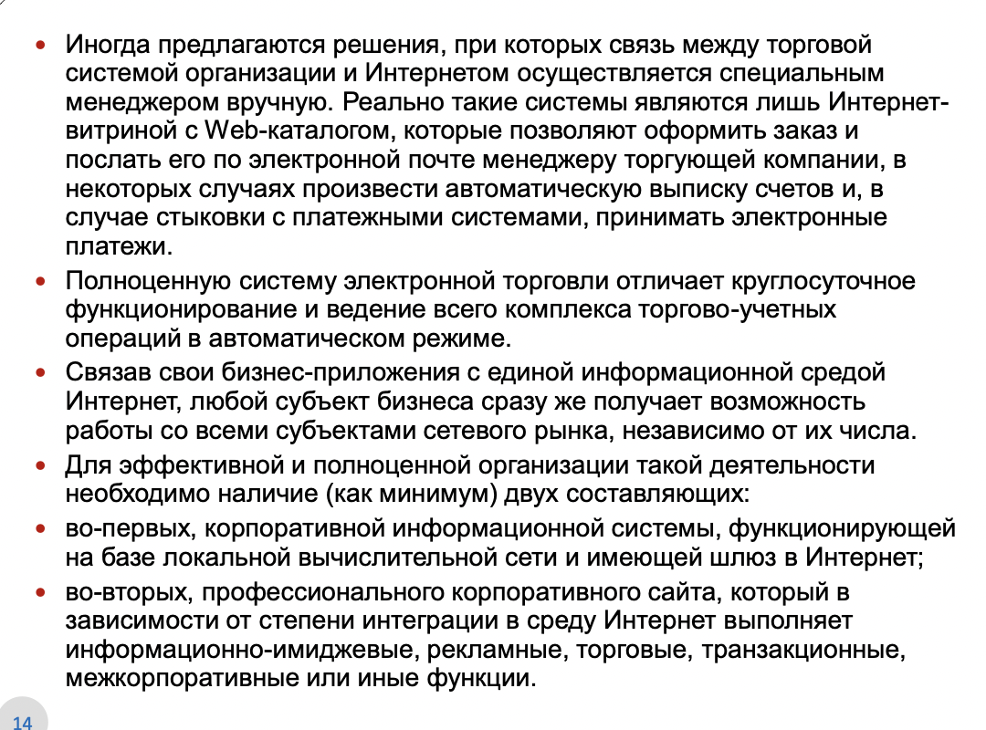

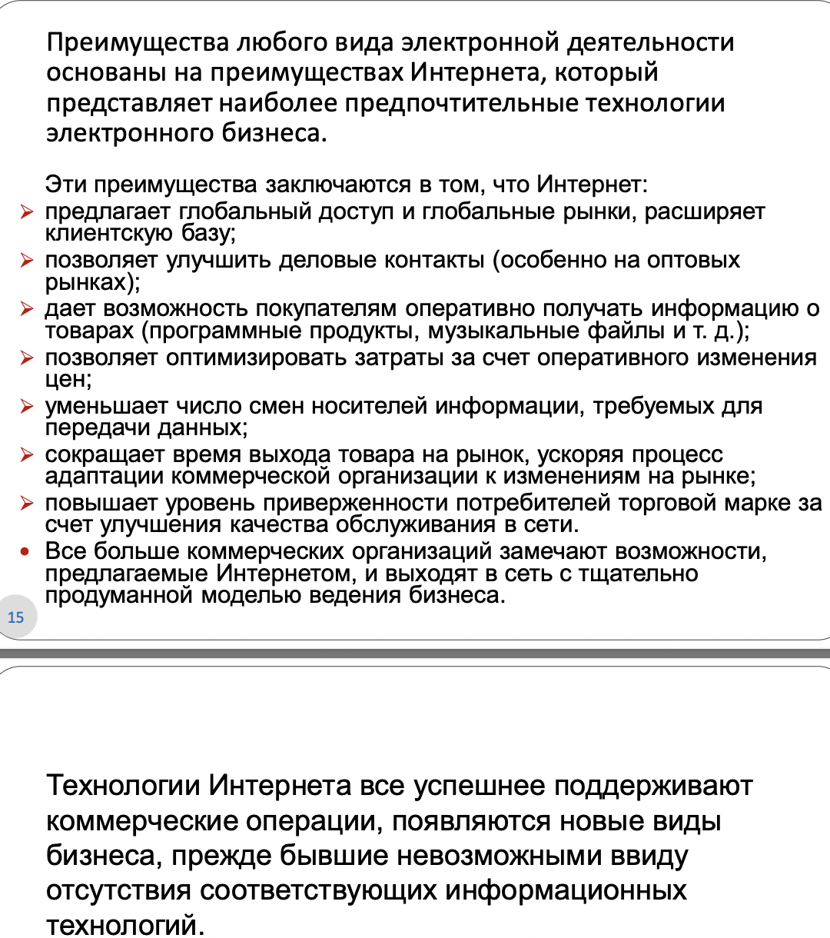

42. Основные термины и понятия антикризисного менеджмента. Обоснование необходимости антикризисного менеджмента.

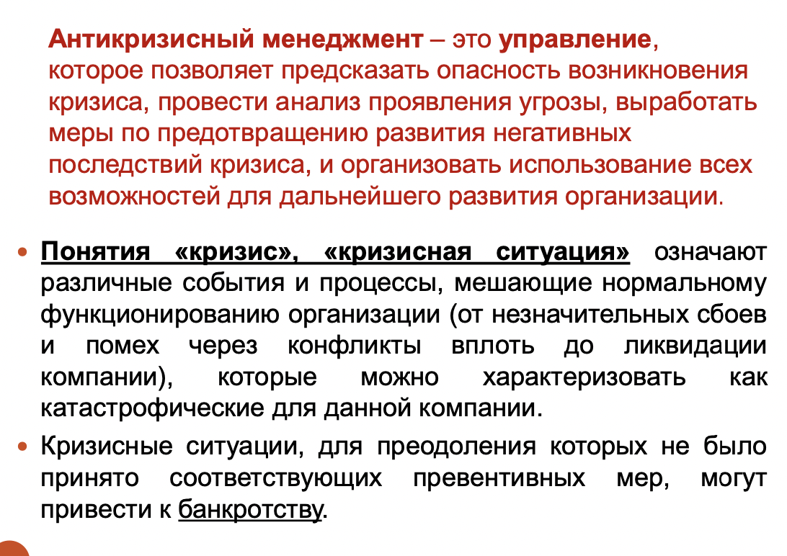

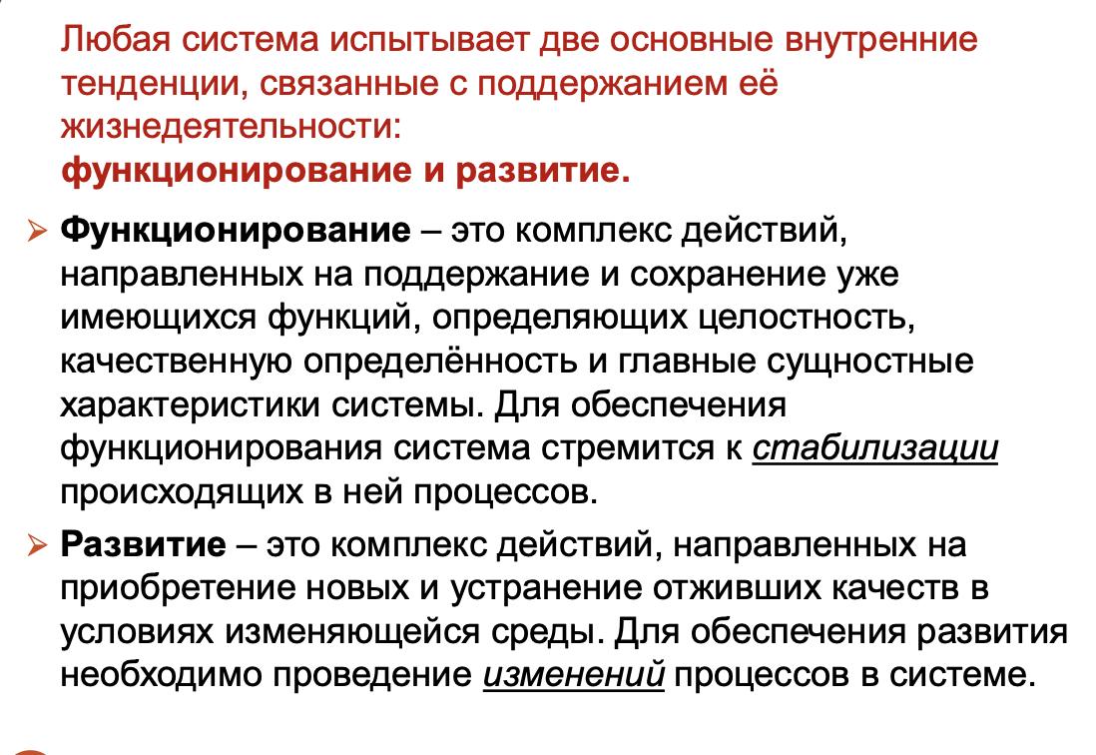

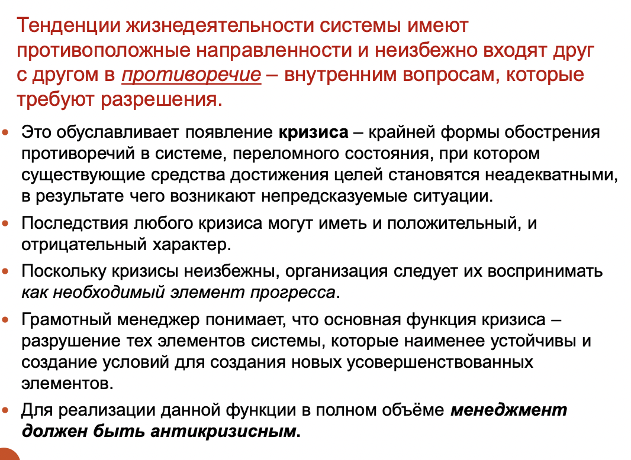

43. Причины возникновения кризисов. Классификация видов кризисов. Перечень стадий жизненного цикла кризиса.

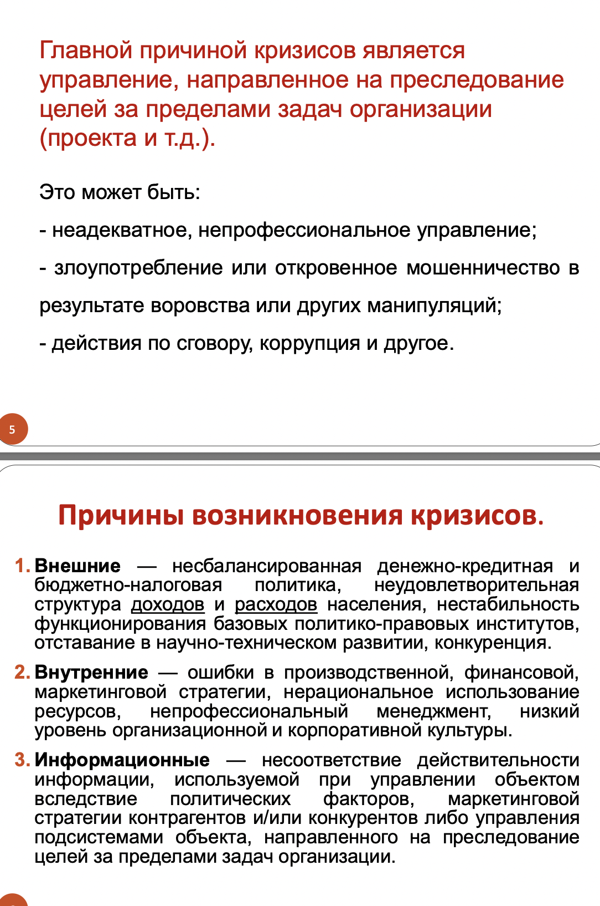

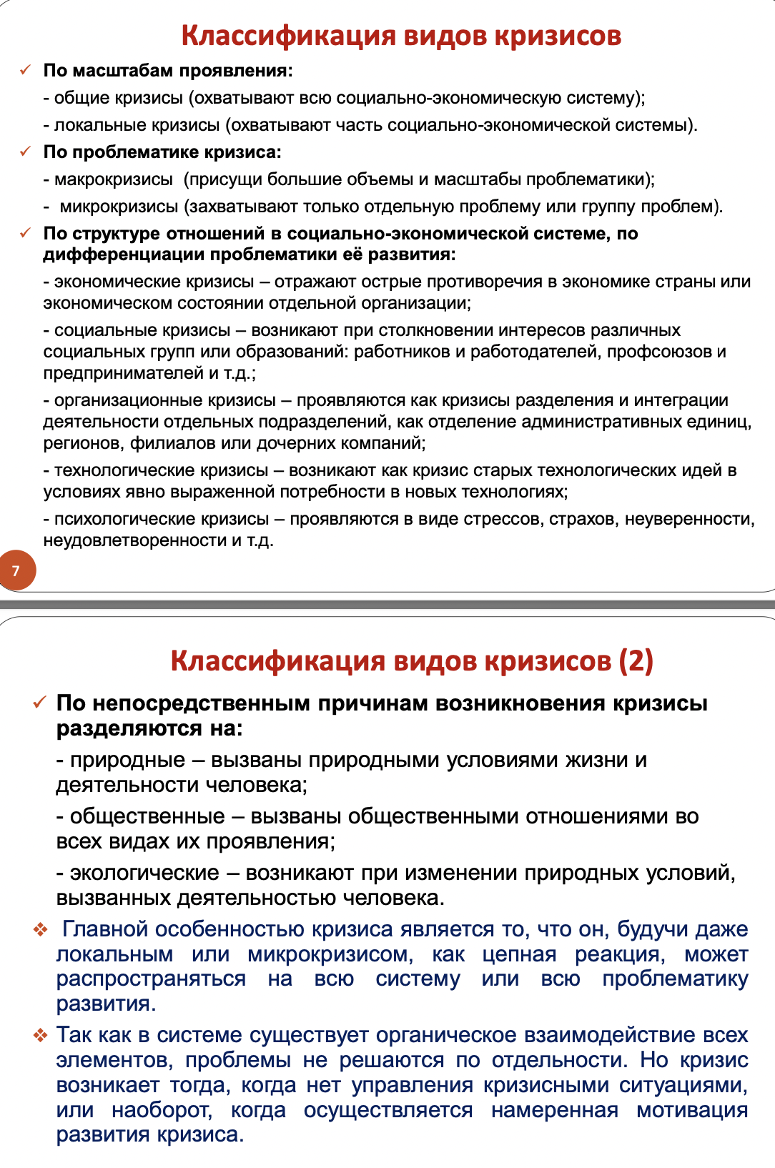

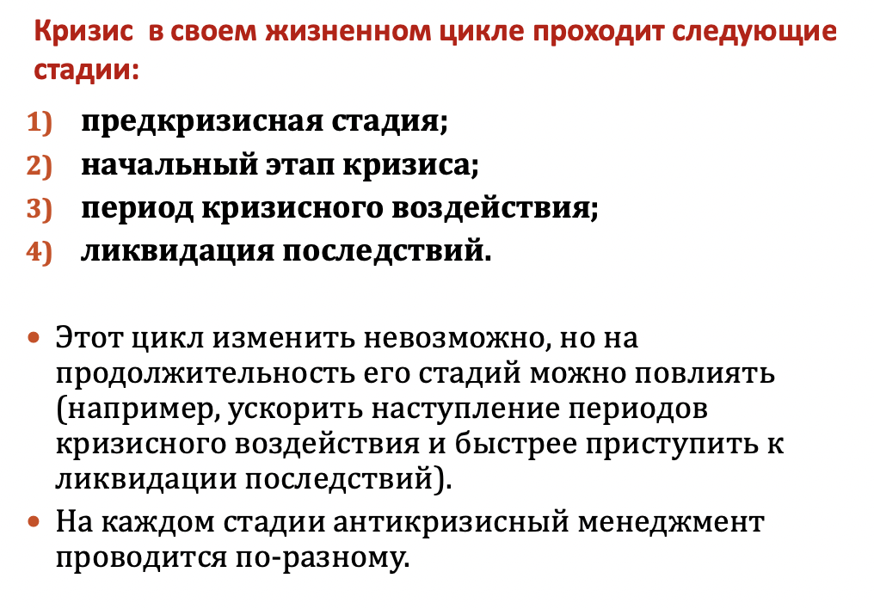

44. Предкризисная стадия.

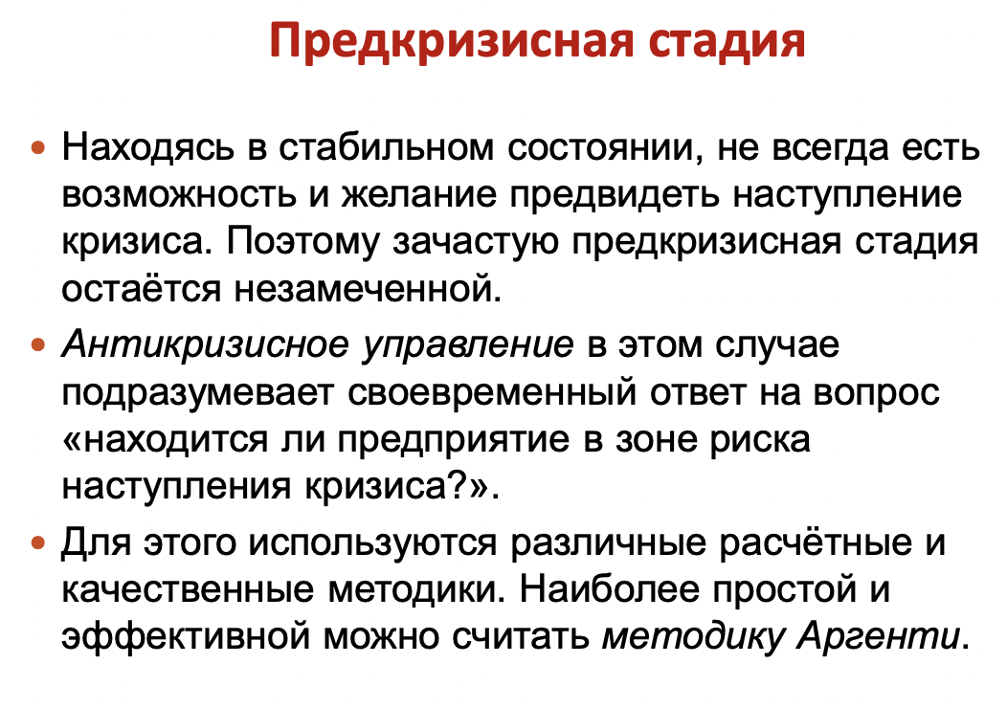

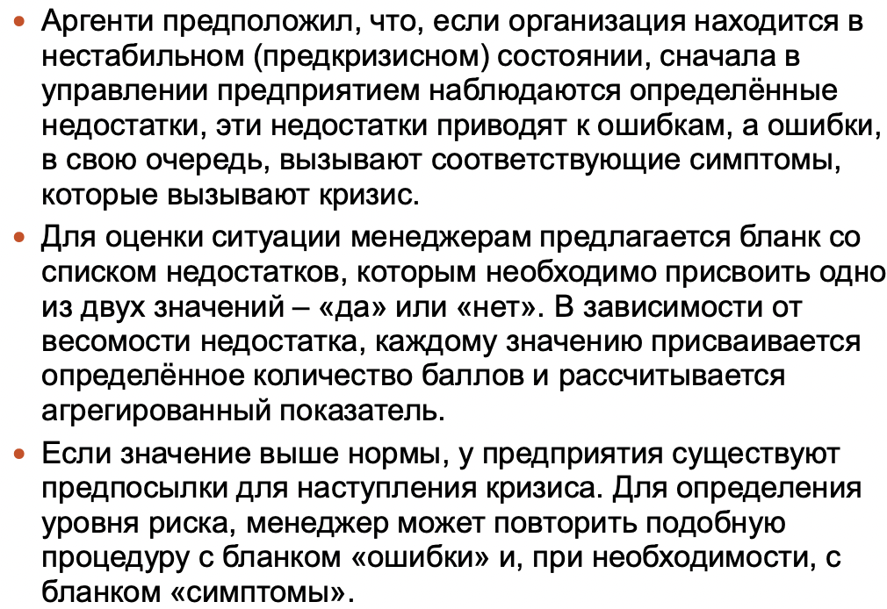

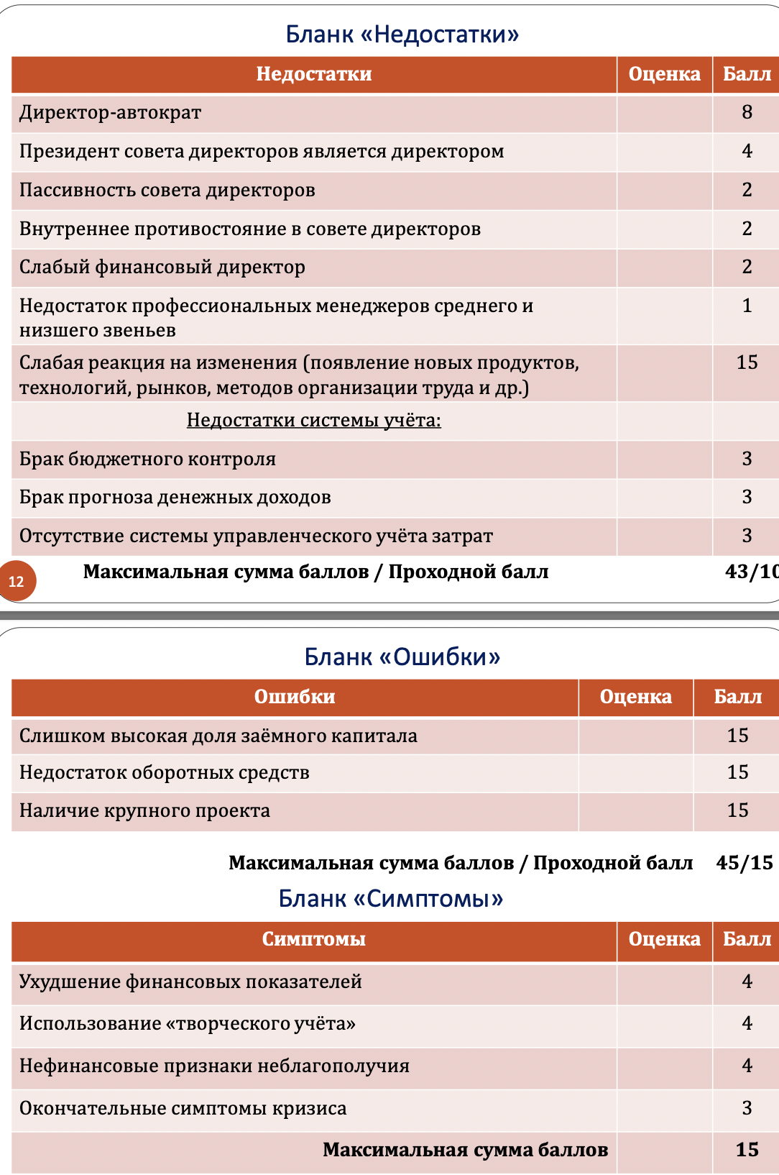

В итоге вот такая методика, но ее полностью писать не нужно, просто написать , что она из себя предсталвляет!

45. Начальный этап кризиса.

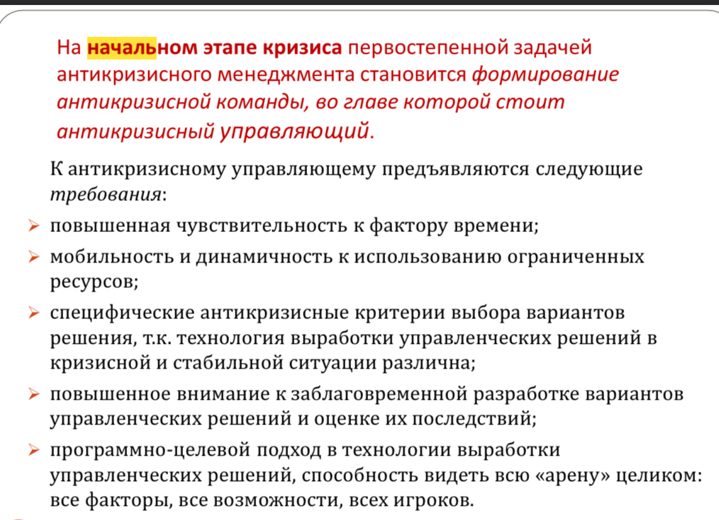

46. Период кризисного воздействия. Стратегии антикризисного управления.

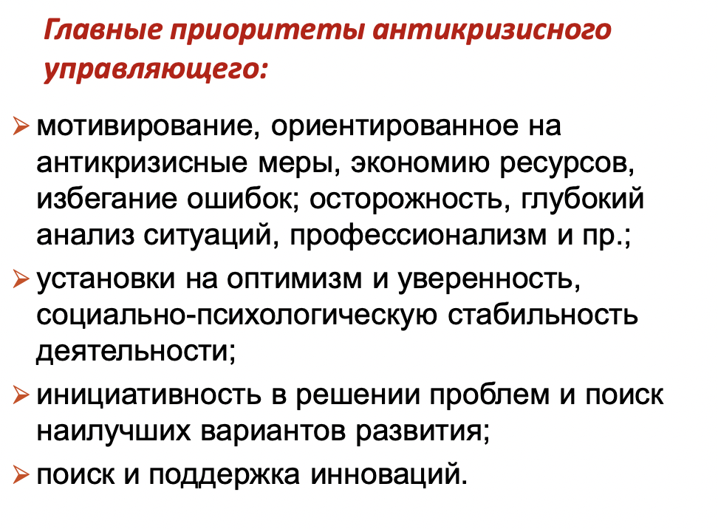

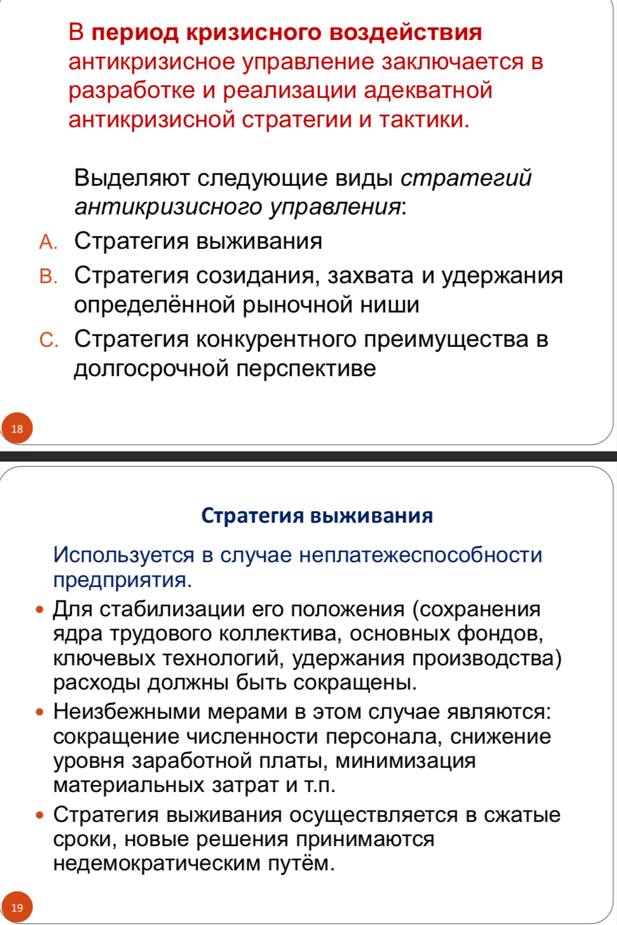

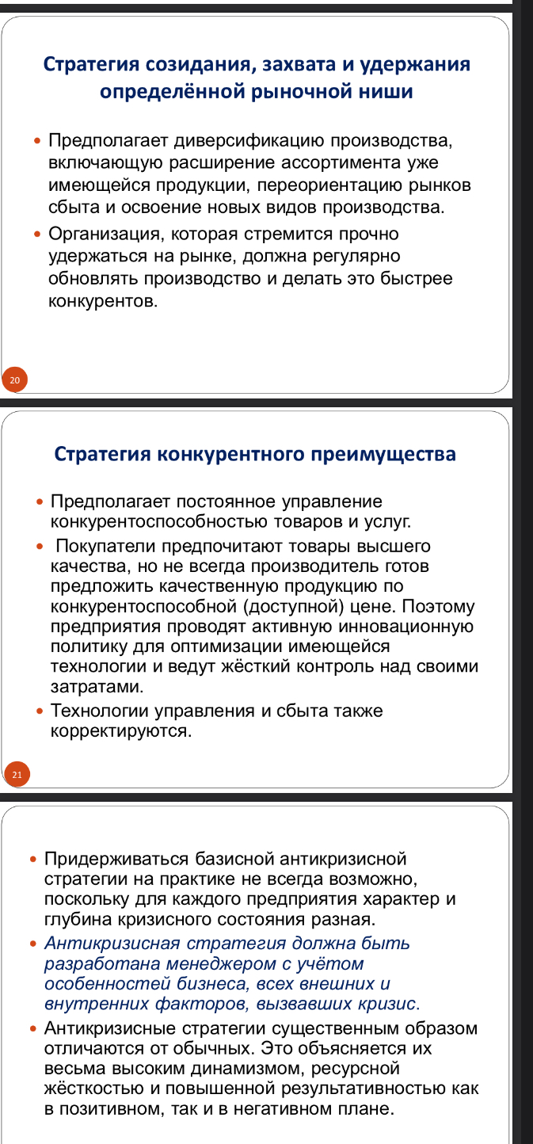

47. Разработка антикризисной стратегии, этапы и содержание.

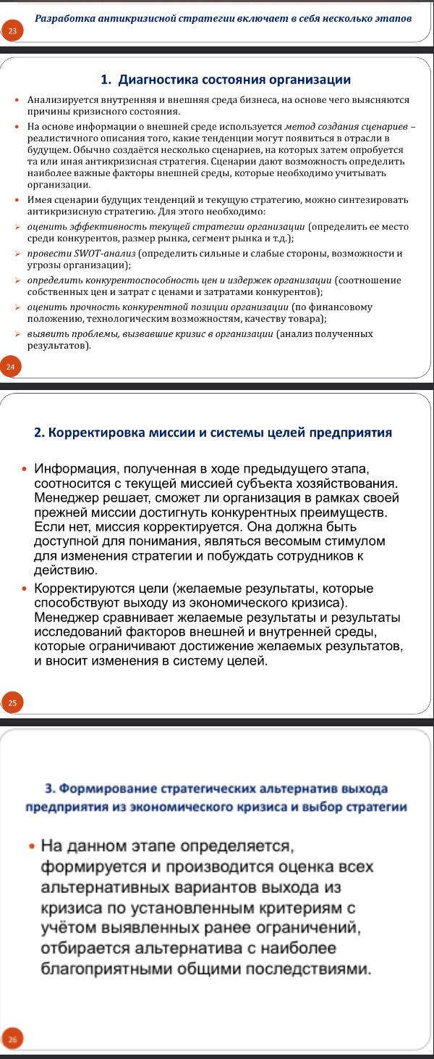

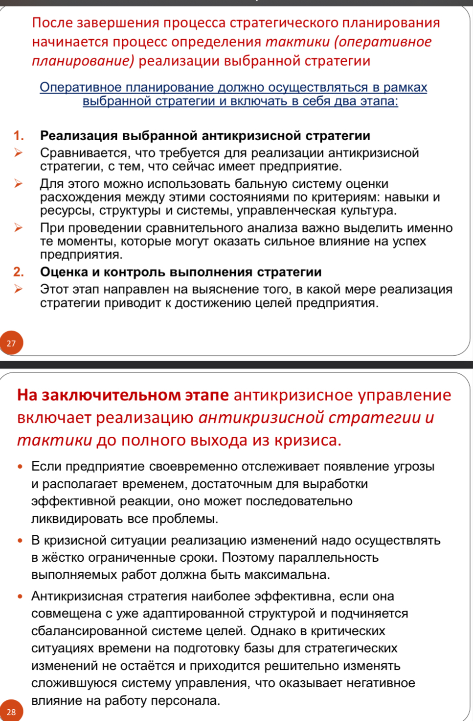

48. Оперативное планирование и реализация выбранной антикризисной стратегии.



49. Основные термины и понятия управления проектами. Субъекты и объекты проектирования. Цели, средства и методы проектирования. Классификации проектов.

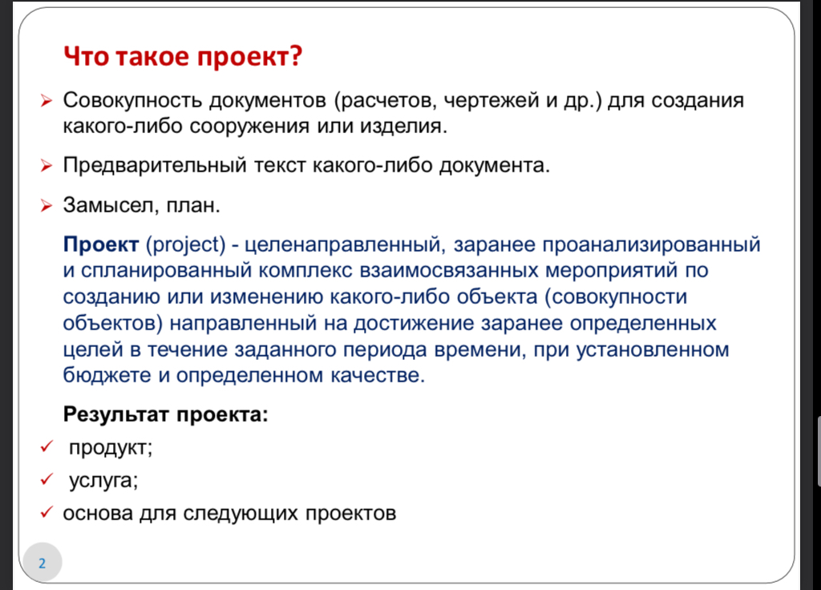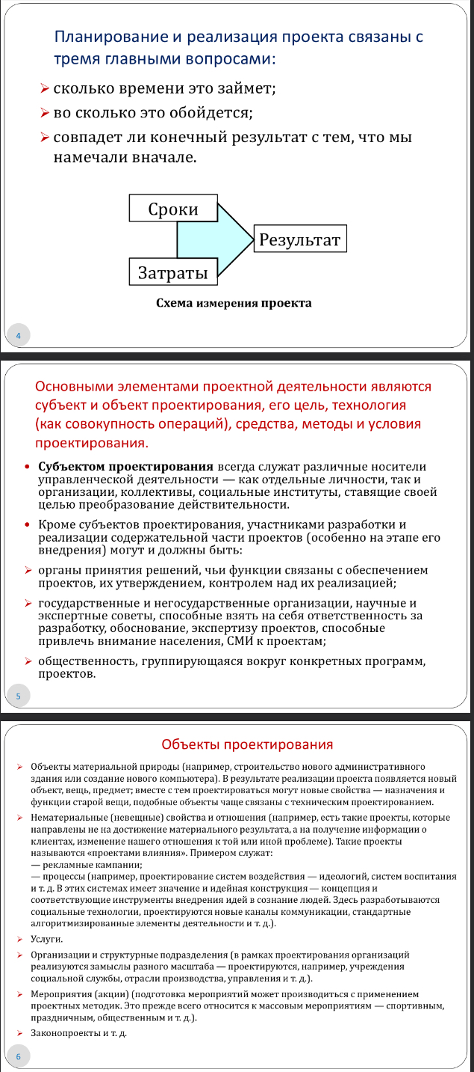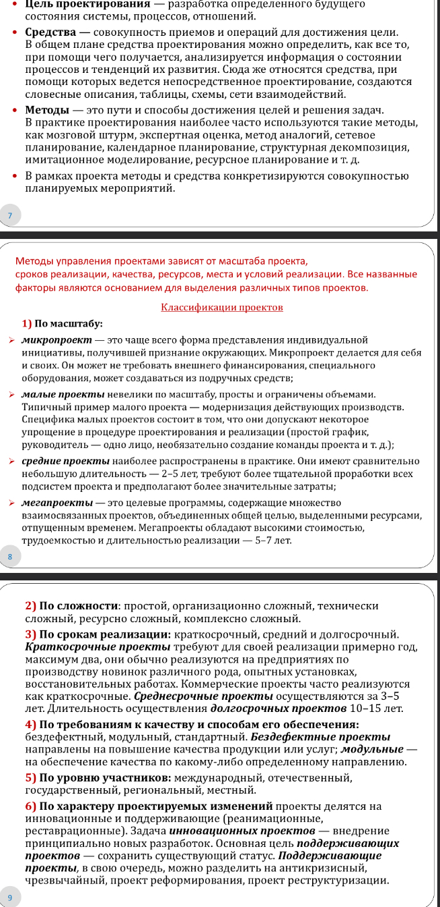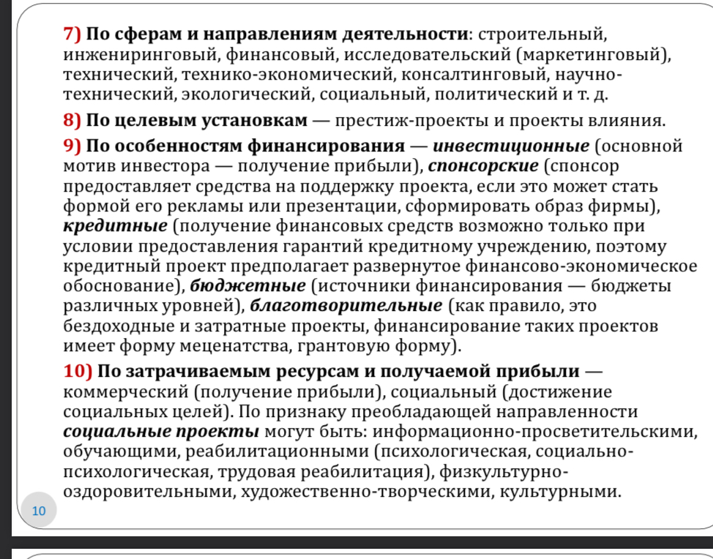

50. Задачи управления проектом. Общие структура и модель управления проектом. Процессы управления проектом. Особенности проект-менеджмента.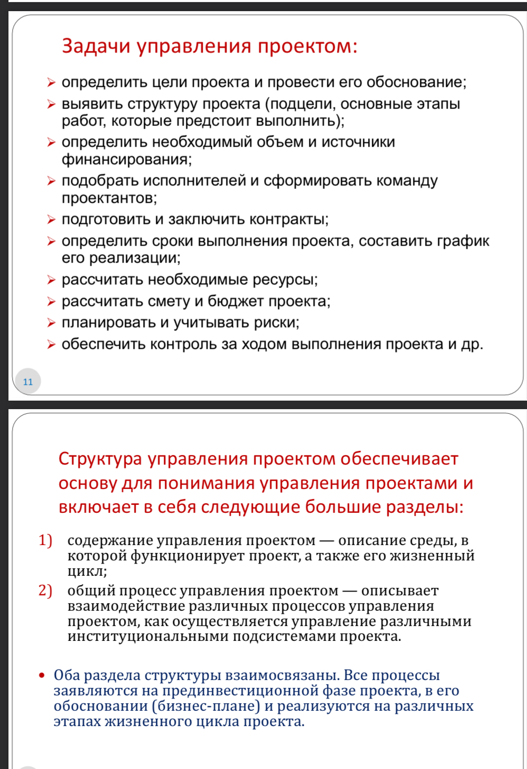

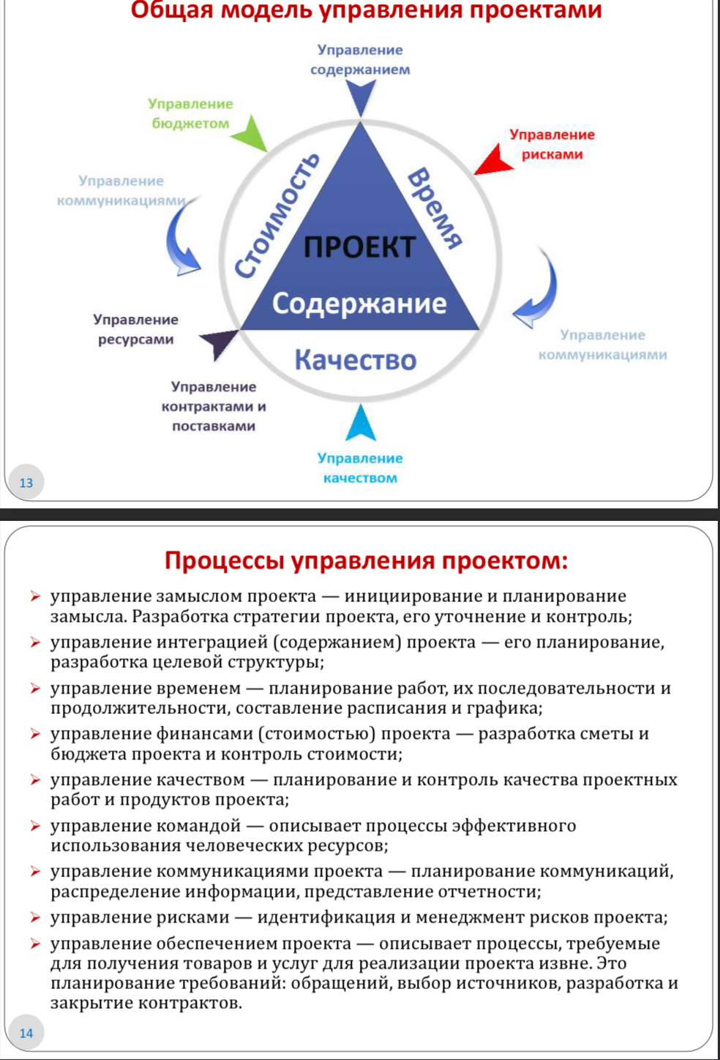

51. Этапы реализации проекта. Предпроектный анализ.

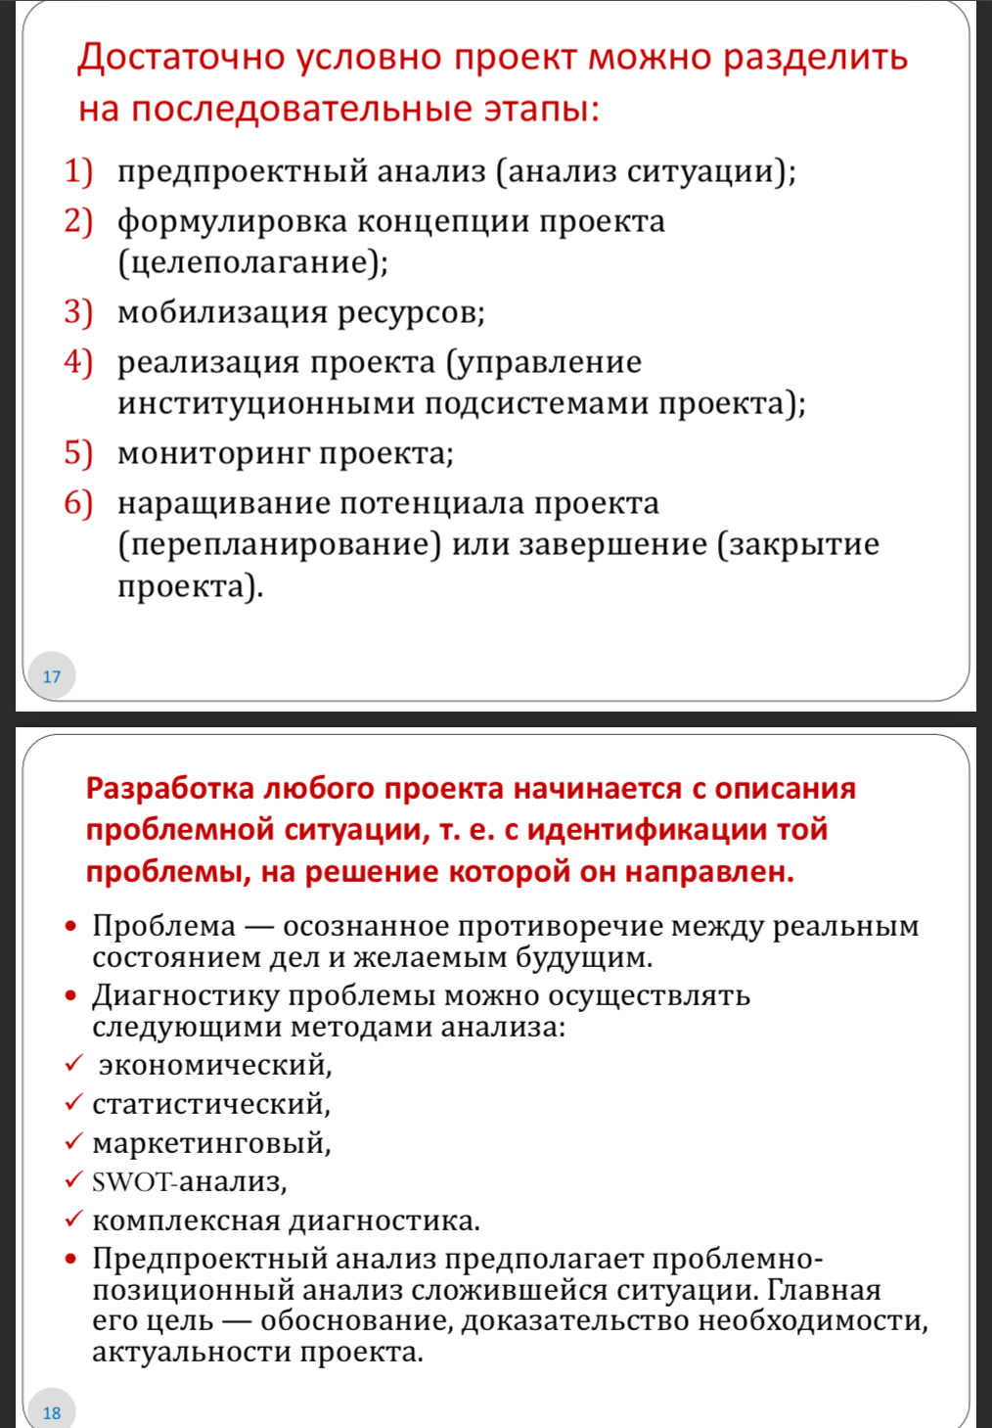

52. Формулировка концепции проекта. Планирование управления проектом.

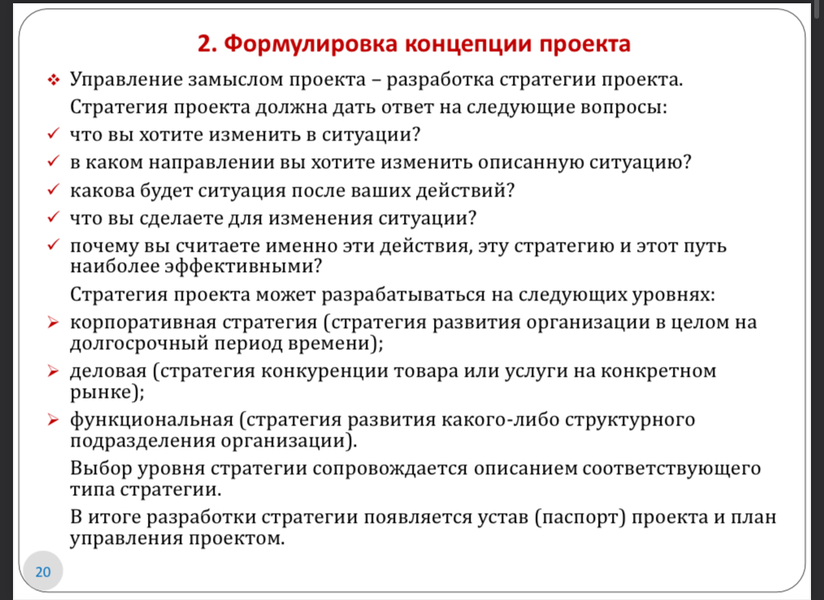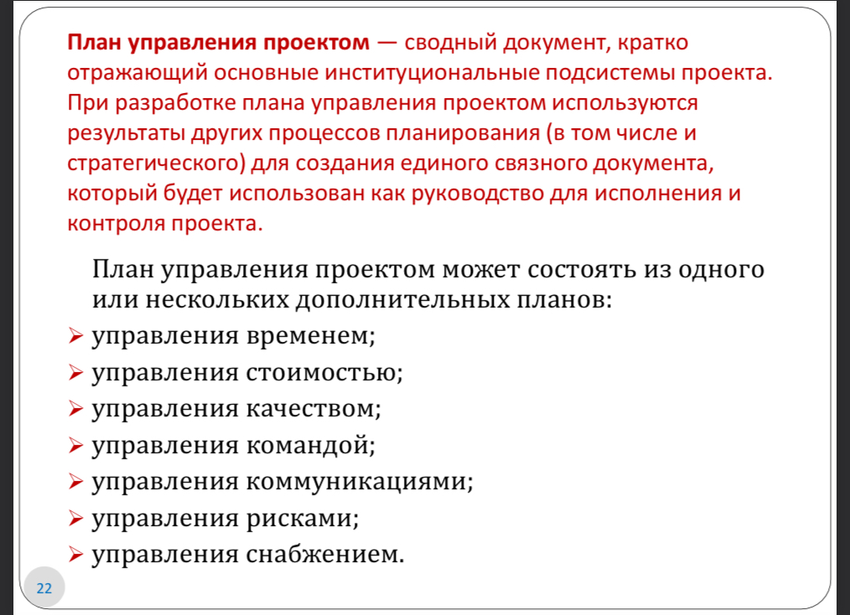

53. Разработка целевой структуры проекта.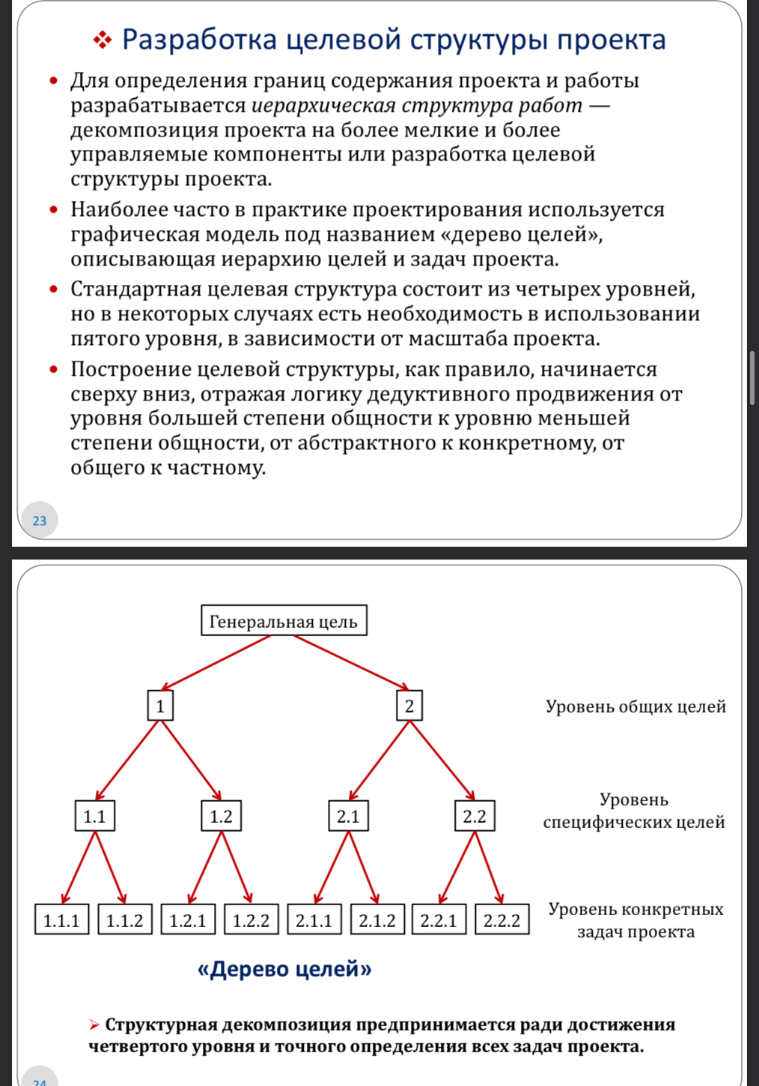

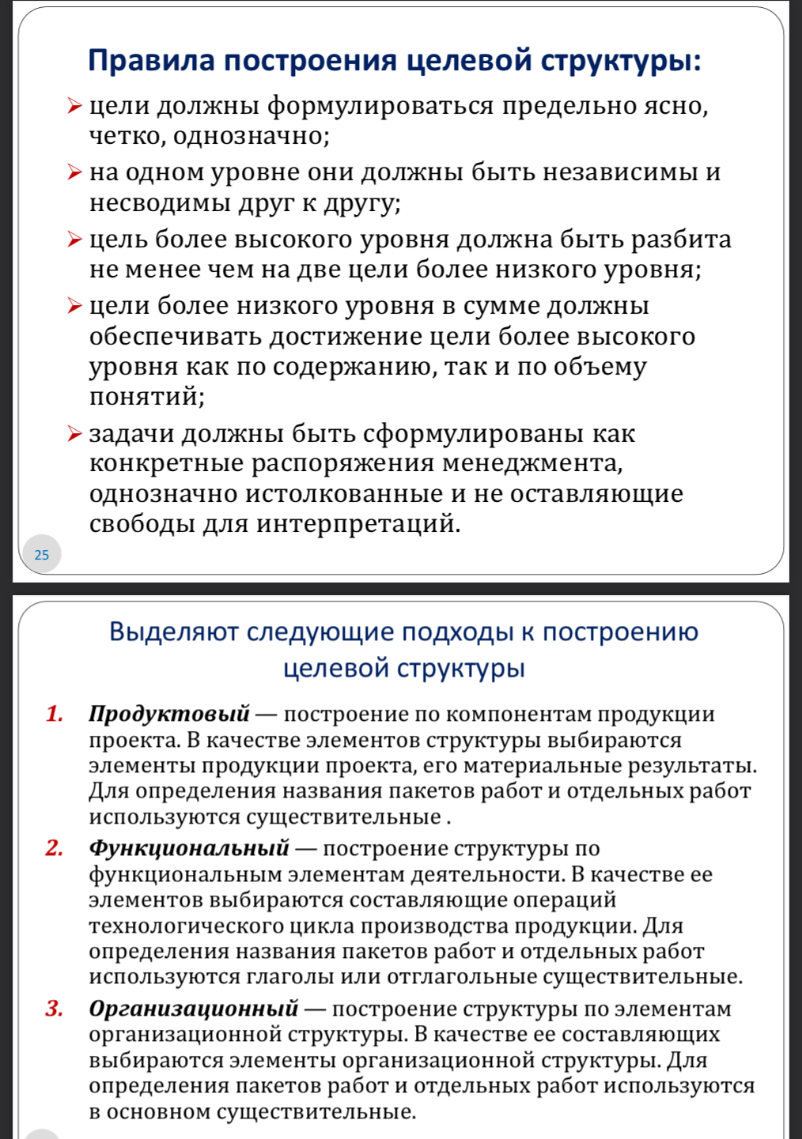

54. Мобилизация ресурсов проекта.

Х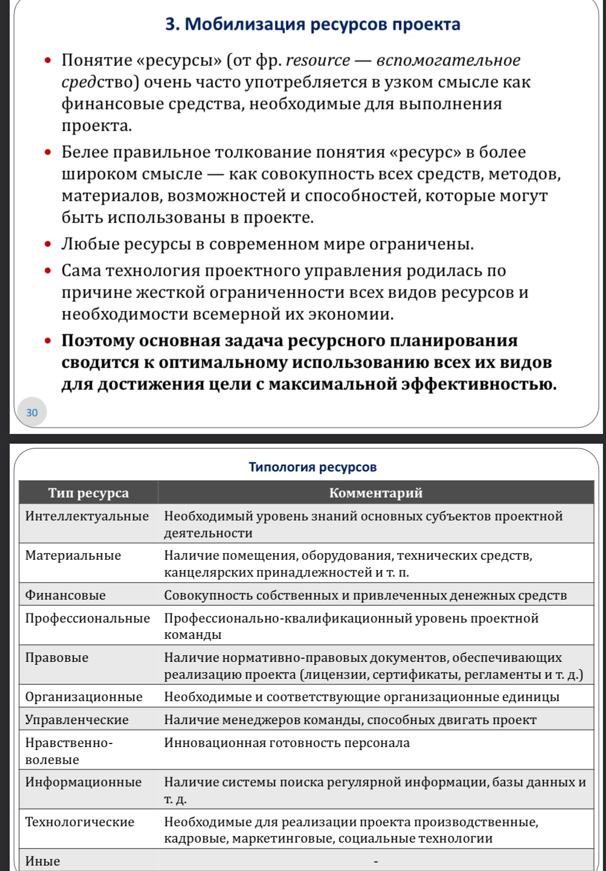

55. Управление временем проекта.

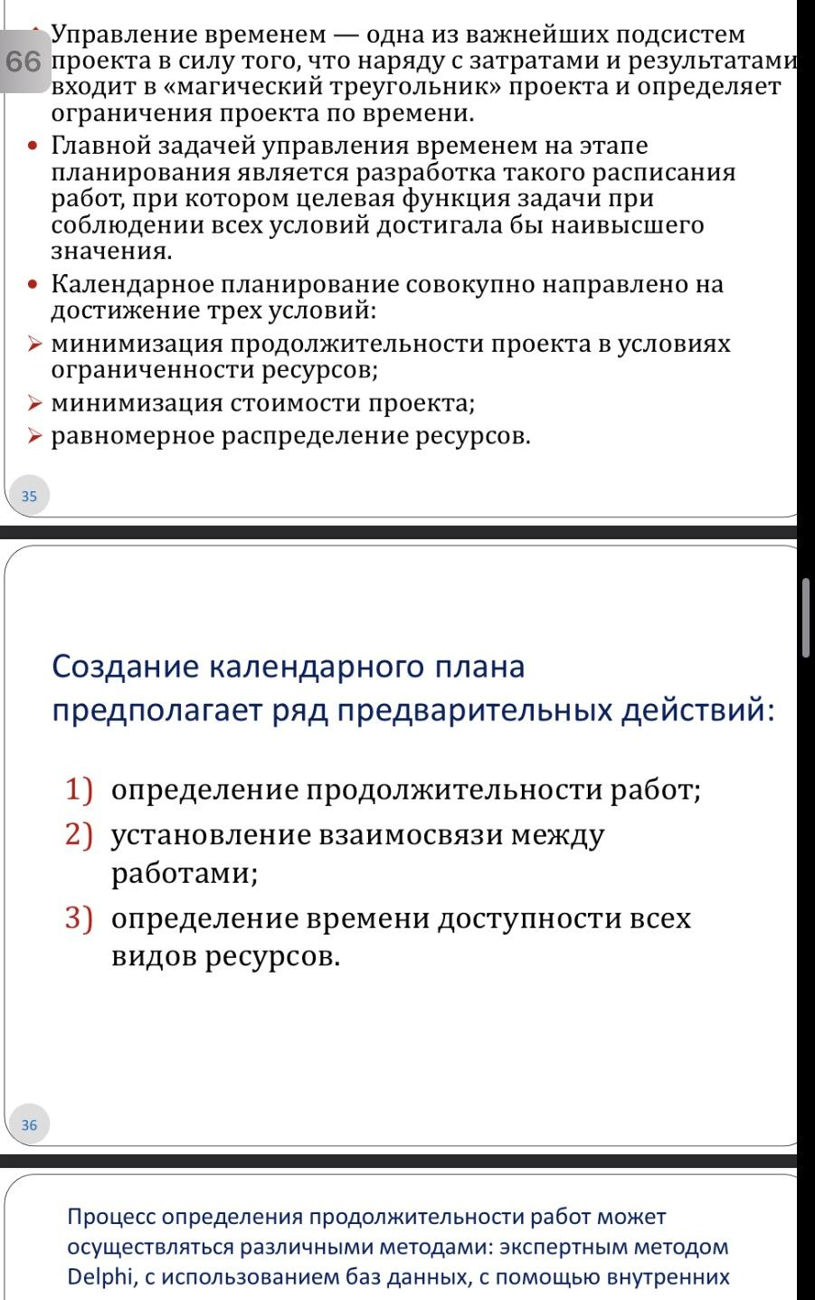

56. Управление стоимостью проекта.

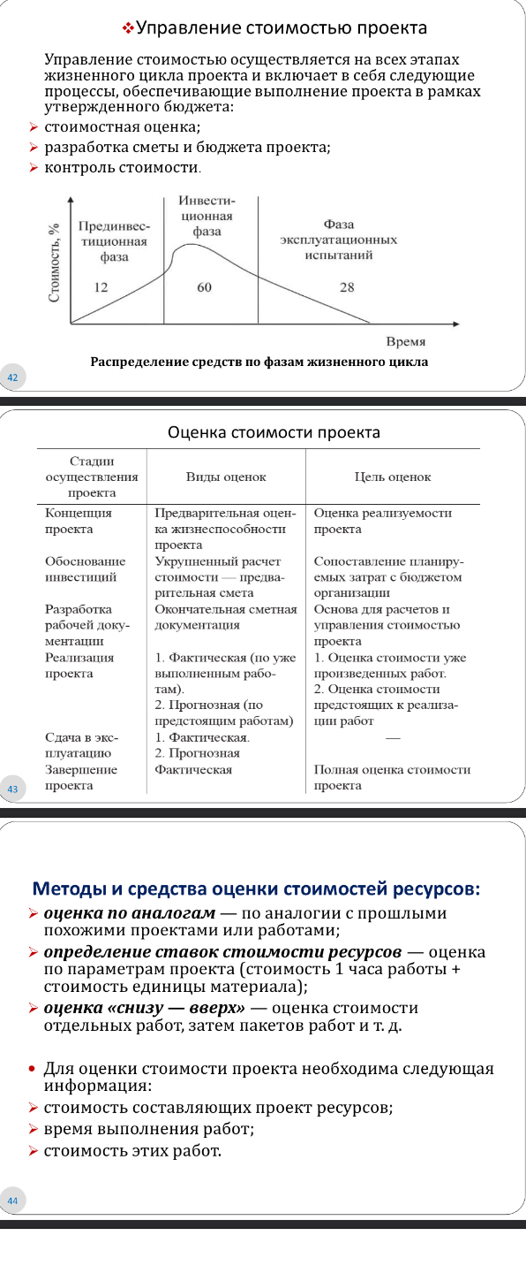

57. Управление качеством проекта.

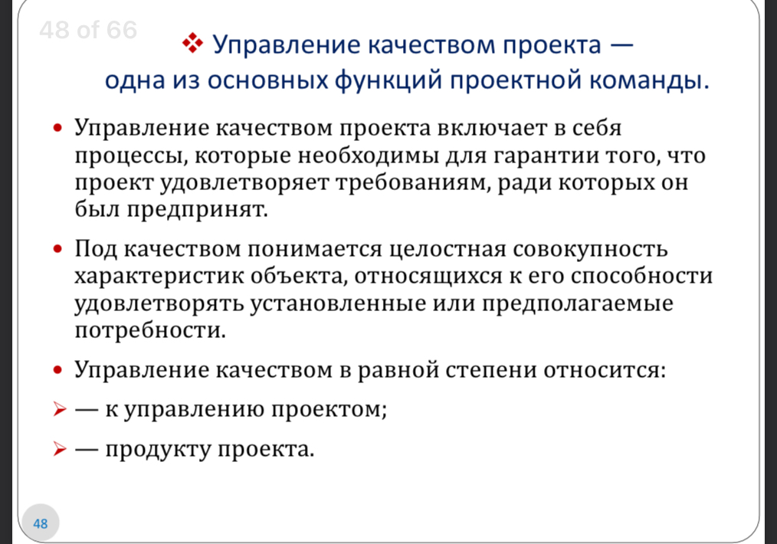

58. Управление командой проекта.

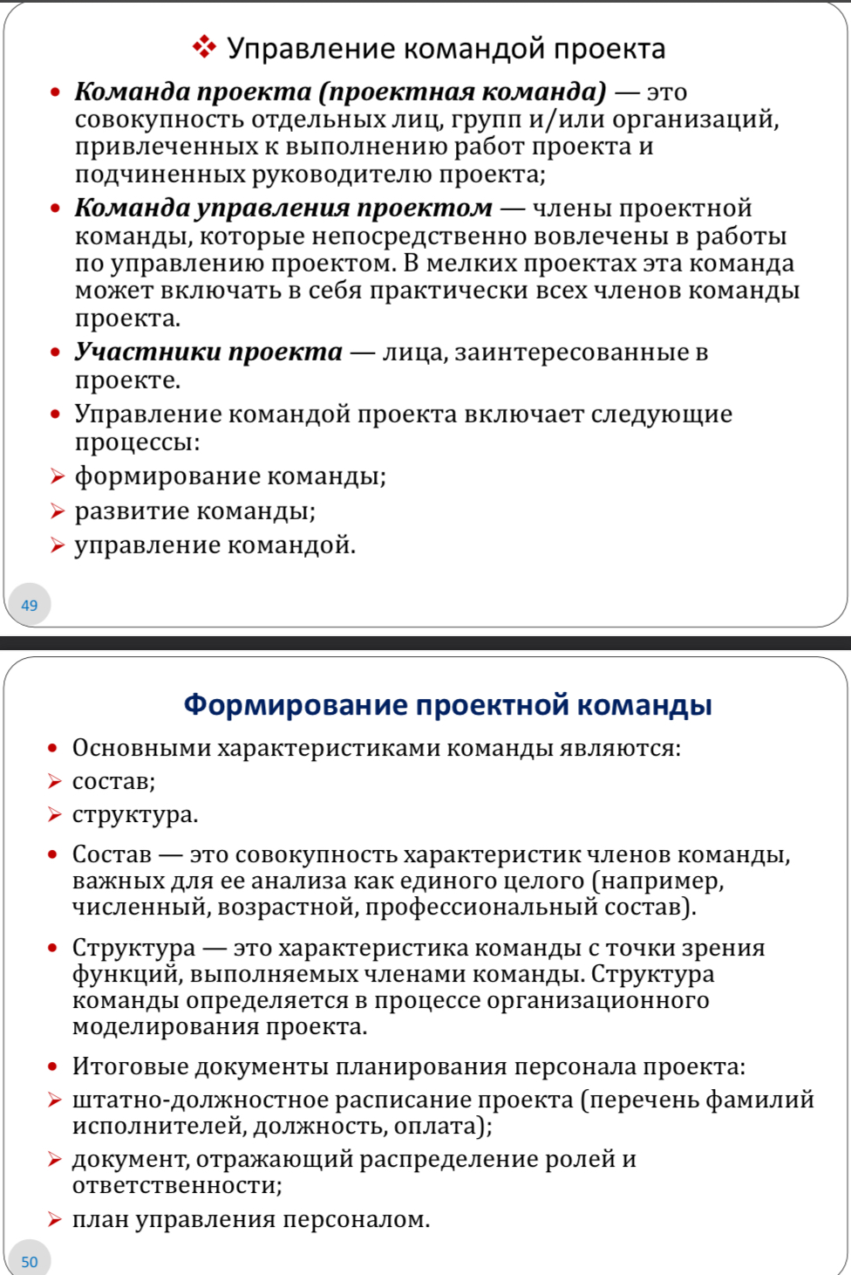

59. Управление рисками проекта.

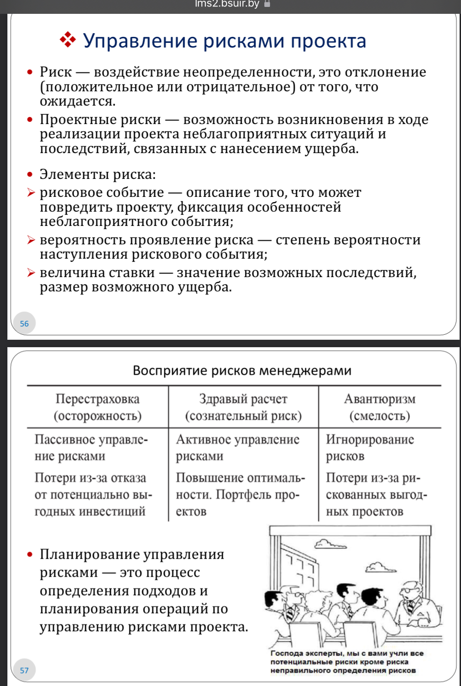

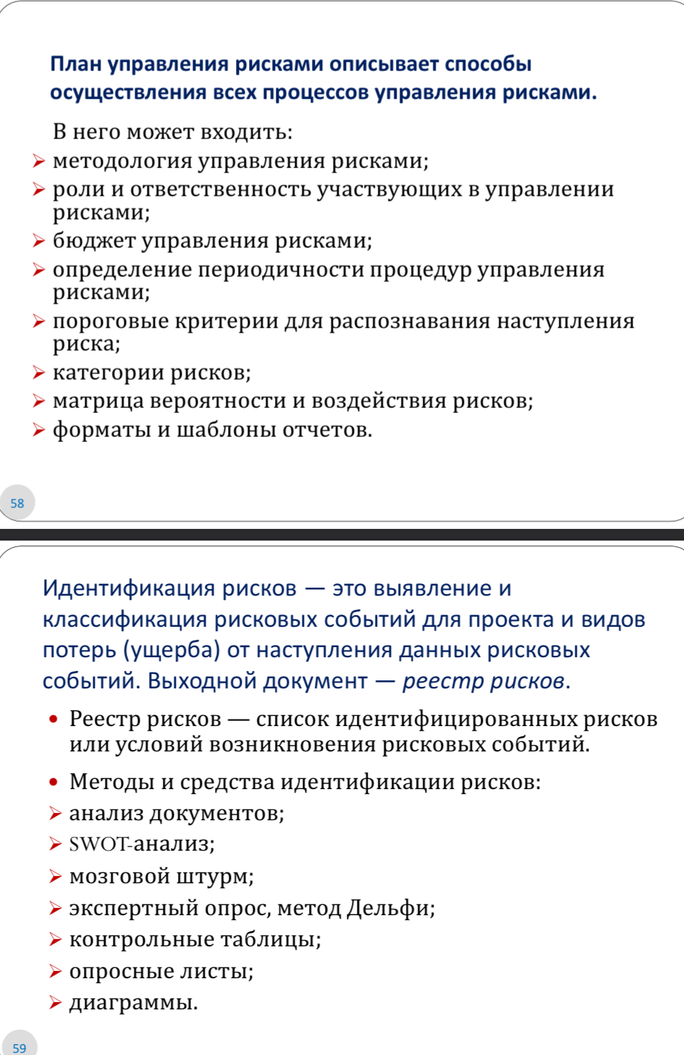

60. Мониторинг и отчетность о ходе выполнения проекта. Управление изменениями и завершение проекта.

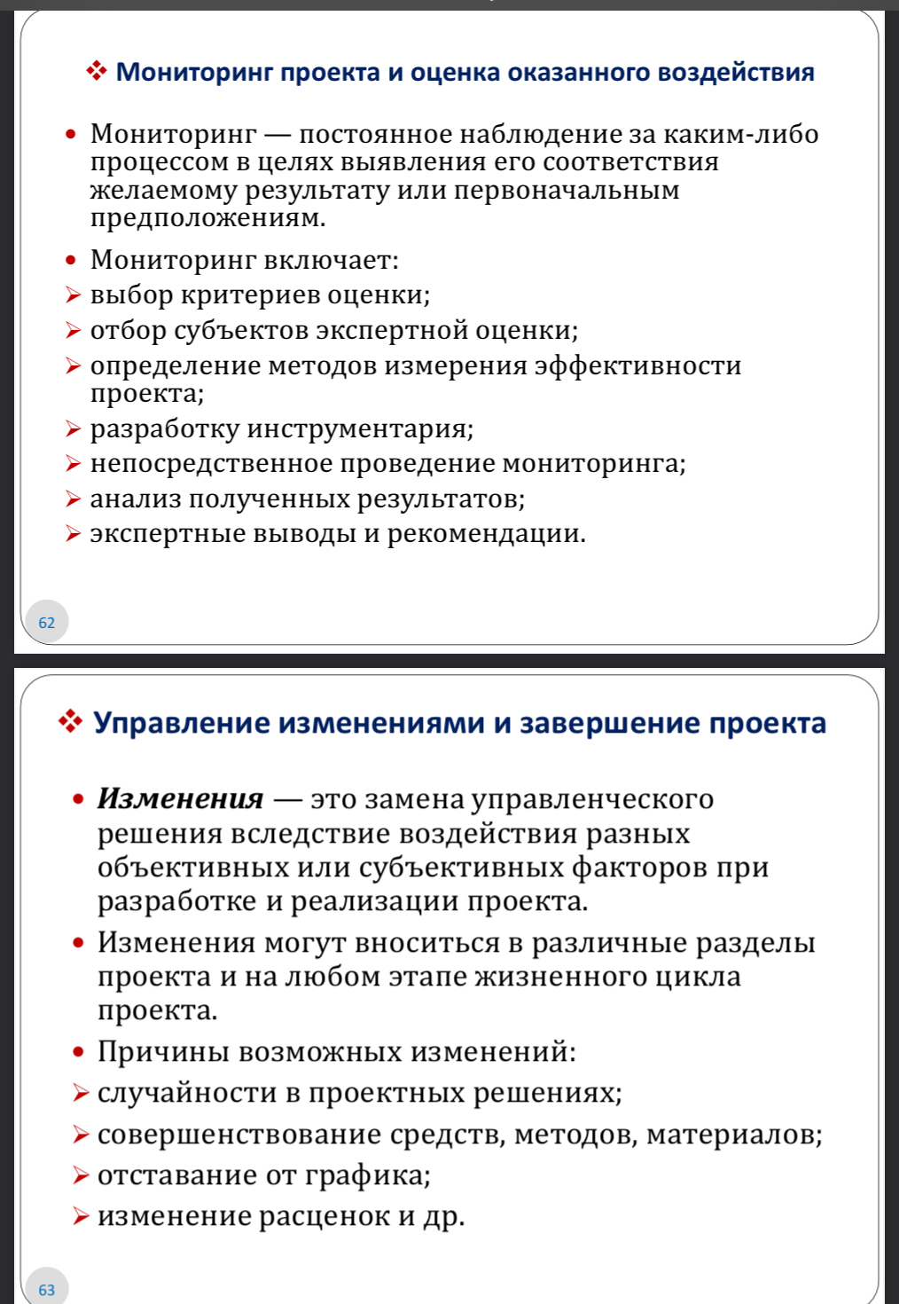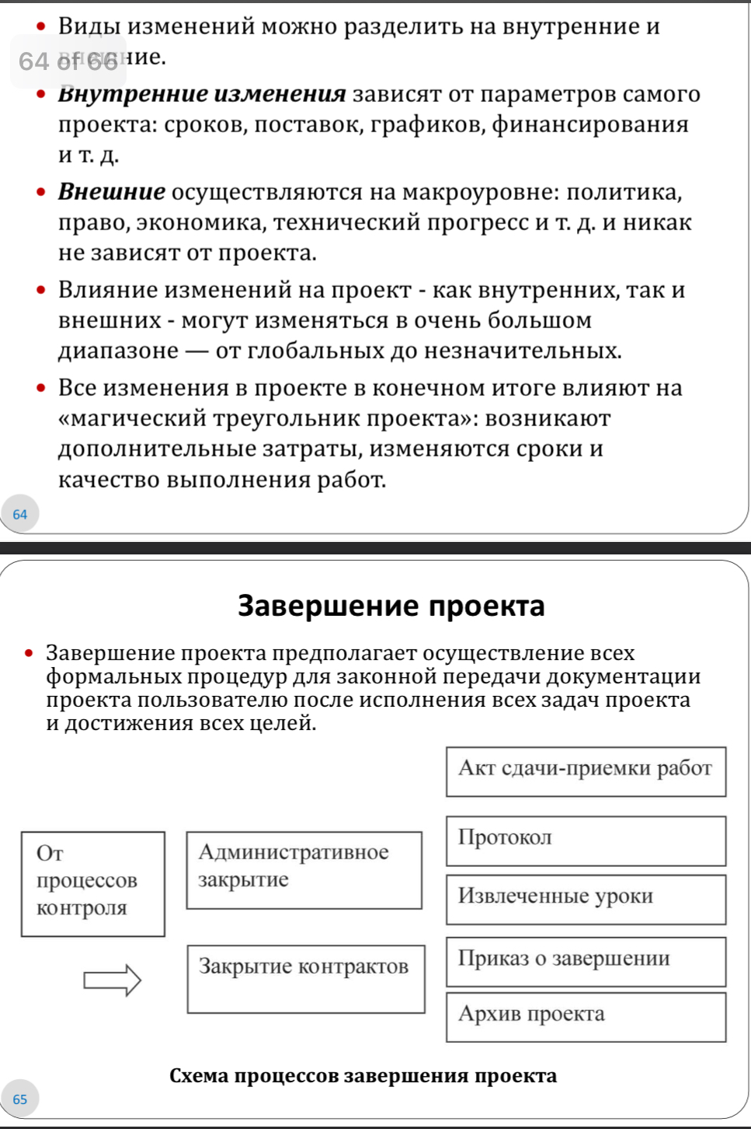

61. Понятие «Система менеджмента качества», ее роль в общем менеджменте организации. Основные стандарты в области менеджмента качества и их назначение.

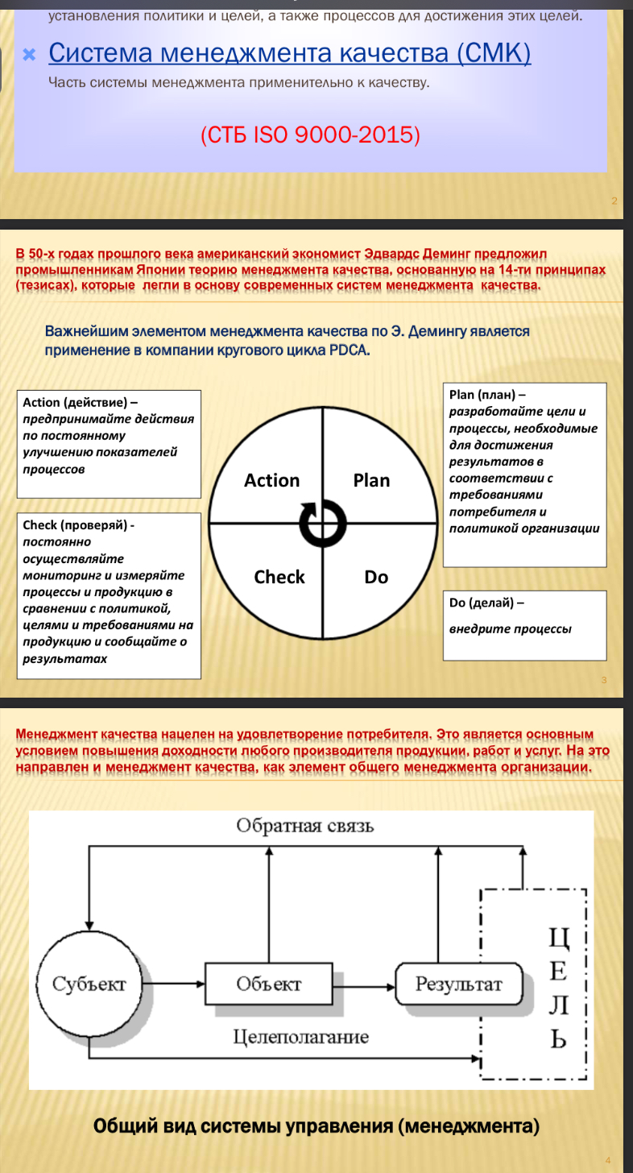

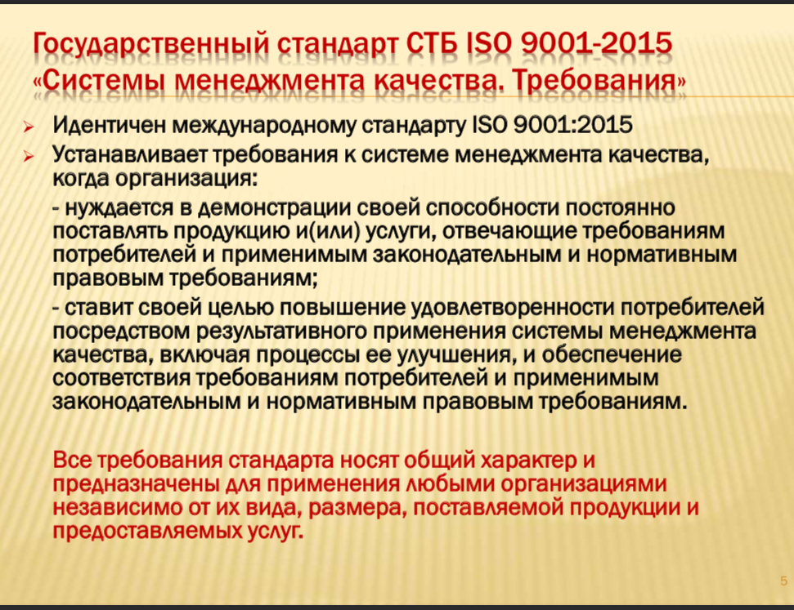

62. Круговой цикл PDCA, его применение в системе менеджмента качества и соотношение со структурой стандарта СТБ ISO 9001-2015.

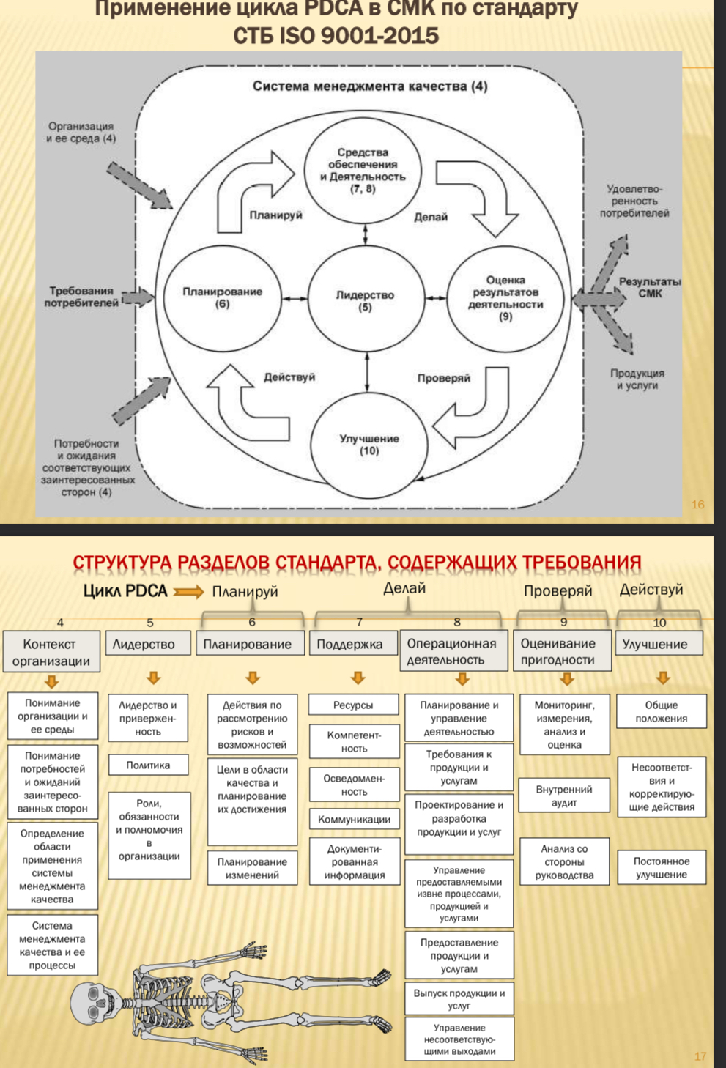

63. Принципы менеджмента качества, лежащие в основе построения и работы системы менеджмента качества.

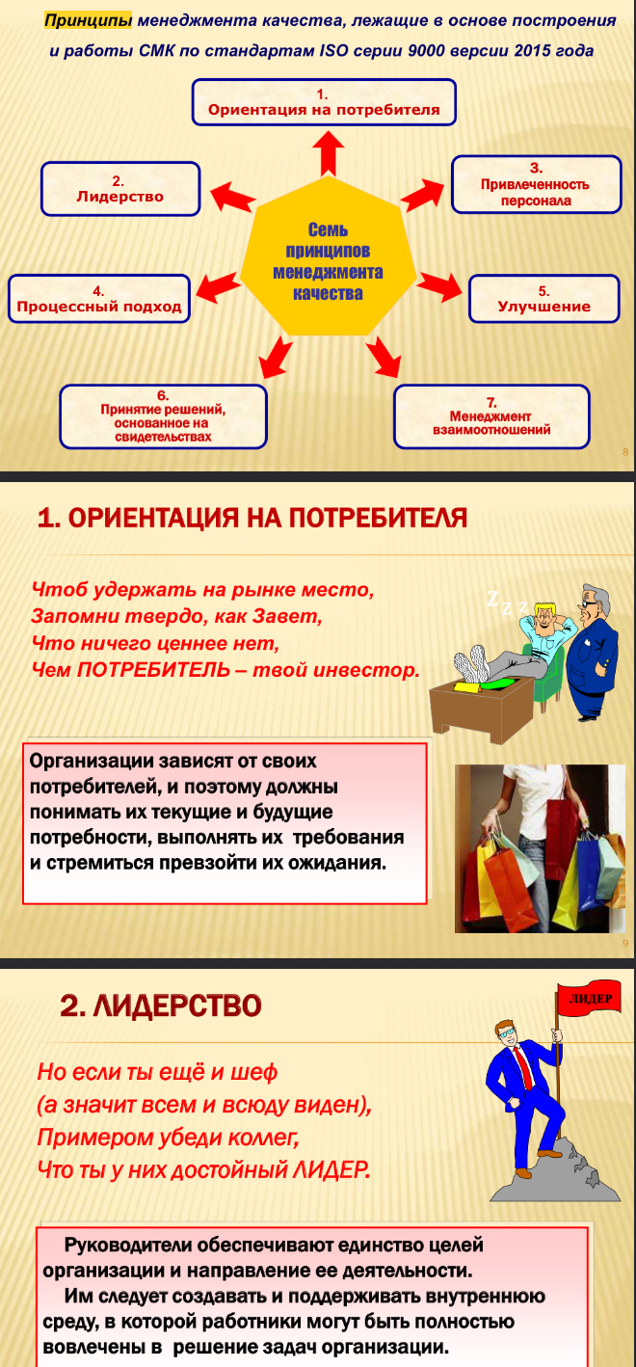

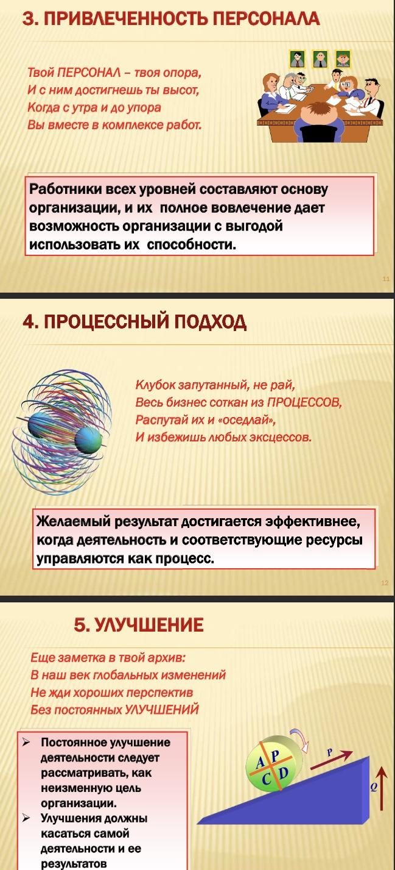

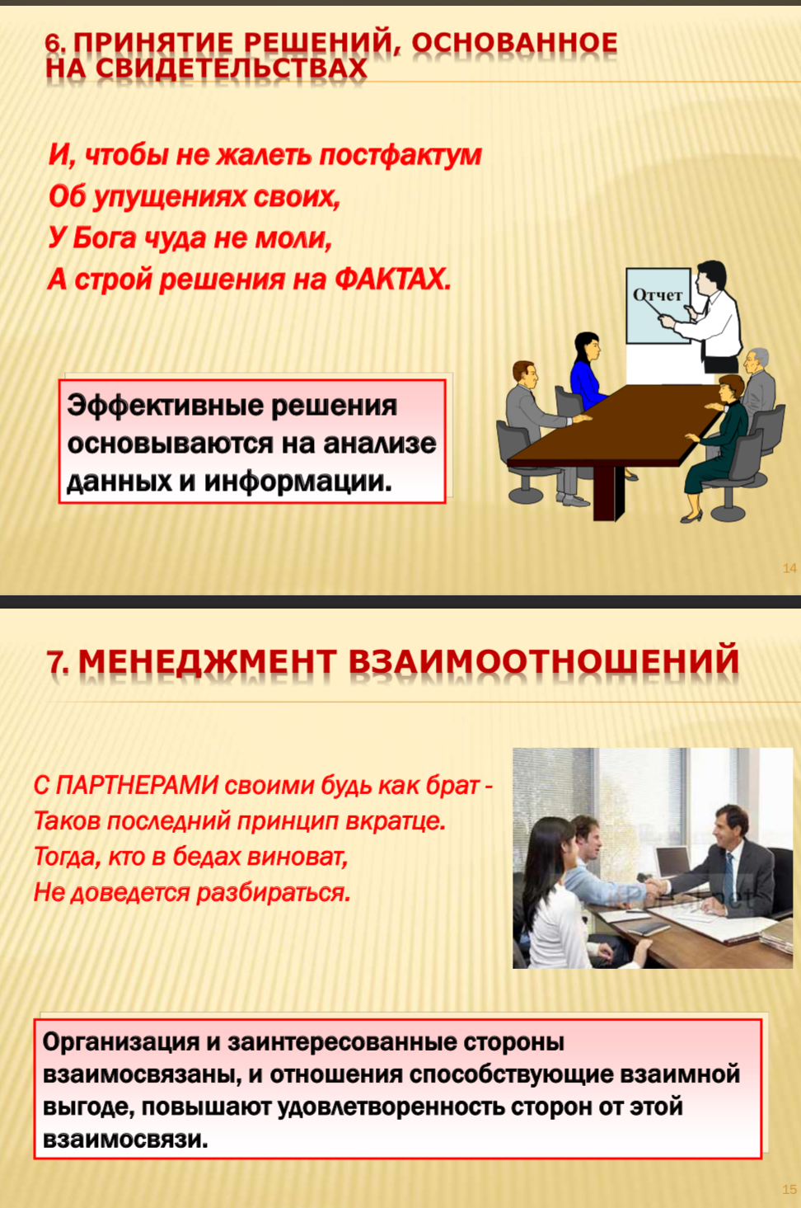

64. Контекст организации и ее заинтересованные стороны.

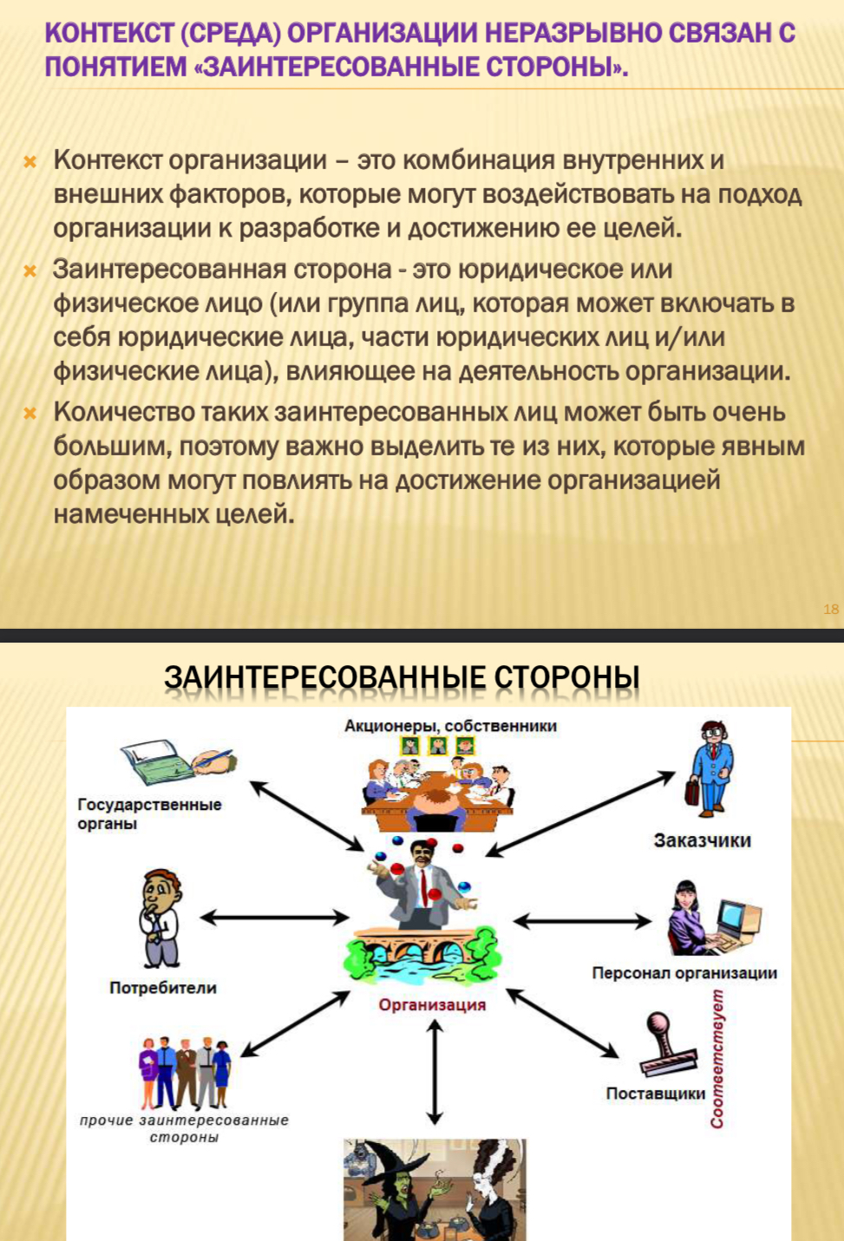

65. Процессный подход в системе менеджмента качества. Процессы основные и поддерживающие.

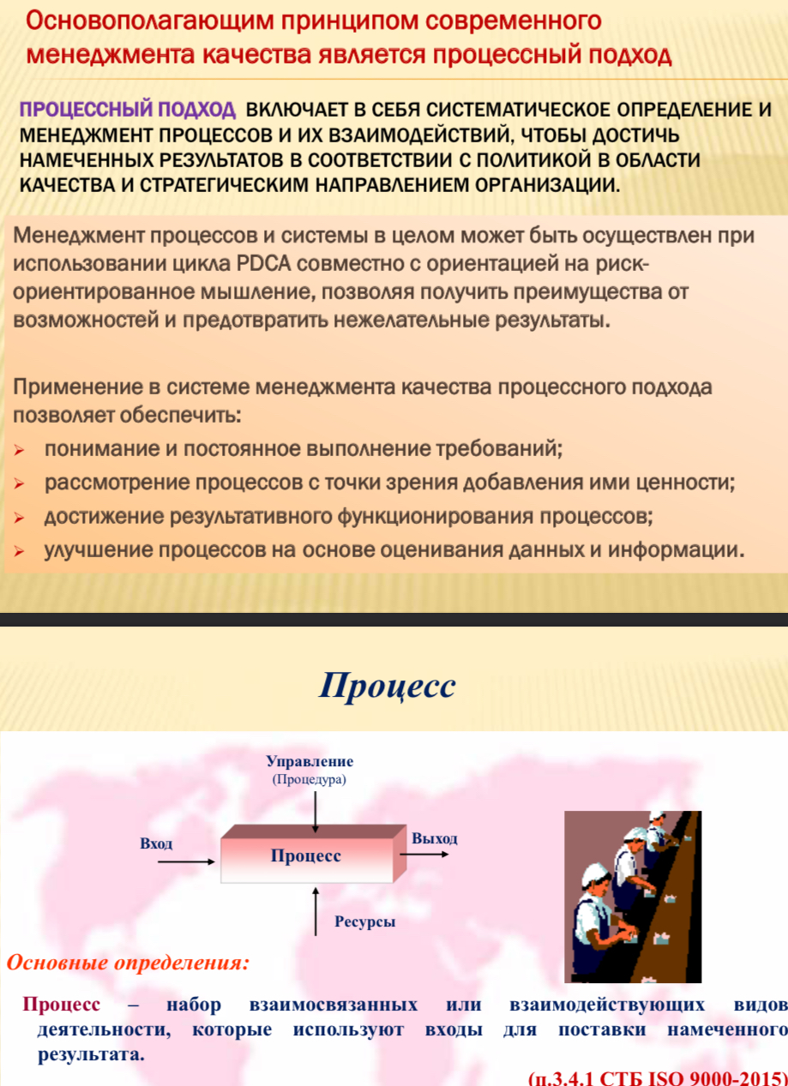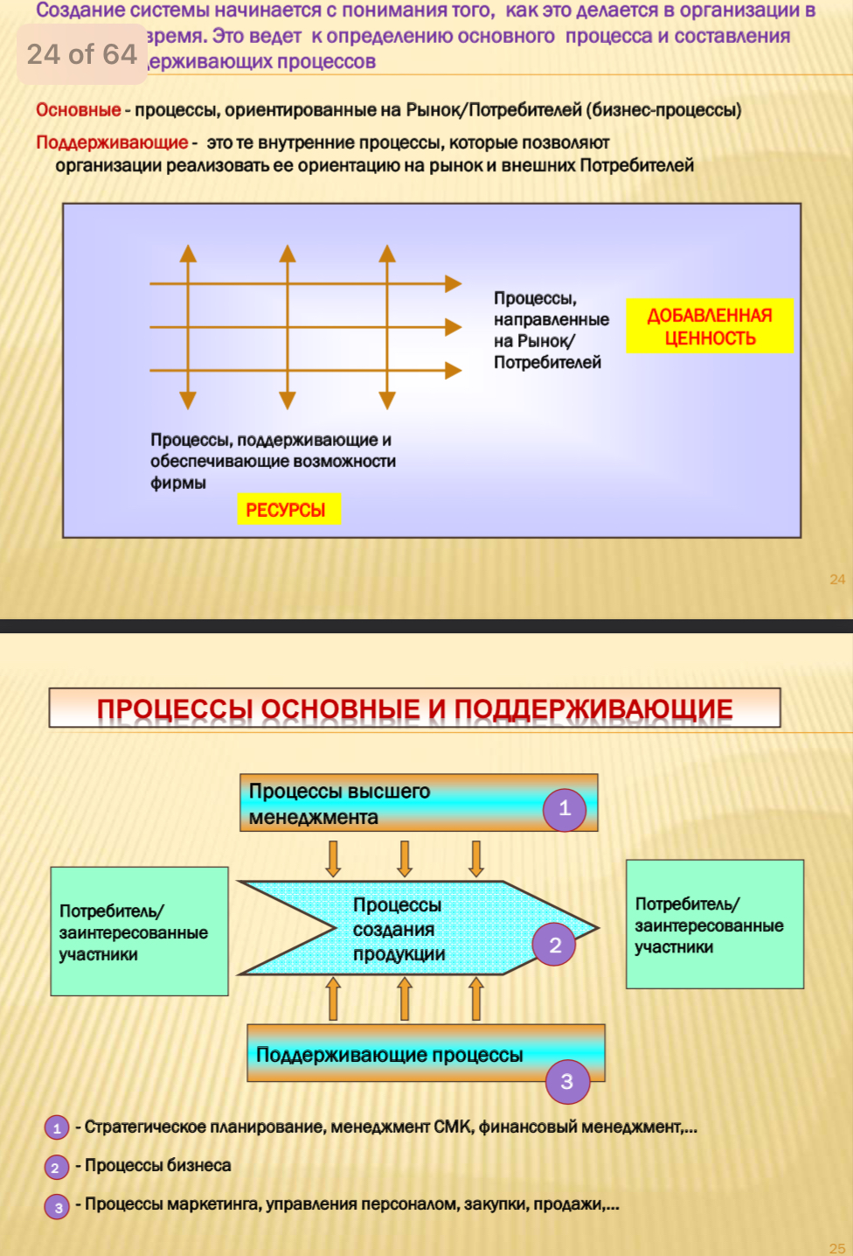

66. Процессы, процедуры, задачи в системе менеджмента качества.

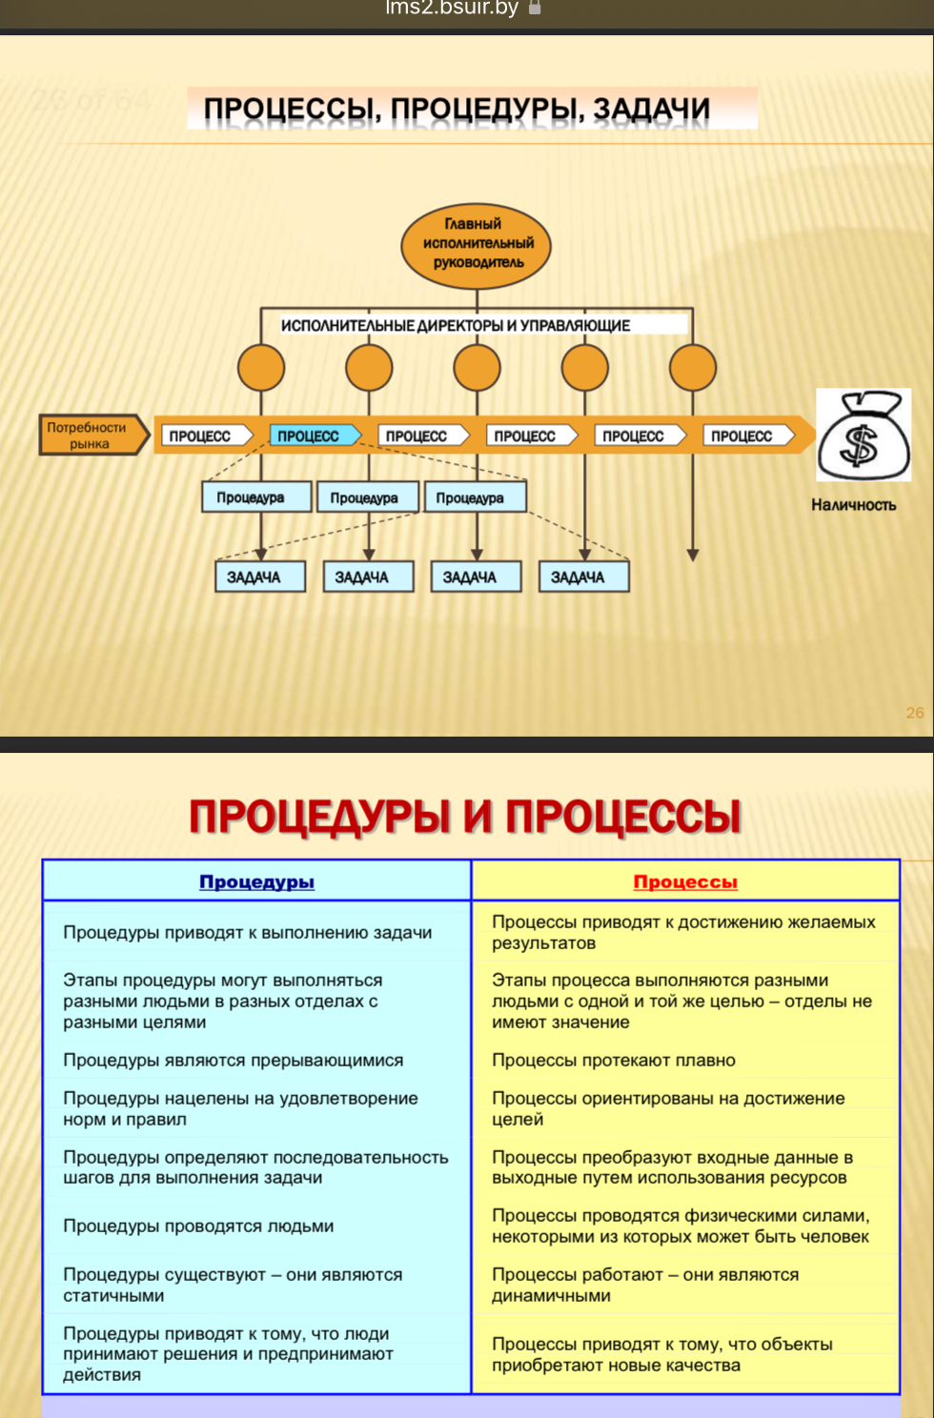

67. Показатели и улучшение процессов.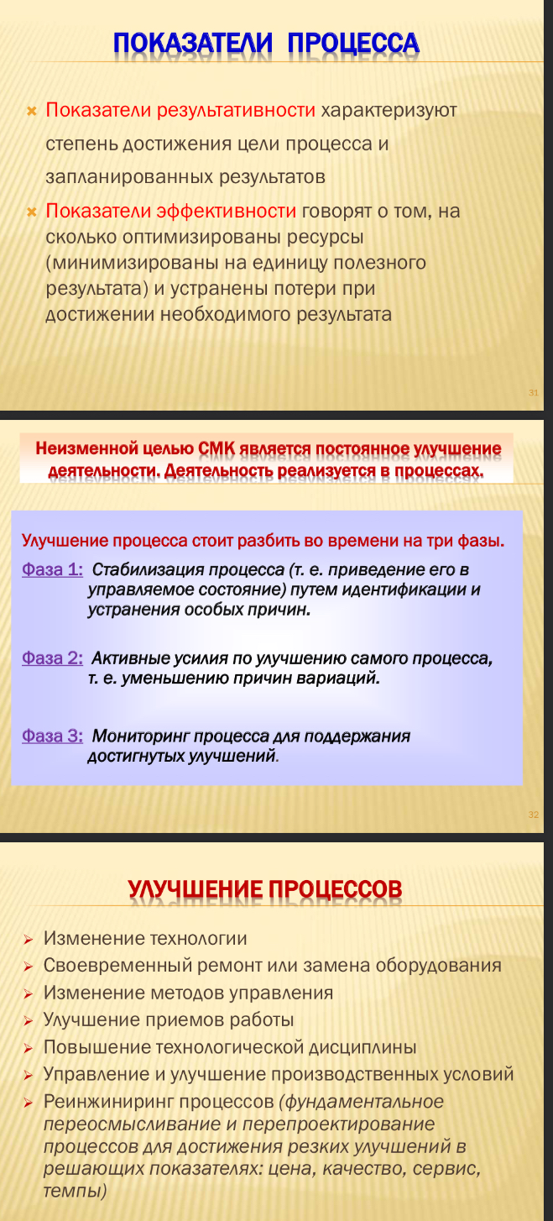

68. Лидерство, политика и цели в области качества.

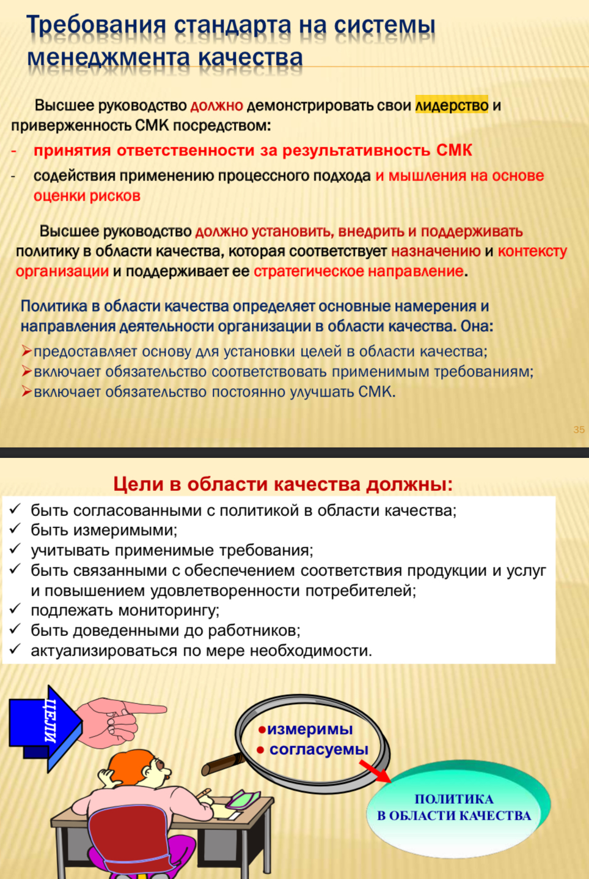

69. Документированная информация в системе менеджмента качества.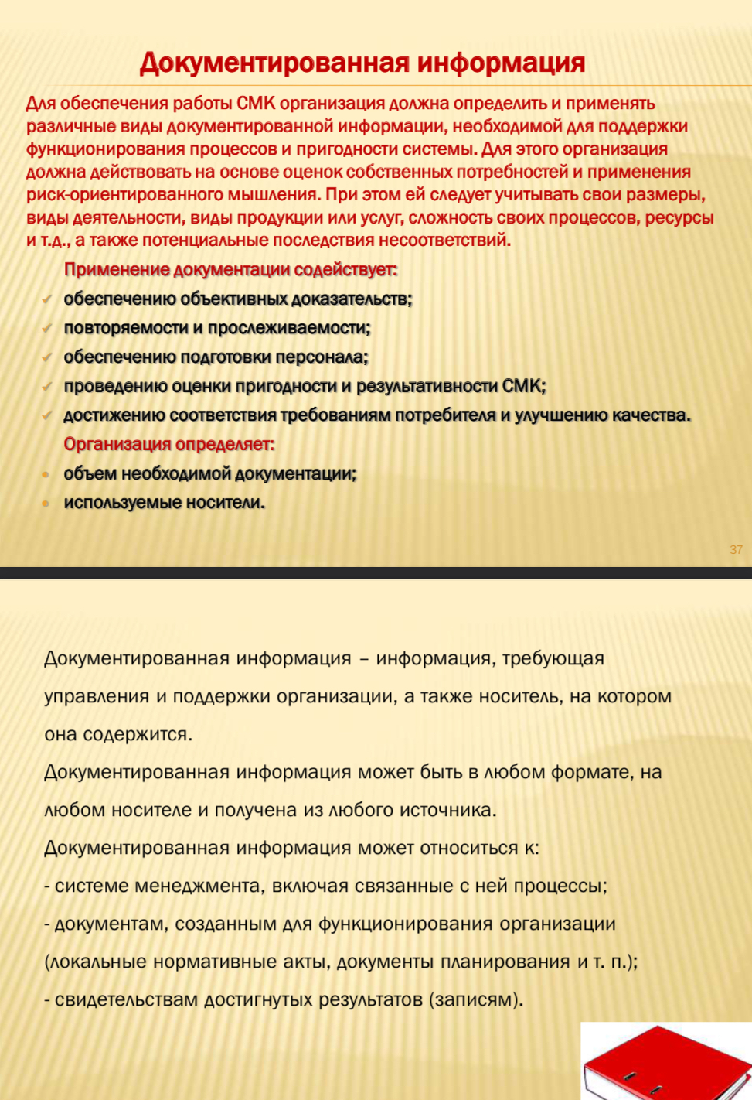

70. Оценивание пригодности системы менеджмента качества.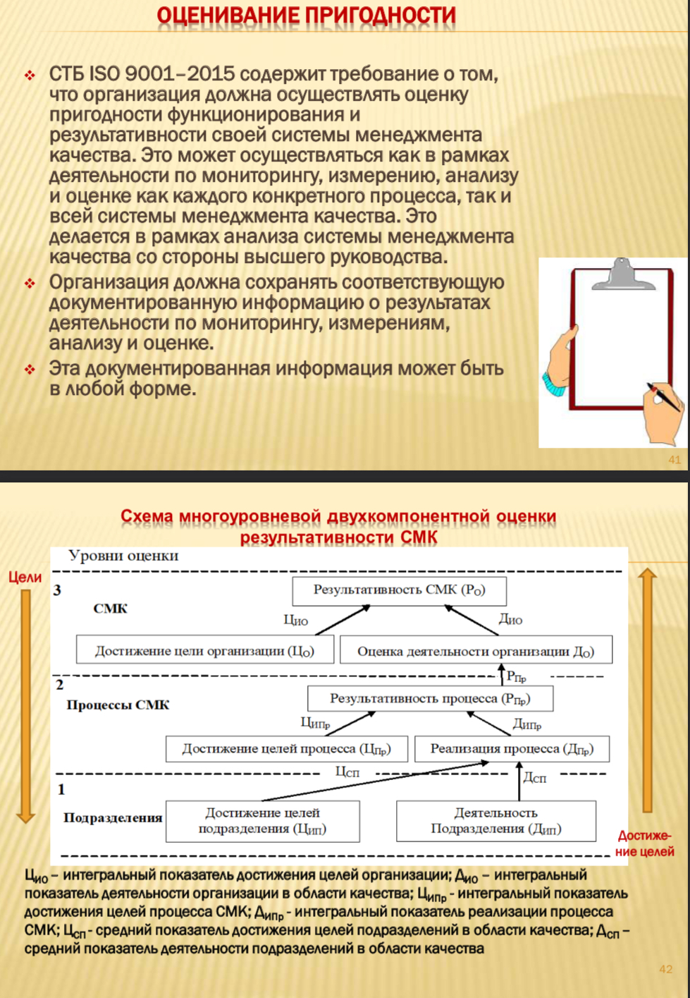

71. Улучшение системы менеджмента качества.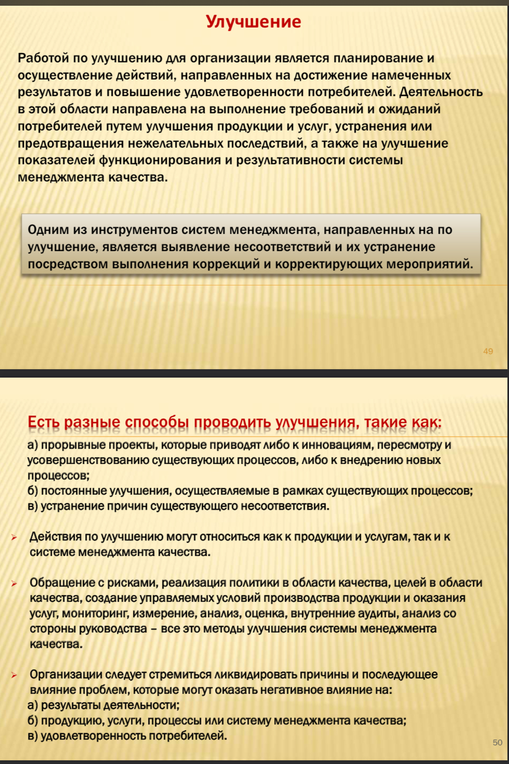

72. Инструменты и методы менеджмента качества. Гистограмма.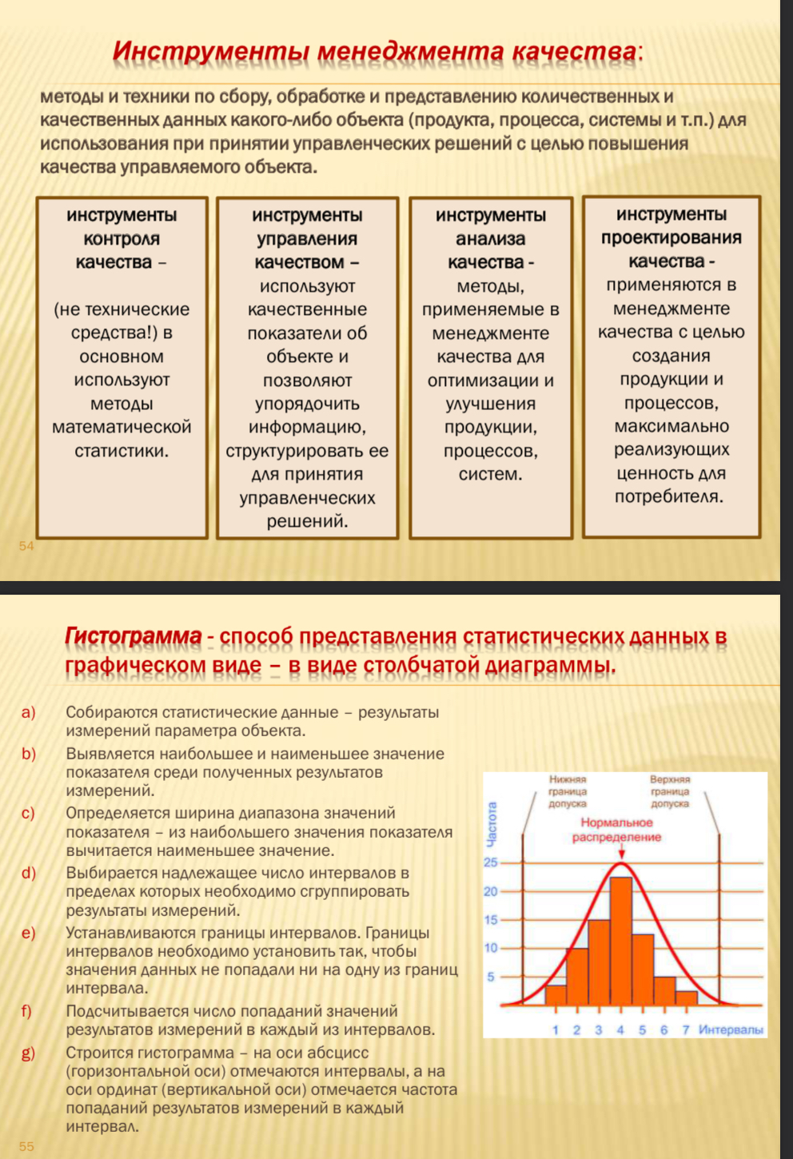

73. Диаграмма Парето. Диаграмма Исикавы.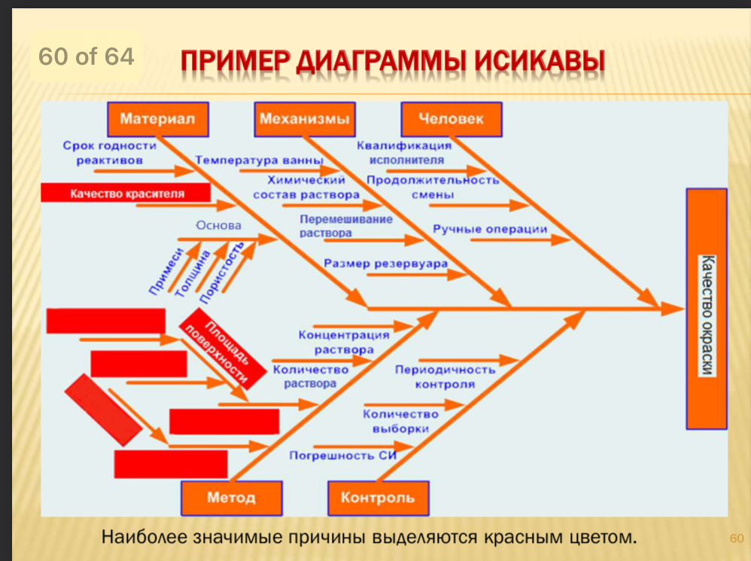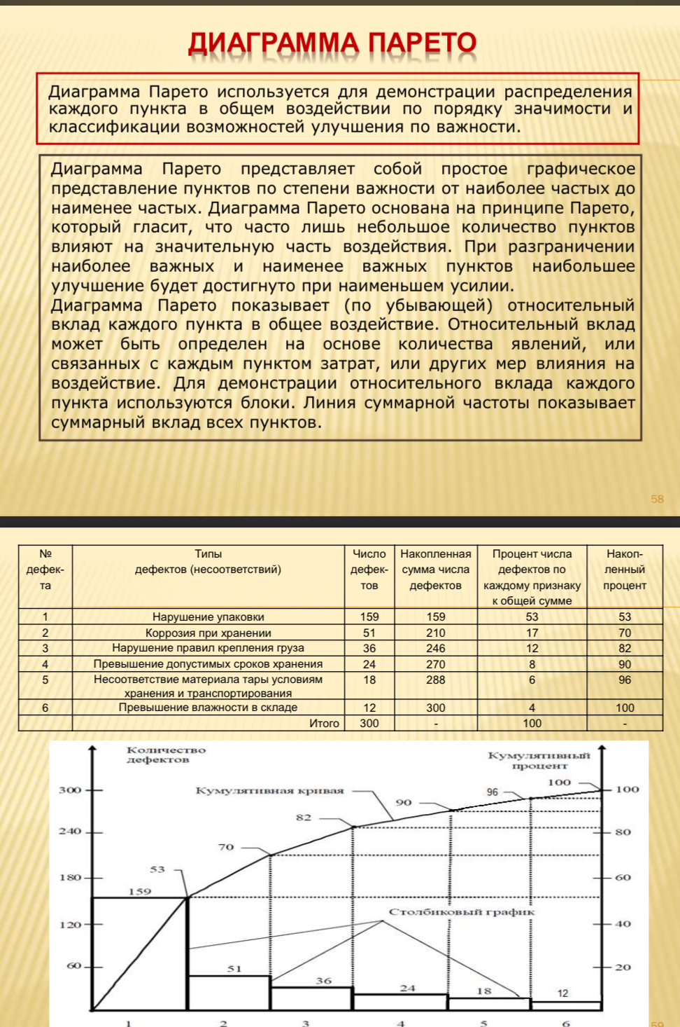

74. Развертывание функции качества (QFD-методология).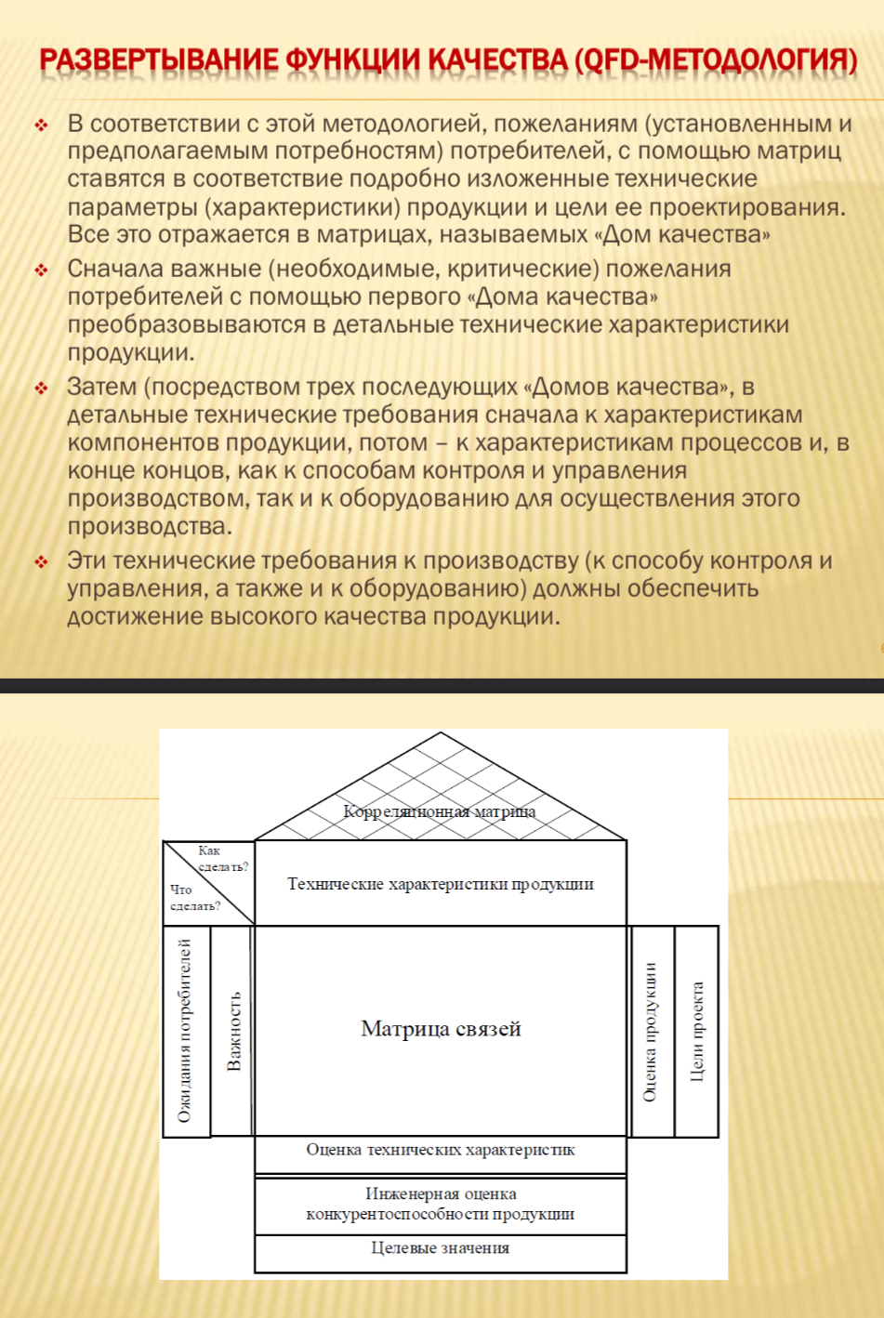

75. Основные задачи и сущность стратегического менеджмента. Понятие и содержание «стратеии организации», ее основные типы.

г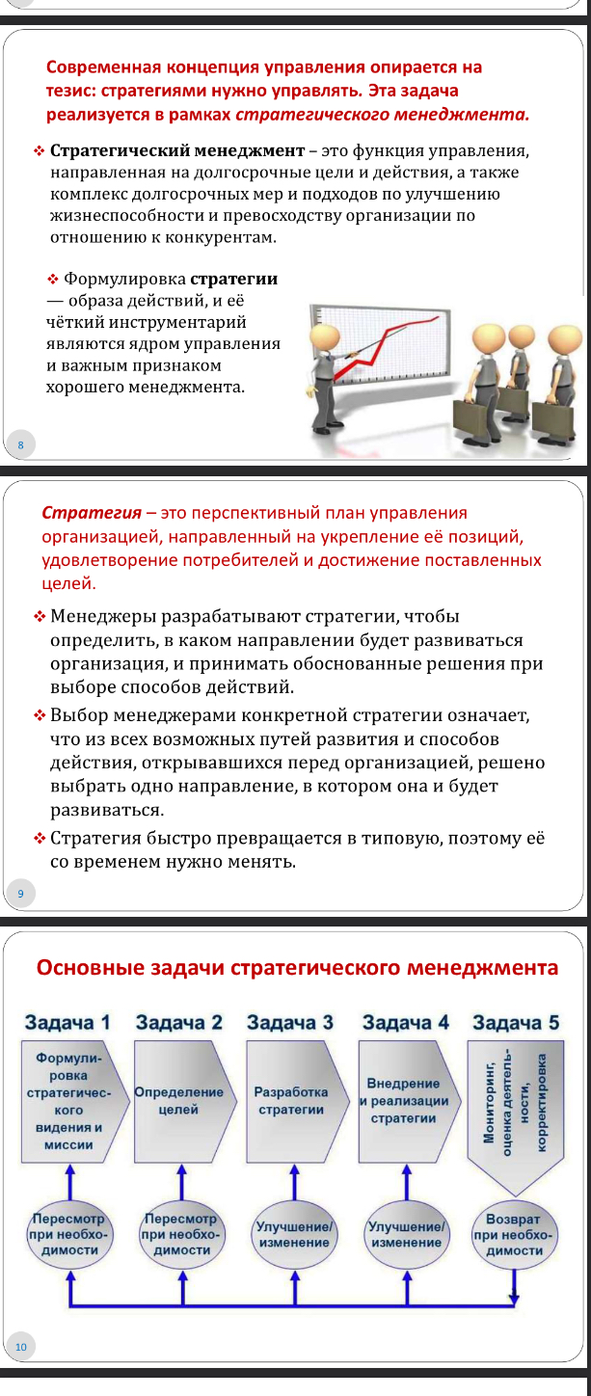76. Характеристика процесса стратегического менеджмента и общее описание элементов процесса.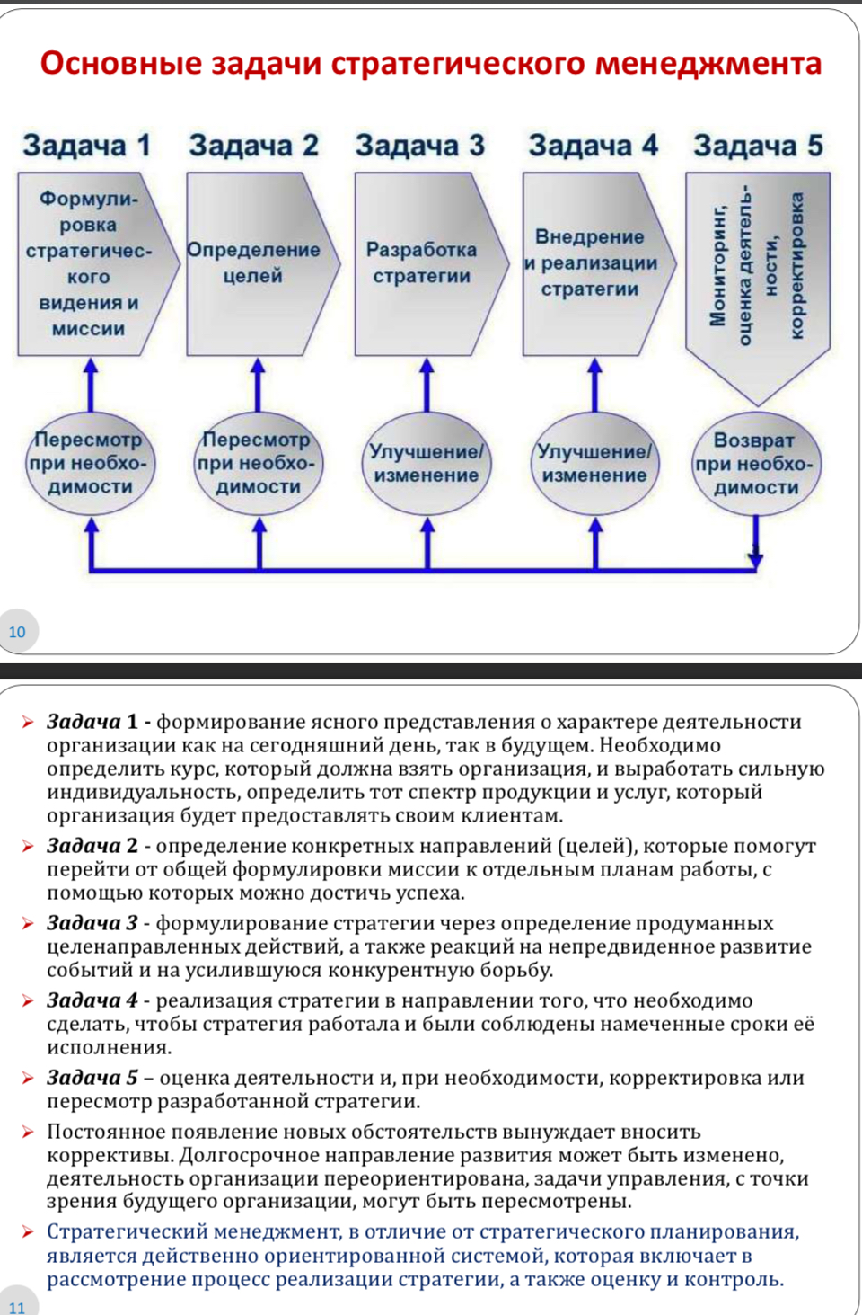

77. Разработка стратегического видения и формирование миссии организации. Постановка стратегических целей.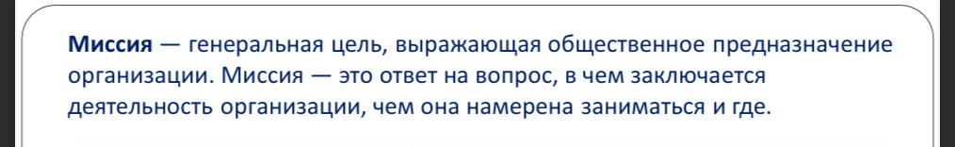

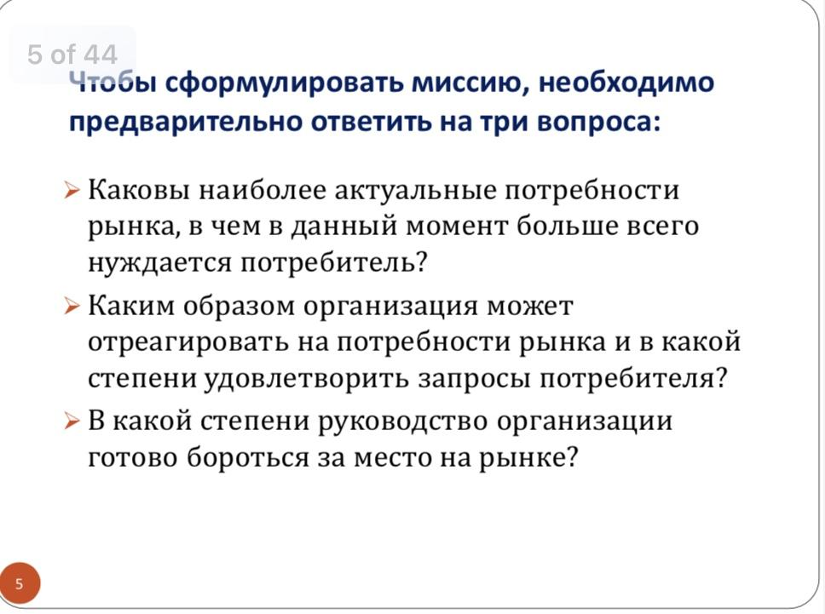

78. Анализ внешней и внутренней среды организации. Методы и инструменты анализа.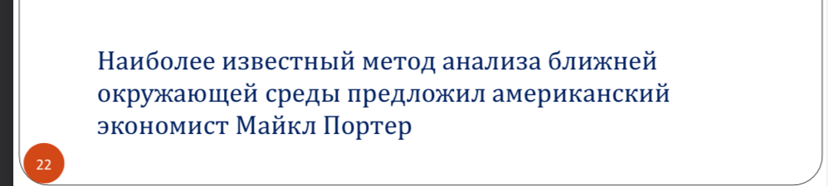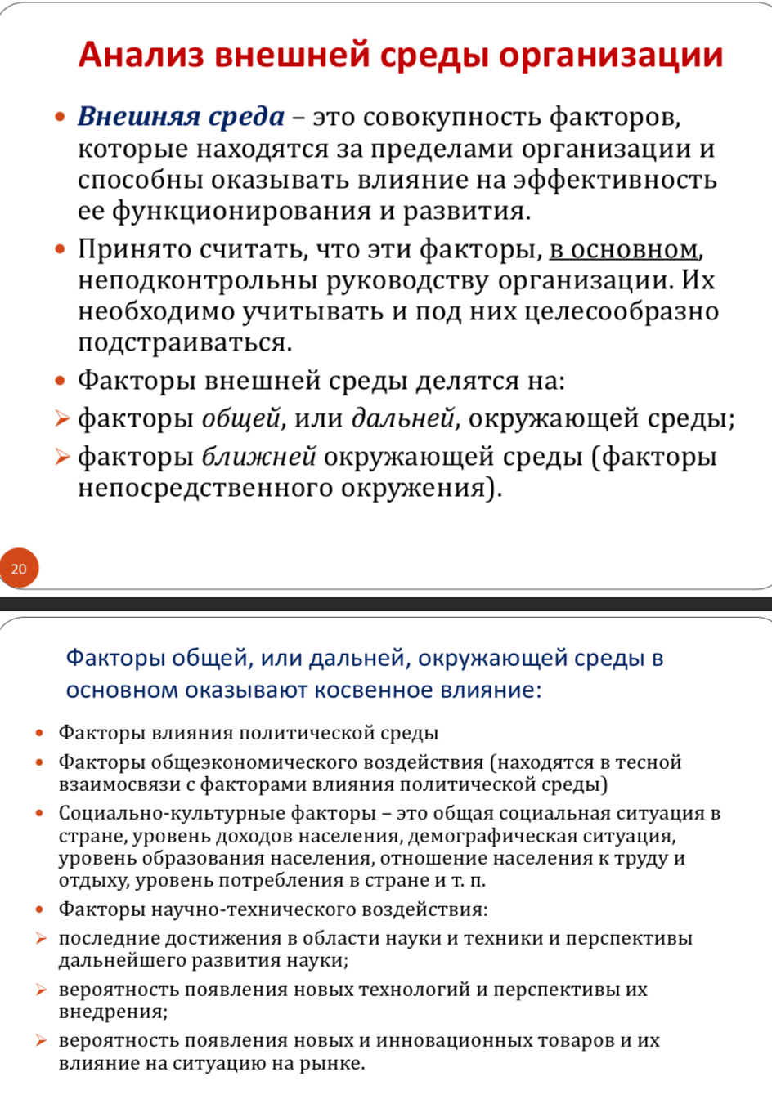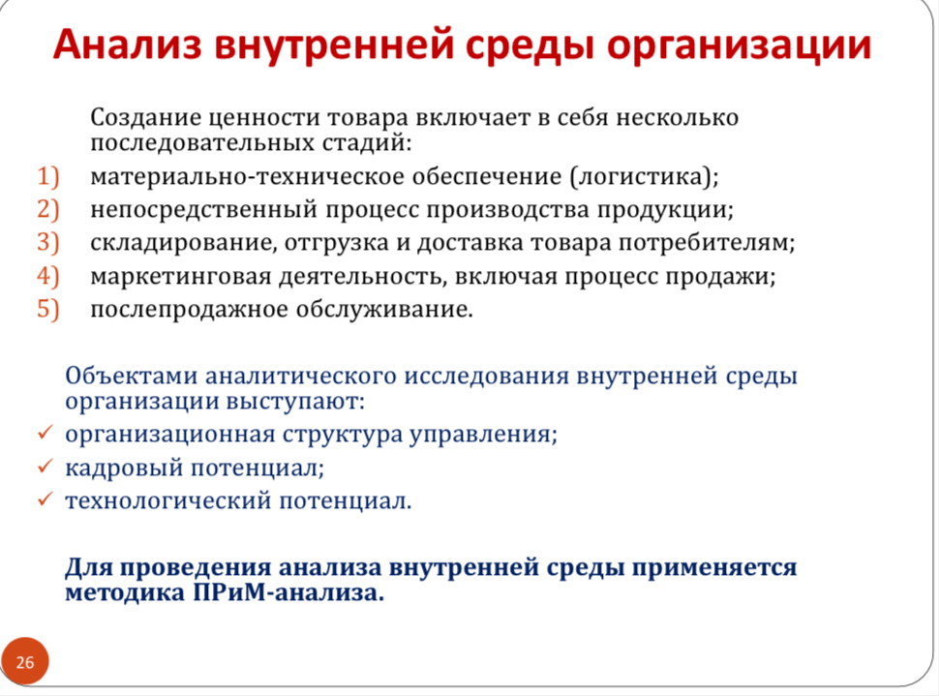

79. Определение стратегических альтернатив при разработке стратегии организации.

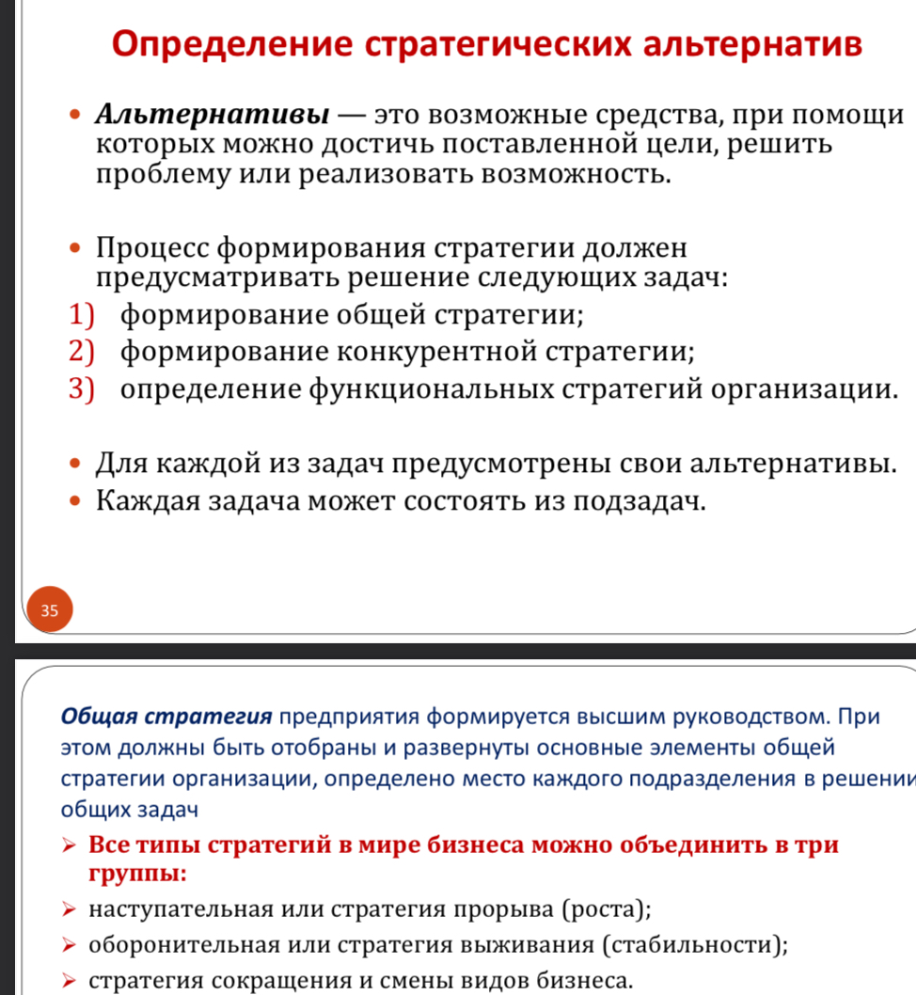

80. Выбор стратегии организации из выделенных альтернатив. Критерии выбора «победной» стратегии.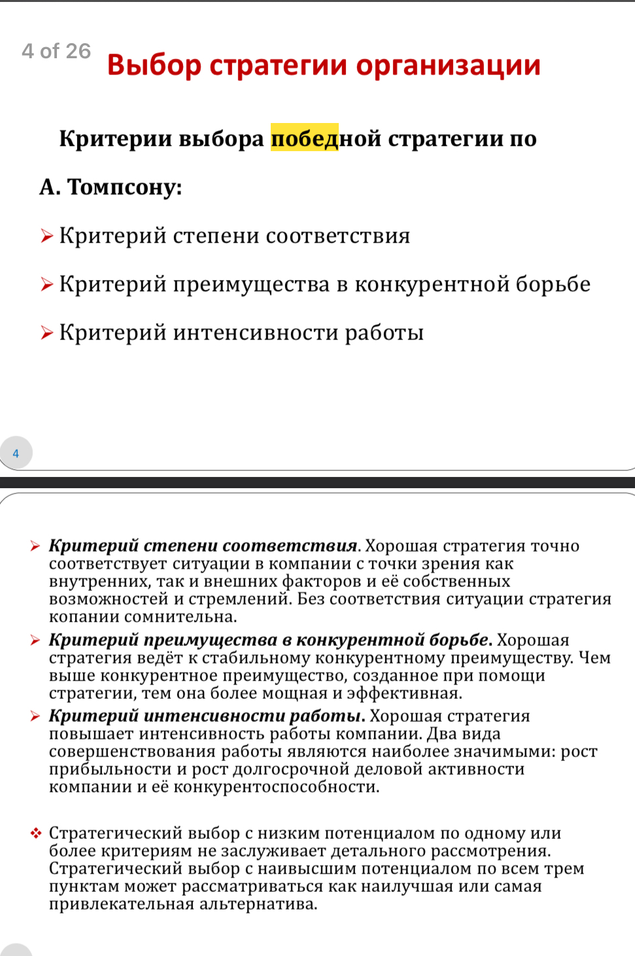

81. Основные подходы к определению стратегии организации.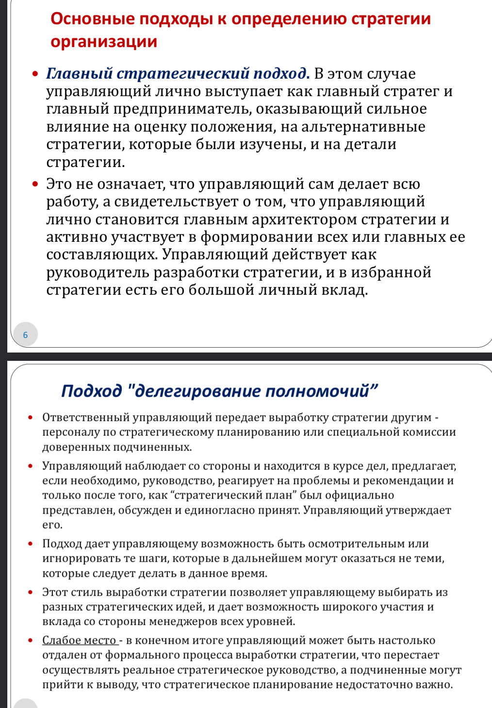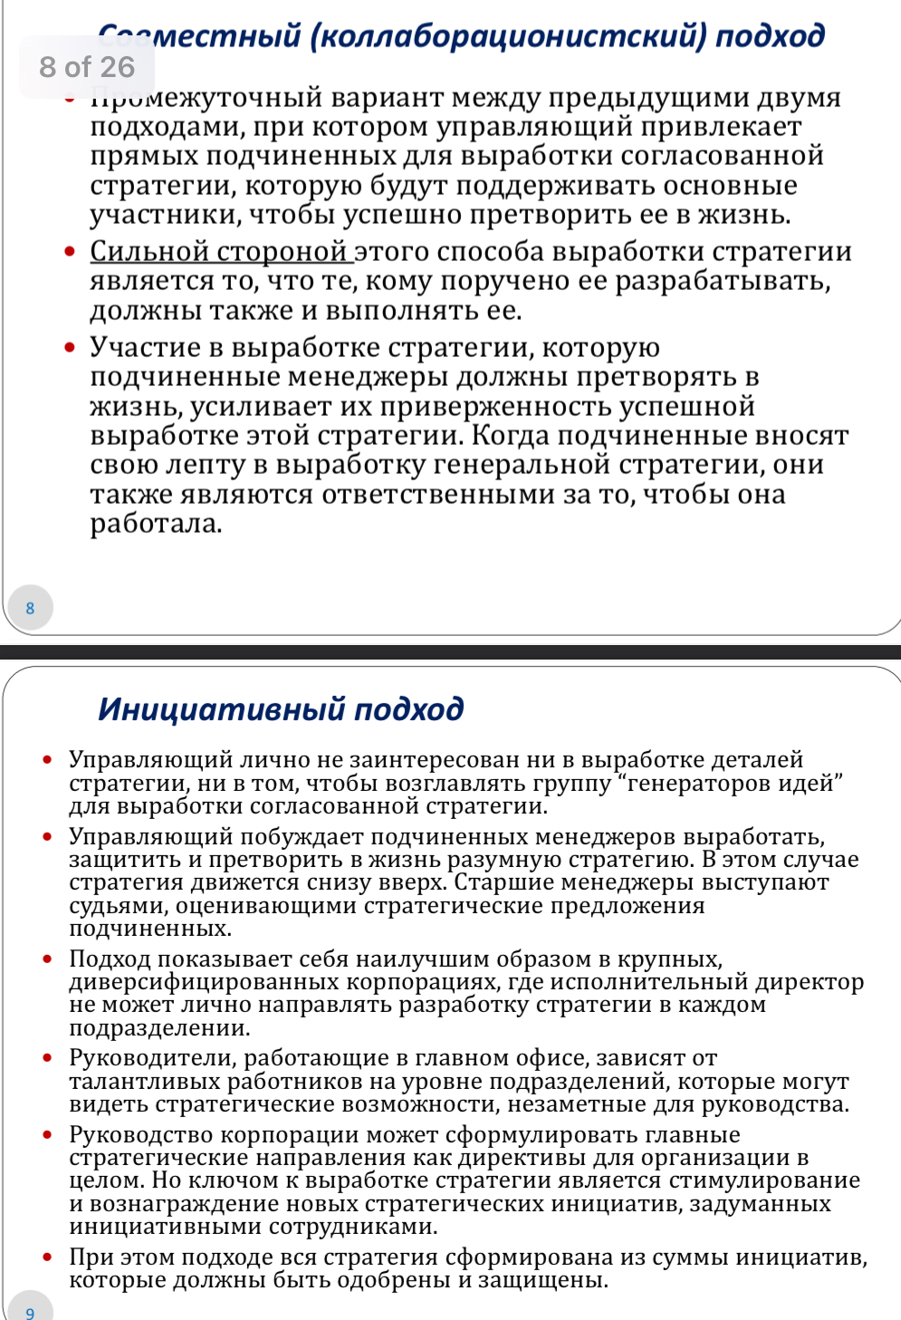

82. Управление реализацией стратегии.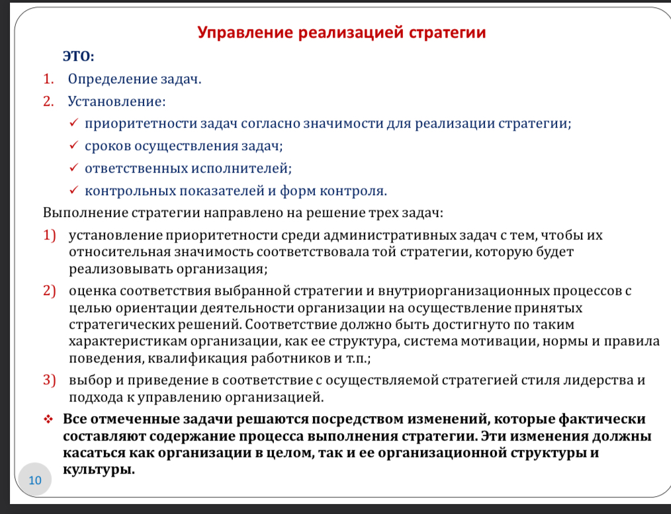

83. Оценка выбранной стратегии.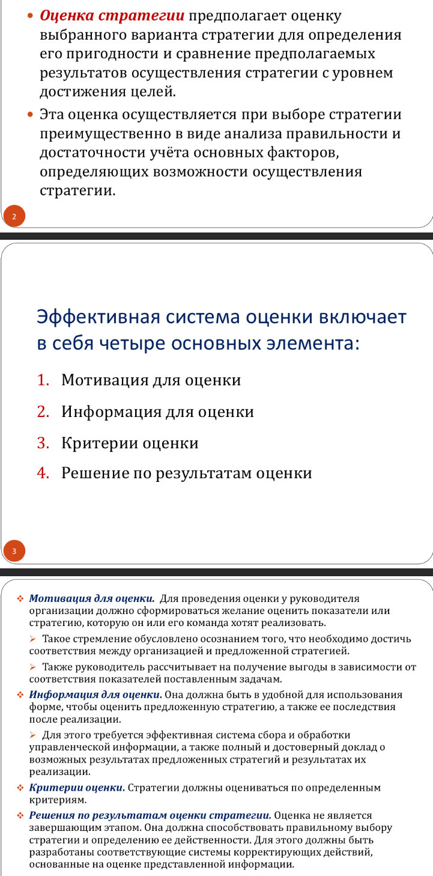

84. Контроль выбранной стратегии..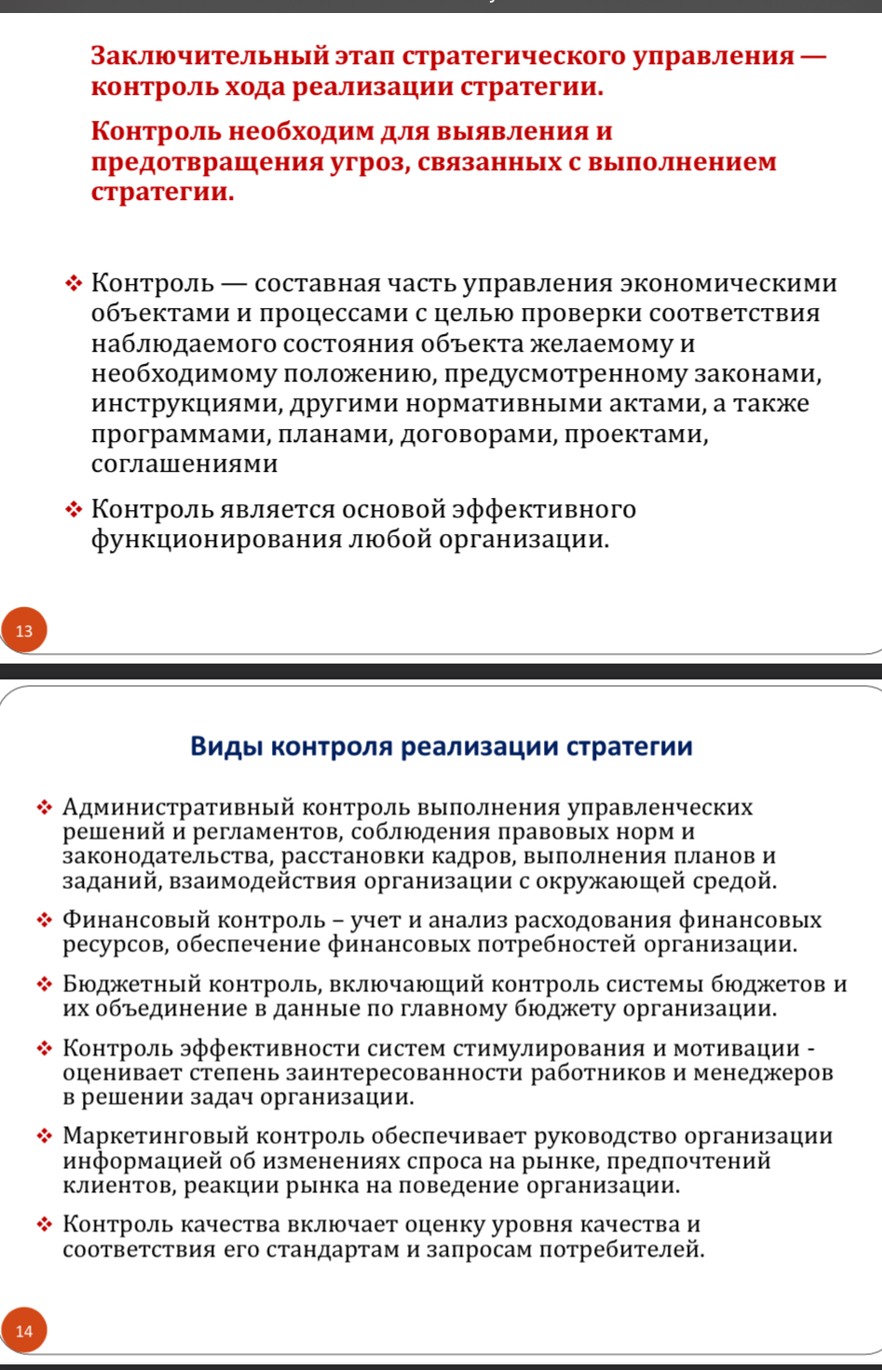Создание жизнеспособной организации

85. Руководство процессом выполнения стратегии.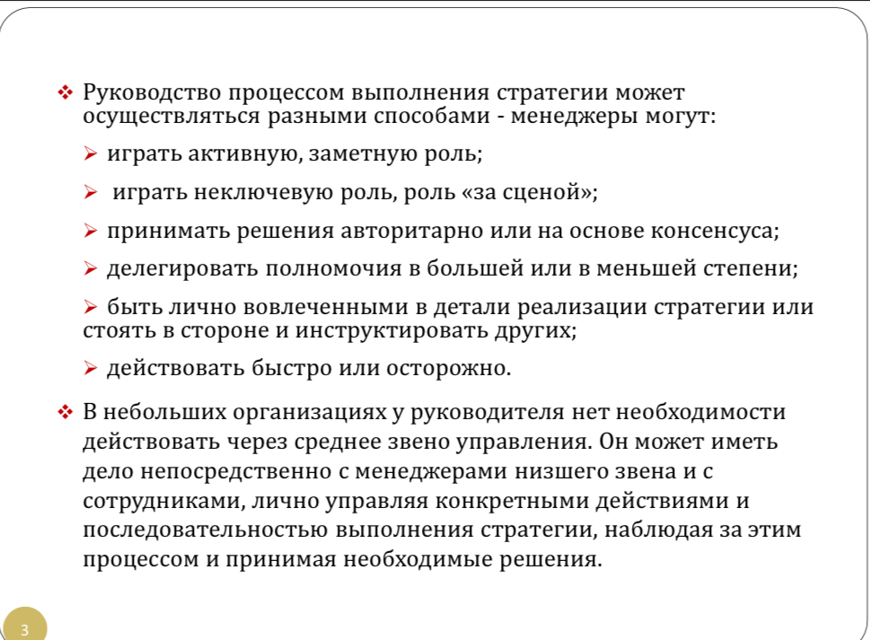

86. Пересмотр бюджетов для выполнения стратегии организации.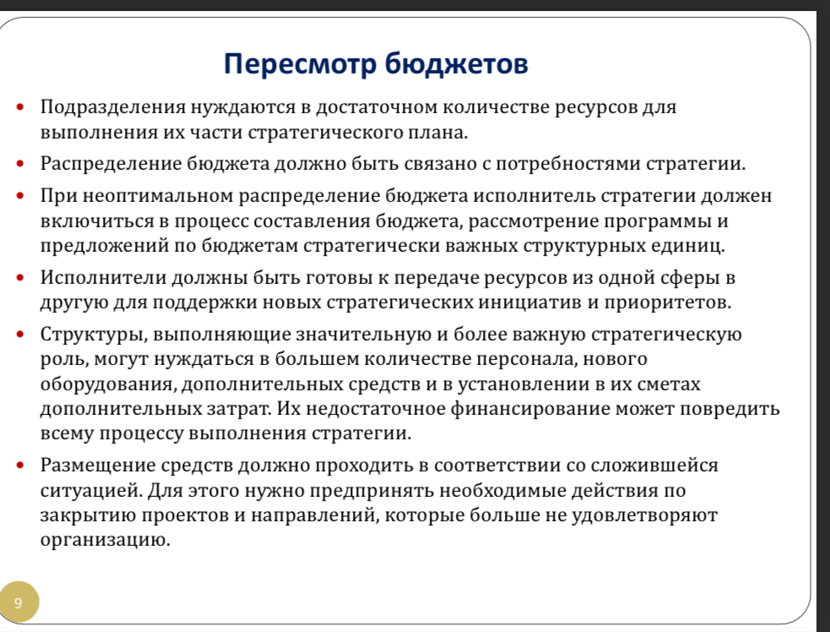

87. Создание поддерживающих стратегию курсов и процедур.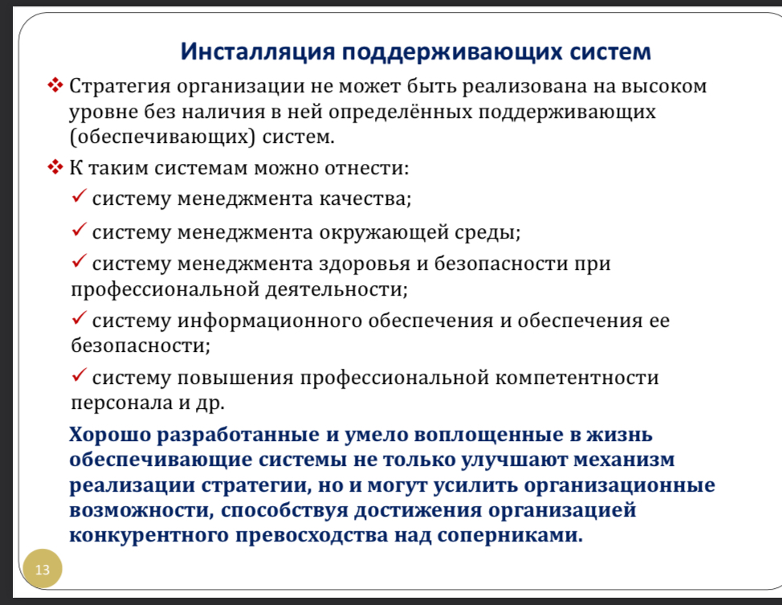

88. Внедрение поддерживающих систем и системы вознаграждений.